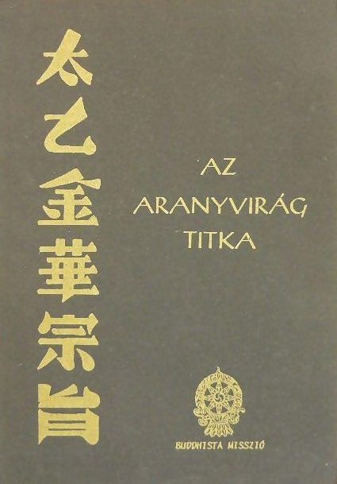

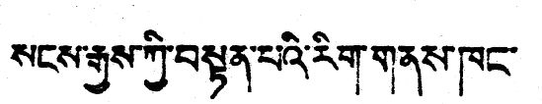
KŐRÖSI CSOMA SÁNDOR BUDDHOLÓGIAI INTÉZET
ALEXANDER CSOMA DE KÖRÖS INSTITUTE FOR BUDDHOLOGY
INTERNATIONAL ESTABLISHMENT OF THE
ÃRYA MAITREYA MAŅḌALA

AZ

ARANYVIRÁG

TITKA

(EGY ŐSI KÍNAI YOGA-KÖNYV)

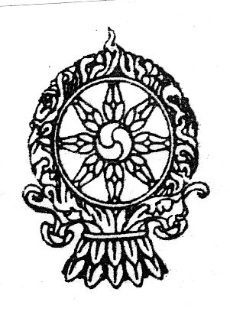

BUDDHISTA MISSZIÓ * BUDDHIST MISSION
BUDAPEST, VIII KERÜLET, MÚZEUM UTCA 5.
TELEFON: 130-169, H-1088 HUNGARY

Dr. Hetényi Ernő és
Dr. Pressing Lajos
fordítása

Szó és kifejezés értelmezésekkel bővített változat.
Kínai kifejezések, idegen szavak magyar szóértelmezései a kifejezés után zárójelben kis betűvel megadva. Egyéb jelentésbeli szinezetek hátul a szójegyzékben.
A bővített változat Pesti József szerkesztői munkája 2017-ben.

BUDDHISTA MISSZIÓ DOKUMENTÁCIÓ
(Internum, 1987)
Felelős kiadó: A Buddhista Misszió ügyvivője
Osztályvezető: Dr. Horváth József
Műszaki Szerkesztő: Kerti Mária
Levélcím: 1221 Budapest, Alkotmány u. 83.
Folyószámla: OTP 526-6788

ELŐSZÓ

(Részletek az angol változathoz írt
fordítói előszóból.)

Az „Aranyvirág (a lélekben rejlő fejlődési erők) titka” első német kiadása 1929-ben jelent meg. Ennek alapján készült az első angol fordítás 1931-ben. Az átdolgozott új fordítás harminc évvel később, 1961-ben jelent meg, az ötödik német kiadás módosításainak figyelembevételével.
A Nyugat viszonya a keleti gondolkodáshoz meglehetősen paradox (különös) és zavarba ejtő. Egyrészt, ahogy erre Jung rámutat, a Kelet a tudattalan hátsó kapuján belopakodik hozzánk és torzított formában erősen befolyásol bennünket; másrészt heves előítélettel utasítjuk vissza azt, mint olyan szövevényes metafizikát (a világnak az érzékszervekkel fel nem fogható részeit vizsgáló létszemléleti ág), amely megmérgezi a tudományos (megismerő, rendszerező tevékenység) szellemet (alkotó tudatot).
Ha valaki kételkedne abban, hogy a Kelet titkos utakon befolyást gyakorol ránk, annak csak egy kicsit kell kutatni azokon a területeken, melyeket ma szinte eláraszt az úgynevezett „okkult (titkos, titokzatos) gondolkodás”. Az emberek milliói vesznek részt az ilyenszerű mozgalmakban és a keleti eszmék (elképzelések) mind-annyiukat uralják.
Az ilyen irányú folyamatok részbeni felismerése, valamint a nyugatiak veleszületett tudatlansága és bizalmatlansága a belső tapasztalás világa iránt, ez hozza létre az előítéletet a keleti bölcsesség (lényegismeret) valóságával szemben. A belső világ uralása a külső világ semmibevétele mellett szükségszerűen katasztrófához vezet, mint ahogy a külső világ uralása a belső világ kizárása esetén kiszolgáltat bennünket az utóbbi démonikus (ördögi) erőinek és barbárságba (műveletlenségbe) taszít a kultúra (műveltség) minden külsődleges megnyilvánulása ellenére is. Nem vezet megoldáshoz, ha a keleti szellemiséget (alkotó tudatot) tehetetlennek bélyegezzük, de az sem, ha elveszítjük bizalmunkat a tudományban (megismerő, rendszerező tevékenységben), azzal vádolva azt, hogy a humanitás (az emberiesség) elpusztítója. Meg kell értenünk, hogy a szellemnek (alkotó, teremtő tudatnak) a tudományra (megismerő, rendszerező tevékenységre) kell támaszkodnia, ha el akar igazodni a realitásban (fizikai valóságban), az élet értelmének megragadásához viszont a tudománynak (megismerő, rendszerező tevékenységnek) kell a szellem (alkotó tudat) felé fordulnia.
Ez a nézőpont jelenti ennek a könyvnek az alapállását. Richard Wilheim erőfeszítésének köszönhetően első alkalommal rendelkezünk a keleti bölcsesség (lényeg ismeret) megértésének és értékelésének egy olyan módjával, amely szellemünket (alkotó tudatunkat) minden irányból kielégíti. Ő emelte ki a keleti bölcsességet (lényeg ismeretet) a metafizikából (a világnak az érzékszervekkel fel nem fogható részeit vizsgáló létszemléleti ágból) és helyezte azt a pszichológiai (lélektani) tapasztalás területére… Ennek a bölcsességnek (lényeg ismeretnek) értelmét és jelentőségét nagymértékben elmélyíti annak a tudása, hogy a szakadék dacára, mely bennünket a Kelettől elválaszt, pontosan ugyanazokat az utakat követjük, amikor belső világunk felé fordulunk.
Ez a könyv azonban nem csak a Kelettel kapcsolatban jelent számunkra új megközelítést, hanem egyben a Nyugatnak a lélekkel (az emberi lét legbensőbb lényegével) kapcsolatos, kialakulóban lévő elképzeléseit is erősíti. A modern (korunkbeli) ember kezdi megérteni, hogy választása és sorsa önmaga megértésén múlik… Egész pontosan önmagának a változás és megújulás fogalomkörében történő megértése az, ami a legjobban megragadja a modern (mai) ember képzeletét. Miután tudományos (megismerő, rendszerező tevékenység) szemléletével felismerte az anyag világának eltűnését és annak újra felbukkanását az energia (alkotó, mozgató erő) világában, immár eljutott odáig, hogy felvesse a merész kérdést: vajon nem tartalmaz-e az ember pszichéjében (lelkében) számtalan még fel nem kutatott erőt, amelyek, ha jól megérti azokat, egy újfajta látást adnának számára önmagáról és segítenék megőrizni számára a jövendőt?
Ha megfosztjuk archaikus (kezdeti, ősi) öltözékétől az „Aranyvirág (a lélekben rejlő fejlődési erők) titkát”, akkor látni fogjuk, hogy az tulajdonképpen a lélekben (az emberi lét legbensőbb lényegében) rejlő fejlődési erők titkáról szól, és ezek ugyanazok az erők, amelyek megnyilatkoznak a nyugati emberek lelkében (érzelem-világában) is.
Az első kiadás megjelenése óta az új angol kiadásig az emberiség átélte a második világháborút és fenyeget egy harmadik világháború lehetősége. Az ember akadálytalanul terjeszti ki erejét a külső világra. Kifelé fordulása közepette a „szellem kontinense” („alkotó tudat földrésze”) kiszorul a látóköréből. Egyáltalán létezik-e még? E könyv új kiadása igenlő válasz erre. Emlékeztet bennünket arra, hogy az ember valójában sohasem veszíti el látomását a „szellem kontinenséről” („alkotó tudat földrészéről”), és hogy az ember végső célja mindig a „belső világ” meghódítása, a lélek (az emberi lét legbensőbb lényegének) megértése fog maradni. Az új angol kiadásban helyet kapott egy másik kínai yoga-szöveg (az egyesülés módszertanának szövege) is, amely szorosan kapcsolódik az „Aranyvirághoz” („a lélekben rejlő fejlődési erőkhöz”). Ez a „HUI MING CHING”, vagyis a „Tudat (gondolatvilág) és az Élet könyve”…

BEVEZETÉS

(Részletek Richard Wilheim bevezető tanulmányából)

Ezt a művet hosszú időn keresztűl szájhagyományként adták tovább Kína ezotérikus (belső) köreiben, és aztán írásban. Nyomtatásban először a XVIII. században jelent meg. Végül 1920-ban a „HUI MING CHING”-gel együtt nyomtatták ki Pekingben mintegy ezer példányban és csak az emberek szűk körében terjesztették, akik a kiadó véleménye szerint képesek voltak megérteni a tárgyalt kérdéseket. A könyv újranyomtatása és terjesztése a vallásos érzület újraébredésének volt tulajdonítható, ami az akkori Kínában fennálló politikai és gazdasági viszonyok következménye volt. Titkos szekták (elkülönült vallási csoportok) egész sora jött létre, amelyek törekvése arra irányult, hogy a régi idők titkos hagyományainak gyakorlásával egy olyan lelki állapot elérése váljék lehetővé, mely az élet minden nyomorúsága fölé emel…
Létezett egy olyan ezotérikus (belső) mozgalom is, amely igen erőteljesen fordult a lélektani módszer, azaz a meditáció (elmélyedés) és a jóga-praxis (egyesülés módszertanának gyakorlata) felé. Ennek a módszernek követői, ellentétben az európai „yogikkal” („jógaösvény követőivel”), akiknek számára ezek a keleti gyakorlatok csak egyfajta sportot jelentenek, csaknem kivétel nélkül elérik a központi tapasztalást. Azt lehet tehát mondani, hogy – legalábbis ami a kínai pszichét (lelket) illeti -, rendelkezésre áll egy teljesen biztos módszer bizonyos meghatározott lelki tapasztalások megszerzésére. (Nem szabad azonban megfeledkeznünk arról – ahogy arra C. G. Jung igen helyesen rámutatott -, hogy a kínai lelki alkat néhány alapvető vonatkozásban, legalábis a legutóbbi időkig lényegesen eltért az európaitól.) Az illuzórikus (látszólagos) külső világ bilincseitől való szabadulás mellett a különböző szekták (elkülönült vallási csoportok) sok más egyéb cél elérésére is törekszenek. A legmagasabb fokozaton lévők a buddhista nirvána (megszabadulás) keresésére használják ezt a meditáció (elmélyedés) útján elérhető szabadulást, vagy pedig – mint például a jelen könyvben is – azt tanítják, hogy az emberben lévő spirituális (szellemi) princípiumnak (alapelvnek) a megfelelő pszichogén (lelki eredetű) erőkkel való egyesítése által az ember felkészülhet a halál utáni élet lehetőségére, nem csupán, mint árnyék-lény, amely feloszlásra van ítélve, hanem mint tudatos szellem (érzékelt életerő). Emellett és gyakran ezzel az elképzeléssel összefüggésben vannak olyan gondolati rendszerek, amelyek ennek a meditációnak (elmélyedésnek) a segítségéval megpróbálnak szellemi ( gondolatvilágbeli) befolyást gyakorolni a szimpatikus idegrendszer (felkészíti a szervezetet a hirtelen nagyobb terhelések elviselésére) bizonyos folyamataira. (Mint európaiak, mi itt az endokrin-mirigy (belső elválasztású váladéktermelő szerv)-rendszer folyamatairól beszélnénk.) Ez a befolyás erősíti, fiatalítja és normalizálja (beállítja a rendes, egészséges állapotot) az életfolyamatokat, úgyhogy még a halál is legyőzhető oly módon, hogy harmónikus (kiegyensúlyozott) befejezésként illeszkedik az életfolyamatba. Vagyis a szellemi (tudati, gondolatvilágbeli) princípium (alapelv), most már alkalmassá válva az életnek a szellemtestben (Aranyvirágban/Lélekerőben) való független folytatására, amely szellemtestet (Aranyvirágot/Lélekerőt) saját energia (mozgató erő) -rendszeréből teremtett, elhagyja a földi testet, mely visszamarad, mint egy kiszáradt burok, mint egy rovar által levetett héj.
E szekták (elkülönült vallási csoportok) alacsonyabb rétegeiben varázserőket próbálnak ily módon szerezni, olyan képességeket, amelyekkel a gonosz szellemeket és betegségeket legyőzhetik, és itt már talizmánok (bajtól védelmező, szerencsét hozó tárgyak), kimondott vagy leírt varázsigék is szerepet játszanak. Az effajta dolgok időnként tömeg-pszichózisokat (elmezavart) is előidézhetnek, amelyek vallási, vagy politikai nyugtalansághoz vezetnek… Újabban a taoizmus mindig jelenlévő szinkretisztikus (összekevert) tendenciája (irányzata) abban mutatkozik meg, hogy az ilyen szervezeteken belül mind az öt nagy világvallás (konfuciánizmus, taoizmus, buddhizmus, iszlám és kereszténység) tagjai megtalálhatók voltak, anélkül, hogy szükségesnek érezték volna a saját vallási közösségüktől való elszakadást.
Nos, miután felvázoltuk azt a hátteret, amelyből korunkban az ilyen mozgalmak kinőnek, még néhány szót kell szólnunk azokról a forrásokról, amelyekből a jelen könyv tanításai erednek. Nagyon figyelemreméltó felfedezések kerültek napvilágra, és most már tudjuk, hogy ezek a tanítások sokkal régebbiek, mint az írott formáik. A Ta’ i I Chin Hua Tsung Chih , „Az Aranyvirág (a lélekben rejlő fejlődési erők) Titka” bizonyíthatóan létezett már a XVIII. században, amikor azt fatáblákról nyomták… A szájhagyomány azonban még ennél is sokkal régebbre nyúlik vissza, egészen az Arany Életelixir (varázsszer) Vallásig (Chin-tan-chiao), amely a VIII. században alakult ki a T’ang periódusban (korszakban). Alapítójának a jól ismert taoista adeptust (beavatottat), Lü Yent tartják, akit a népi mondák később a nyolc halhatatlan egyikeként emlegetnek, és aki köré a századok folyamán gazdag mítosz (mesés elbeszélés)-anyag szövődött… A szekta (elkülönült vallási csoport) később, mint általában az ezotérikus (belső, rejtett bölcsesség) és titkos vallások, üldözéseket szenvedett el, mivel tagjait titkos politikai szervezkedéssel gyanúsították… A legújabb időkben sokan közülük a keresztény vallás felé fordultak.
Könyvünk az Arany Életelixir (varázsszer) vallás legjobb hozzáférhető ismertetése. A mondásokat Lü Yennek tulajdonították, akinek másik neve Lü Tung-pin, vagy Lü, a Barlang szelleme. A könyvben úgy szerepel, mint Lü-tsu, Lü patriarcha (főpap). A VIII. század végén és a IX. század elején élt. A szöveg tartalmaz egy, a mondásaira vonatkozó újabb kommentárt (szövegmagyarázatot) is, amely azonban ugyanabból a hagyományból származik.
Honnan szerezte Lü ezotérikus (belső, rejtett bölcsesség), titkos tudományát (megismerő, rendszerező tudását)? Ő maga Kuan Yin-shi Mesterre vezeti vissza tudománya (megismerő, rendszerező tevékenysége) eredetét, akinek számára a hagyomány szerint, Lao-tse a Tao Te Ching-et írta. Ami azt illeti, a rendszerben valóban található jó néhány gondolat, amely a Tao Te Ching ezotérikus (belső, bölcsesség), rejtett, misztikus (rejtélyes) tanításaiból származik… A taoizmus azonban a Han periódusban (korszakban) (Krisztus előtt III. századtól a Krisztus után III. századig) külsődleges boszorkánysággá degenerálódott (elkorcsosult), a toista udvari mágusok (szellemi dolgok mesterei) az arany-pirulát (a bölcsek kövét) keresték, mely a közönséges fémeket arannyá változtatja és az embernek halhatatlanságot biztosít. Lü Yen mozgalma ehhez képest reformot (változtatást) képviselt. Az alkimista (arannyá átváltozó → anyagiból szellemivé változó) jelek lelki folyamatok szimbólumaivá (jelképeivé) lettek. Ez szigorú visszatérést jelentett Lao-tse eredeti eszméihez (elgondolásaihoz), akinek követője, Chuang-tzu elítélt minden yogaszemfényvesztést, természet-gyógyászatot és életelixir (varázsszer)-kutatást, bár természetesen ő maga is gyakorolta a meditációt (elmélyedést), sőt éppen ennek segítségével jutott el annak az egységnek megsejtéséhez, amire felépítette később intellektuális (gondolkodásbeli) rendszerét. Lü Yenben volt egyfajta hit, vallásos hajlam, amely – a buddhizmusból is ösztönzést merítve – meggyőzte minden külső dolog illuzórikus (látszólagos) jellegéről, jóllehet valójában a buddhizmustól világosan különböző módon. Minden erejével keresi a nyugvópontot a jelenségek áradatában, ahol örök élet jut az adeptus (beavatott) osztályrészéül – olyan gondolat ez, mely teljesen idegen a buddhizmustól, hiszen az tagadja, hogy az én-nek bármiféle szubsztanciája (legbensőbb lényege) volna. Mindenesetre a Mahãyãna (nagy szekér) hatása, amely akkoriban erősen hatott Kínában a gondolkodásra, nem lebecsülendő. Állandóan idézték a buddhista sũtrákat (tantételeket). Szövegünkben ez a befolyás valójában még nagyobb, mint amilyen általában az Arany Életelixir (varázsszer) vallásban lehetett. A harmadik fejezet második felében kifejezett utalás történik a „fixáló (rögzítő) szemlélődés” (chin-kuan) módszerére, ez pedig tisztán buddhista módszer, amint a T’ ient’ ai iskolában gyakoroltak.
Ettől a ponttól kezdve bizonyos törés figyelhető meg szövegünk gondolatmenetében. Egyfelöl továbbfolytatja az Aranyvirág (a lélekben rejlő fejlődési erők) művelésének leírását, másfelöl azonban tisztán buddhista gondolatok jelennek meg, amelyek a világot elvetik, és a célt erősen a nirvána (megszabadulás) irányába helyezik át… Azonkívül a „fény keringése” által történő belső újjászületés érdekében teendő lépéseket, valamint az isteni mag létrehozását csak első stádiumában (fokozatában) írja le, holott a későbbi fázisokat (állapotokat) nevezi tulajdonképpeni célnak, melyeket a Hui Ming Ching sokkal gondosabban magyaráz. Ezért feltételezhető, hogy a kézirat egy része elveszett és így más forrásokból végezték el pótlását…
A szöveg elfogulatlan tanulmányozása azonban azt is feltárja, hogy ez a két forrás, a taoizmus és a buddhizmus, nem öleli fel a szöveg teljes gondolati tartalmát: belekerül abba a konfuciánizmus is az I Ching-en alapuló formájában. Az I Ching nyolc alap trigramja (Pa Kua) szövegünk különböző részeiben előkerülnek, mint bizonyos belső folyamatok szimbólumai (jelképei) …
És talán sok európai olvasónak az is feltűnik, hogy bizonyos fordulatok a keresztény tanításból már ismerősek számukra. Ezek európában nagyon gyakran csak egyházi szólamokként szerepelnek, it viszont az eltérő lélektani kontextus (összefüggés) révén egészen más perspektívába (nézőpontba) kerülnek… Hogy csak néhány kiragadott példát említsünk: Világosság az ember élete. A szem a test világossága. Az ember szellemileg víz és tűz által születik újjá, amihez hozzá kell adni a „gondolat-földet” (szellemet), mint anyaméhet vagy szántóföldet. Hasonlítsuk össze a szöveg e részeit Keresztelő János mondásaival: „Én víz által keresztellek meg titeket, de jő utánam valaki, aki Szentlélekkel és tűzzel fog keresztelni.” Vagy: „Ha valaki nem születik újjá víz és szellem által, nem léphet be az Isten Országába.” Mennyire szuggesztívvé (ösztönzővé) válik például a „víz”-nek, mint mag-szubsztanciának (legbensőbb lényegnek) a gondolata szövegünkben, és mennyire világos a különbség a „kifelé áramló” tevékenység – mely nemzésben merül ki (ami hústól születik, az hús marad) – és a „visszafelé áramló” mozgás (metanoia) között.
A tisztulás is szerepet játszik ennél az újjászületésnél, éppúgy, mint a Keresztelő János és Krisztus keresztelésében. De még a misztikus (rejtett, rejtélyes) menyegző is többször előfordul, amely óriási szerepet játszik a keresztény hasonlatokban; és említés történik a gyermekről, a bennünk lévő fiúról (puer aeternus, Krisztus, akinek meg kell születnie bennünk, és aki ugyanakkor a lélek vőlegénye), valamint a menyasszonyról is. És ami talán a legfeltűnőbb: az a látszólag mellékes kis részlet, hogy olajra van szükség a lámpákban ahhoz, hogy azok fényesen világítsanak, egészen új és komoly pszichológiai (lélektani) értelmet nyer szövegünkben. Érdemes még megemlíteni, hogy az „Aranyvirág” (a lélekben rejlő fejlődési erők) (Chin Hua) kifejezés ezotérikus (belső, rejtett bölcsesség) összefüggésben tartalmazza a „fény, világosság” szót. A két kínai jelet egymás fölé írva ugyanis a felső írásjel alsó része, valamint az alsó írásjel teteje együtt a „fény” (kuang) jelét adja ki.
Ha most azt kérdezzük, hogy honnan ered ez a fény-vallás, elsősorban Perzsiára gondolhatunk, mivel a Tang-korszakban Kína sok helyén épültek perzsa templomok. Azonban, ha van is néhány pontban egyezés a Zarathustra-vallással és különösen a perzsa misztikával (természetfelettiben hittel), azért a különbözőségek igen jelentősek. Egy olyan nézet is van, mely közvetlen keresztény befolyásra gyanakszik. A Tang-periódusban (korszakban) egy török törzsnek, az ujguroknak a vallása, akik szövetségben voltak a császárral, a kereszténység nesztoriánus ágához tartozott. Nagy megbecsülésben részesült ez a vallás, emellett tanúskodik a jól ismert nesztoriánus emlékmű, melyet Sianfuban emeltek 781-ben kínai és szíriai feliratokkal. Ezek szerint lehetséges a kapcsolat a nesztoriánusok és a Chin-tan-chiao között. Sőt egyes kutatók szerint a Chin-tan-chiao kifejezetten a nesztoriánus vallás továbbélése, és van olyan hipotézis (feltételezés), amely szerint alapítója Lü Yen nesztoriánus keresztény volt. Még ha e feltevés nyilvánvaló túlzás is, a nesztoriánus gondolatok beépülése valószínűnek látszik. Mindenesetre itt is elérkezünk ama pontok egyikéhez, melyek újra meg újra bizonyítják Goethe mondásának helytállóságát:

„Orient und Occident
Sind nicht mehr zu trennen.”

(Kelet és Nyugat többé el nem választhatók.)

Az itt következő fordítás megértéséhez érdemes még néhány szót szólni annak a filozófiának (világnézetnek) az alapjairól, melyre maga a módszer épül. Ez a világszemlélet bizonyos fokig valamennyi kínai filozófiai (világnézeti) irányzat közös sajátossága. Mindegyik arra a premisszára (kiindulópontra) épül ugyanis, hogy a kozmosz (világmindenség) és az ember, végső elemzésben egy és ugyanazon törvénynek engedelmeskednek; az ember mikrokozmosz (belső világ) és nincs merev korlátokkal elválasztva a makrokozmosztól (teljes fizikai, külső világtól). Ugyanazok a törvények uralják az egyiket, mint a másikat, és egyikből út vezet a másikhoz. A lélek (az emberi lét legbensőbb lényege) és a mindenség egymás számára a belső világ és a külső világ. Ezért az ember természetszerűen részt vesz minden kozmikus (világmindenséggel kapcsolatos) történésben, s belsőleg és külsőleg egyaránt összefonódik azokkal.
Így tehát a Tao, az Út, éppúgy kormányozza az embert, mint a láthatatlan és a látható természetet (eget és a földet). A Tao eredeti jele egy fejből állt, amit bizonyára „kezdetként” kell értelmeznünk; azután a „járást” ábrázoló jelből, éspedig kettős formájában, amelyben benne van a „keréknyom” jelentés is, és ezek alatt ott volt még a „leállás” jele is, amelyet a későbbi írásmódban már elhagytak. Az eredeti jelentés tehát valami olyasmi lehetett, hogy „nyomvonal, amely bár maga rögzített, mégis a kezdettől közvetlenül elvezet a célhoz.” Az alapgondolat tehát az, hogy a Tao, jóllehet maga mozdulatlan, minden mozgásnak eszközlője (alkalmazója) és törvényadója. Az égi pályák azok a pályák, amelyeken a csillagok mozognak; az ember pályája az az út, amelyen az embernek járnia kell. Ezt a szót azonban Lao-tse metafizikai (a világnak az érzékszervekkel fel nem fogható részeit vizsgáló létszemléleti ág szerinti) értelemben használta, mint a minden megvalósulást megelőző végső világ-elvet, amelyet még nem oszt meg az ellentétek széthasadása, amitől minden valósággá történő kibontakozás függ. Ezt a terminológiát (szakkifejezést) ismernünk kell a könyv megértéséhez.
A konfuciánizmusban van egy bizonyos terminológiai (szakkifejezésbeli) különbség. A Tao szónak van egy belső-világbeli jelentése a „helyes utat”; egyfelöl az ég útját, másfelöl az ember útját. A konfuciánizmus számára az osztatlan Egy végső principiúma (ősoka) a T’ ai-chi (a nagy tartótengely, a legvégső elv). A „tengely” kifejezés időnként szövegünkben is előfordul és ilyenkor azonos a Tao-val.
A Tao-ból és a T’ai-chi-ből fejlődnek ki a valóság princípiumok (alapelvek), amelyek egyik pólusa (végpontja) a világos (yang), másik pólusa (végpontja) pedig a sötét, vagy árnyékos (yin). Az európai tudósok magyarázatként először szexuális (nemi) vonatkozások felé fordultak, az írásjelek azonban valójában természeti jelenségekre vonatkoznak. A yin árnyékos, ezért a hegynek északi és a folyónak déli oldala (mivel nappal úgy áll a Nap, hogy a folyó déli oldala sötétnak látszik.) A yang eredeti formájában a lobogó árbócszalagogra utal és – a yin jellel párhuzamban a hegynek déli oldalát és a folyó északi oldalát fejezi ki. A „világos” és „sötét” jelentésekből kiindulva terjesztették ki az elvet minden poláris (megosztott) ellentétre, beleértve a szexuálisat (nemit) is. Mindhogy azonban mind a yin, mind a yang közös eredetűket az osztatlan Egyben bírják és csak a jelenségek birodalmában tevékenyek, ahol a yang úgy jelenik meg, mint az aktív (cselekvő), feltételeket meghatározó princípium (alapelv), míg a yin mint passzív (tétlen), a levezetett és feltételekhez kötött princípium (alapelv), teljesen világos, hogy ezek az eszmék (elképzelések) nem valamiféle metafizikai (a világnak az érzékszervekkel fel nem fogható részeit vizsgáló létszemléleti ág szerinti) dualizmuson (kettősségen) alapulnak. A yin és yang fogalmával kevésbé elvont a Teremtőnek (Ch’ ien) és a Befogadónak (K’ un) a fogalma, amelyek a „Változások Könyvéből” (I ching) származnak, és amelyek az ég és föld szimbolizál (jelképez). Az ég és föld egyesülése, valamint a duális (kettős) őserők e tevékenység közben történő (az egyetlen őstörvény, a Tao által irányított) megnyilatkozása folytán felylődik ki a „tízezer dolog”, azaz a külső világ.
Ezen dolgok között található – kívülről szemlélve – az ember is a maga testi megjelenésében, mely minden részletében egy kis világegyetem (hsiao t’ ien-ti). Így a konfuciánusok szerint az ember belső természete az égből ered, illetve, ahogy a taoisták mondják, ez a Tao fenomenális (rendkívüli) formája. A jelenségvilágban az ember individuumok (egyedek) sokaságává fejlődik, ahol minden egyes egyénben a központi monád (önálló szellemi lény) élet-princípiumként (alapelvként) benne rejlik; csakhogy még a születés előtt, a fogamzás pillanatában, az szétválik az emberi természet (hsing) és az élet (ming) bipoláris (két-jelemzőjű) jelenségeire.
Az emberi természet szó (hsing) két szóból van összetéve: a szívből vagy tudatból (hsiu) és az eredetből, megszületettségből (sneng). A szív kínai felfogás szerint az emocionális (érzelmi) tudat (gondolatvilág) székhelye, amit az öt érzékszerv ébreszt a külső világból jövő benyomásokra adott nem reflektáló (visszaható) reakciók (válaszok) által. Az, ami szubsztrátumként (alaprétegként) megmarad, amikor semmilyen érzés nem nyilvánul meg, ami tehát, mondhatni egy transzcendentális (tudatfeletti), tudat (gondolati tér)-feletti állapotban nyugszik, az az emberi természet (hsing). E fogalom pontosabb meghatározásától függ, hogy vajon az emberi természetet eredendően jónak tekintjük-e, ha az örök idea (alapgondolat) nézőpontjából szemléljük, avagy eredendően rossznak, netán semlegesnek. A tapasztalati-történelmi fejlődés oldaláról tekintve a dolgot, ez csak a morál (közösségi szellem), tartós fejlődése révén válhat valami jóvá.
Az emberi természet (hsing), mint a logosszal (világész) kétségkívűl összefüggő idea (alapgondolat), szorosan összefonódik az élettel (ming), amikor belép a jelenségvilágba. A ming jele valójában királyi parancsot jelent, továbbá rendeltetést, a sorsot, az egyén számára elrendelt sorsot, tehát az élet időtartamát is, az egyénnek rendelkezésre álló életenergia (élet erő) mértékét, és ily módon kiderül, hogy a ming (élet) szoros kapcsolatban van az erosszal (szerelemmel). Mindkét princípium (alapelv), mondhatni egyénfeletti. Az embert, mint spirituális (szellemi) lényt emberivé a természete (hsing) teszi. Az individuális (egyéni) emberben van, de mégis messzire túlterjed az indivíduum (egyed) határain. Az élet (ming) szintén egyén feletti, amennyiben az embernek egyszerűen el kell fogadnia a sorsát; nem a tudatos (felfogott) akarásból ered. A konfuciánizmus a ming-ben egy ég-alkotta törvényt lát, amihez az embernek alkalmazkodnia kell; a taoizmus a természet sokszínű játékát látja benne, ami ugyan nem kerülheti meg a Tao törvényét, amely azonban mégis tiszta estlegesség; a kínai buddhizmus a karma (tett és következmény) működésének tekinti az illuzórikus (látszólagos) világban.
Ezeknek a dualitásoknak (kettősségeknek) a testi-személyi emberben a következő bipoláris (két-jelemzőjű) feszültségek felelnek meg. A testet két lelki képződmény összjátéka aktiválja: 1. a hun, amely a yang princípiumhoz (alapelvhez) tartozik, ezért a fordításban ugy szerepel, mint animus¹ és 2. a p’ o, amely a yin princípiumhoz (alapelvhez) tartozik és így jelentését az anima (földi-lélek) szóval próbálja visszaadni a fordítás².

¹ Richard Wilheim az „animus” szót más értelemben használja, mint Jung, akinek koncepciójában az animus a női lélek egyik eleme. Jung úgy találta, hogy a hun jelentése közel áll a logos jelentéséhez; ez utóbbi kifejezés mésem használható a hun-ra, mivel egyrészt van egy másik kínai fogalom, ami még közelebb áll a logos-hoz, nevezetesen a hsing (emberi természet), másrészt mert a hun-t személyi tényezőként írják le, míg a logos szigorúan személytelen. A „szellem-lélek” kifejezés, mint a „földi lélek” (p’ o) ellentéte, találóan fedné a hun jelentését, azonban az eredeti Wilheim-féle fordításjoz való hűség kedvéért meghagytuk az „animus”-t.
² Az előbbiekhez hasonlóan az „anima” sem a Jung-féle animát jelenti, hanem a „földi-lelket” (p’ o), mint a
E két idea (alapgondolat) mindegyike a halál történéseinek a megfigyeléséből ered, ezért írott formájában mindkető tartalmazza a démonok (ártó szellemek), azaz az eltávozottak (kuei) jelét³. Az animáról (földi-lélekről) azt gondolták, hogy szorosan összefügg a testi folyamatokkal, és a halál bekövetkeztével a földbe süllyed és elenyészik. Az animus (magasabb lélek) ezzel szemben a magasabb lélek (az emberi lét legbensőbb lényege), amely a halál után a levegőbe emelkedik, ahol még egy ideig tevékenykedik, és aztán elpárolog az éteri (ősanyagi) térbe, illetve visszafolyik a közös élet-rezervoárba (tározóba). Élő emberben ez a kettő bizonyos mértékig megfelel a cerebrális (agyi…) rendszernek, illetve a szoláris plexus (nap-fonat) rendszernek. Az animus (magasabb lélek) a szemekben lakozik, az anima (földi lélek) a hasban, Az animus (magasabb lélek) fényes és aktív (cselekvő), az anima (földi-lélek) sötét és földhöz kötött. A hun (szellem-lélek) (animus (magasabb lélek) ) jele a „démon” (szellem) és a „felhő” jelekből tevődik össze, míg a p’ o (anima (földi-lélek)) jele a „démon” (szellem) és a „fehér” jelekből. Ez hasonló ideákat (elképzeléseket) fejez ki, mint amivel másutt, mint árnyék-lélekkel találkozunk, és kétségtelen, hogy a kínai felfogásban valami hasonló jut kifejezésre. Mindazonáltal óvatosnak kell lennünk az eredeztetéssel, mivel a legrégibb írásokban még nem használják a démon (szellem) írásjelét és meglehet, hogy őseredeti, nem derivált (származtatott) szimbólumokkal (jelképekkel) van dolgunk. Mindenesetre az animus (magasabb lélek) (hun (szellem-lélek)) a világos yang-lélek, míg az anima (földi-lélek) (p’ o) a sötét yin-lélek. A szokásos, az óramutató járásával egyező⁴, azaz lefelé áramló élet-folyamat az, amiben a két lélek egymással relációba (kapcsolatba) lép, mint értelmi, illetve animális (elemi) tényező. Rendszerint az anima (földi-lélek), a kritikátlan akarat az, ami szenvedélyektől, indulatoktól sarkallva, szolgálatába kényszeríti az animust (magasabb lelket), vagy értelmet. Legalábbis annyiban képes erre az anima (földi-lélek), amennyiben az értelem kifelé irányul, aminek következtében mind az animus (magasabb lélek), mind az anima (földi-lélek) energiái (mozgató erői) elszvárognak és az élet felemészti magát. Ennek pozitív (előnyös) eredménye az új lények teremtése, akikben az élet tovább folytatódik, míg az eredeti lény „externalizálja” (megnyilvánítja) magát és „végül a dolgok által dologgá tétetik”. A végeredmény a halál. Az anima (földi-lélek) lesüllyed, az animus

szellemlélek (hun) ellenpólusát (sarokpontját).
³ A „démon” (szellem) szó a kínai nyelvben nem feltétlanül utal „gonoszságra”.
⁴ Az itt használt német szó, a „rechtsläufig” betű szerinti fordításában, fordításban „jobbra-folyót”, jobbra-haladót” jelent. A szöveg azokat a testben lévő erőket írja le így, amelyek lefelé áramlanak, ezért legtöbb helyen a szót „lefelé áramlónak” fordítottuk. Ha az erőket a testben nem engedjük természetes pályájukon lefelé áramlani, hanem útjukat elzárva felduzzasztjuk azokat, az így létrejövő mozgást visszafelé, vagy hátrafelé áramlásként jellemzi a szöveg (rückläufig). A yoga(egyesülés módszertani)-rendszer egy olyan meditációs (elmélyedési) technikát tanít, amelynek segítségével az erők természetes áramlása megfodítható, és az energia (mozgató erő) a magasabb központokba kényszeríthető, ahol az szellemmé válik. Eltekintve ettől a végeredménytől, az analitikus pszichológia (lélektan) követője könnyen összefüggést találhat e kétféle energia (mozgató erő)-áramlás és az extraverzió, illetve introverzió között. Lényeges különbség azonban, hogy míg az extraverzió és az introverzió fogalma csak a pszichikai energiák vonatkozásában értelmezhetők, addig a kínai fogalom az élettani és pszichikai energiákat egyaránt magába foglalja.
(magasabb lélek) felemelkedik és az ego (egyéniség) megfosztva energiáitól (mozgató erőitől), valamiféle látens (lappangó) állapotban marad vissza.
Ha az ego (egyéniség) belenyugszik az „externalizációba” („megnyilvánításba”), akkor enged a lefelé húzó erőknek és elmerül a halál tompa nyomorúságában, ahol az élet illuzórikus (látszólagos) képei nyújtanak szegényes táplálékot, amelyek még mindig vozerőt gyakorolnak rá anélkül, hogy képes lenne bármiben is aktívan (cselekvőn) részt venni (poklok, éhező lelkek). Azonban ha az ego (egyéniség) rőfeszítéseket tesz arra, hogy felfelé törjön az „externalizációs” („megnyilvánító”) folyamat ellenére is, akkor egy ideig fennmaradhat (ténylegesen addig, amíg a túlélők által áldozatokban kifejezett energiák (mozgató erők) által megerősítést nyer), és viszonylag boldog életet él érdemeinek megfelelően. A személyes elem mindkét esetben visszahúzódik és lejátszódik egy, az externalizációnak (megnyilvánításnak) megfelelő involúció (visszaalakulás). A lény ekkor tehetetlen fantommá (kísértet) válik, minthogy hiányoznak belőle az életenergiák, és sorsa beteljesedik. Részesedik jó, vagy rossz cselekedeteinek gyümölcséből a mennyben vagy a pokolban, amelyek azonban nem külső, hanem tisztán belső állapotok. Minél jobban belemerül egy lény ezekbe az állapotokba, annál jobban előrehalad az involúció (visszaalakulás), míg végül az illető eltűnik a létezés síkjáról, bármilyen természetű volt is az, és ezután belépve egyúj anyaméhbe, új létesülésbe kezd, amely korábbi képzelődéseiből képződik. Az ismertetett állapot a démon, a szellem, az eltávozott, a visszahúzódott állapota. A lény eme állapotára vonatkozó kínai szó a kuei (az eltávozott, visszahúzódott állapota) (melyet gyakran hibásan „gonosznak” fordítanak).
Ha viszont sikerül az élet folyamán működésbe hozni az életenergiák „visszafelé áramló”, emelkedő mozgását, ha az anima (földi-lélek) energiáit (mozgató erőit) az animus (magasabb lélek) uralja, akkor végbemegy a külső dolgoktól való szabadulás folyamata. A jelölt tudomásul veszi ezeket, de nem vágyakozik rájuk. Ily módon az illúziók (képzetek) megfosztódnak energiájuktól (mozgató erőiktől). Az erők belső, emelkedő áramlásba kezdenek. Az ego (egyéniség) visszahúzódik világba-bonyolódásaiból és a halál után tovább él, mivel az „interiorizáció” (viselkedési szabály elsajátítása) megakadályozza az életenergiák szétszóródását a külső világban. Ahelyett, hogy szétoszlanának, a monád (önálló szellemi lény) belső körén belül egy élet-centrumot (központot) hoznak létre, amely független a testi létezéstől. Az ilyen ego (egyéniség) már isten, deus, shen. A shen-re vonatkozó írásjel annyit jelent, mint kiterjedni, teremteni; egyszóval ez a kuei ellentéte. A legrégibb kínai írásmódban ezt egy kettős kígyózó minta ábrázolta, ami mennydörgést, villámlást, elektromos ingerlést is jelent. Egy ilyen lény mindaddig fennmarad, amíg az önmaga körében történő belső áramlás folytatódik. Még ha láthatatlan is, befolyásolhatja az embereket és nagy gondolatokra, nemes tettekre ösztönözheti őket. A régi idők szentjei és bölcsei (a lényeg ismerői) ilyen jellegű lények voltak, akik évezredeken keresztül ösztönözték és nevelték az emberiséget.
Még ezeknél a lényeknél is fennmaradt azonban egy korlát. Megtartanak egy bizonyos személyes jelleget, és ezért alá vannak vetve tér és idő hatásainak. Azon kívül nem is halhatatlanok, éppúgy, mint ahogy az ég és föld sem örökkévalók. Egyedül az Aranyvirág (a lélekben rejlő fejlődési erő) örökkévaló, amely a dolgoktól való belső elszakadásból nő ki. Az olyan ember, aki eléri ezt a fokozatot, képes transzponálni (áthelyezni) egoját (egyéniségét); többé nincs a monádra (önálló szellemi lényre) korlátozva, hanem keresztülhatol minden jelenség poláris (megosztott) kettősségének varázskörén és visszatér az osztatlan Egyhez, a Taohoz (helyes Úthoz). Itt van némi különbség a buddhizmus és a taoizmus között. A buddhizmusban ez a visszatérés a nirvánába (megszabadulásba) az ego (egyéniség) teljes kioltásával függ össze, amely az ego (egyéniség) a világhoz hasonlóan csak illúzió (képzelet). Ha ezt nem is lehet halálként, megszűnésként magyarázni, mégis szorosan vett transzcendencia (tudatfelettiség). A taoizmusban ezzel szemben a cél: átszellemített, megdicsőült formában megőrizni a személy ideáját (elképzelését), a tapasztalás által hagyott „nyomokat”. Ez az a fény, amely az élettel együtt visszatér önmagához, és amelyet szövegünkben az Aranyvirág (a lélekben rejlő fejlődési erő) szimbolizál (jelképez).
Kiegészítésként még szólnunk kell néhány szót arról, hogy a Változások Könyvének (I Ching) nyolc trigramja (átalakulás jele) milyen értelemben, használatos szövegünkben.

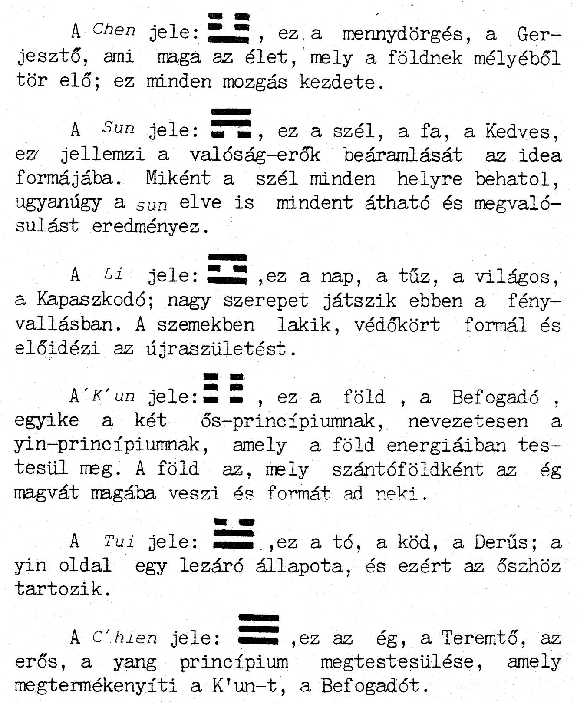

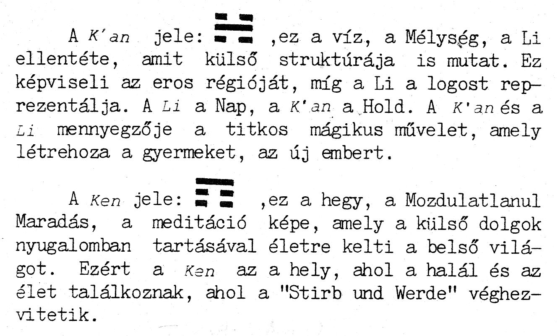

A

T’ AI I CHIN HUA TSUNG CHIH

szöveg és magyarázata

- AZ ÉGI TUDAT (A SZÍV)

Lü-tsu mester mondta: az önmaga által létező neve az Út (Tao). A Tao-nak nincs neve, sem alakja. Maga az egyetlen lényeg¹, az ősszellem. A Lényeg és az Élet nem láthatók. Ezeket az Ég világossága tartalmazza. Az Ég világossága nem látható. Ezt a két szem tartalmazza. Ma vezetőtök leszek, és először a Nagy Egy Aranyvirágnak (a lélekben rejlő fejlődési erőknek) titkát közlöm veletek, majd ebből kiindulva részletes magyarázatokkal szolgálok az egyéb dolgokról is.
A Nagy Egy olyasvalami, ami fölöt már semmi más nem létezik. A lét varázslatának titka abban áll, hogy a cselekvést a nem-cselekvés elérése érdekében használjuk. Nem szabad mindenen átugorva a közvetlen behatolást kívánni. A ránk hagyományozott életelv szerint kézbe kell vennünk az emberi természeten (hsing) való munkálkodást. Eközben vigyázni kell arra, hogy tévutakra ne tévedjünk.
Az Aranyvirág (a lélekben rejlő fejlődési erő) maga a fény. Milyen színe van a fénynek? Szimbólumként (jelképként) az Aranyvirágot (a lélekben rejlő fejlődési erőt) használhatjuk. Ez a transzcendens (tudatfeletti) Nagy Egy valódi hatalma. Erre vonatkozik a mondás, hogy „a víz-terület mérőónjának egy az íze”.

Kommentár (szövegmagyarázat): Az Ég teremtette a vizet az Egy révén. Az a Nagy Egy valódi ereje. Ha az ember eléri ezt az Egyet, élővé válik; ha elveszíti azt, akkor meghal. Azomban még ha az ember az erőben (életlélegzet, prána) él is, nem látja azt az erőt (az életlélegzetet), mint ahogy a hal is a vízben él, mégsem látja a vizet. Vitális (életerős) lélegzet hiányában az ember elpusztul, akárcsak a hal, ha megfosztják a víztől. Ezért a beavatottak arra tanították az embereket, hogy ragaszkodjanak az ősihez, és őrizzék meg az Egyet: ez a fény keringése és a középpont fenntartása. Ha valaki őrzi ezt az igazi erőt, akkor meghosszabbíthatja az élettartamot, és később alkalmazhatja a halhatatlan test „olvasztás és vegyítés” révén történő megalkotásának módszerét².

A fény cirkuláltatására irányuló munkálkodás teljes egészében a visszafelé áramló mozgáson alapul, úgy, hogy a gondolatokat (az égi tudat (gondolati tér), az égi szív (tudatfeletti felismerés tere) helyén) össze kell gyűjteni. Az égi szív (tudatfeletti felismerés tere) a nap és a hold (vagyis a két szem) között fekszik.
A Sárga Palotáról szóló könyvben ezeket olvashatjuk: „Az élet a négyzetlábnyi ház négyzetujjnyi területén szabályozható.” A négyzetlábnyi ház az arc. A négyzetujjnyi terület az arcon mi más lehetne, mint az égi szív (tudatfeletti felismerés tere)? A négyzetujjnyi terület közepén lakik a ragyogás. Az ékszer-város

¹ Hsing, amit másutt „Emberi természet”-nek fordítottunk.
² Ez a kommentár (szövegmagyarázat) valószínűleg a XVII.

bársony-termében lakik a Legfőbb Üresség és Élet Istene. A konfuciánusok az üresség középpontjának nevezik ezt a helyet; a buddhisták az élet teraszának; a taoisták pedig az ősi földnek, sárga palotának, sötét hágónak, vagy a korábbi ég terének. A mennyei szív (érzelmi-gondolati tér) a lakhely, amelynek ura a fény.
Ezért amikor a fény cirkulál (kering), az egész test erői megjelennek trónusa előtt, hasonlóan ahhoz, mint amikor egy Szent Uralkodó fővárost alapít és lefekteti a rendet szabályozó alaptörvényeket, s az összes állam adományokkal járul eléje; vagy mint amikor az Úr csendes és nyugodt, a szolgák és szolgálólányok saját kedvükből engedelmeskednek utasításainak, és mindegyik teszi a maga dolgát. Ezért hát nem kell mást tenni, mint a fényt keringésbe hozni, ez a legmélyebb és legcsodálatosabb titok. A fényt könnyű mozgásba hozni, de nehéz rögzíteni. Ha elég hosszú ideig keringtetjük, akkor kikristályosodik; ez a természetes szellemtest (Aranyvirág/Lélekerő). Ez a kikristályosodott szellem a kilenc égen túl képződik. Ez az az állapot, amiről a Szív pecsétjének könyve a következőt írja: „Hajnalban csendesen szárnyalsz felfelé.”
Ennek az alapvető elvnek a kivitelezéséhez nem kell semmiféle egyéb módszer után néznetek, hanem csupán a gondolataitokat kell erre összpontosítanotok. Leng Yen könyve³ ezt írja: „A gondolatok összeszedése révén az ember repülhet, és a mennyben születhet újjá.” A menny nem azonos a nagy kék éggel, hanem azt a helyet jelenti, ahol a Termtő othonában a testiség nemződik. Ha valaki ezt elég hosszú ideig fenntartja, akkor meglehetős természetességgel képződik a testen kívül még egy további szellem-test (lélek-erő, az Aranyvirág).
Az Aranyvirág (a lélekben rejlő fejlődési erő) az Életelixir (varázsszer) (Chin-tan; szó szerint aranylabdacs, vagy aranypirula). A szellemi tudat (gondolati tér) valamennyi változása a szíven (érzelmi-gondolati téren) múlik. Van ennek egy rejtett varázsa, amely bár nagyon pontosan megnyilvánul, mégis olyan fonom, hogy rendkívüli értelmet és tisztaságot, a legtökéletesebb elmélyülést és nyugalmat igényli. Azok az emberek, akik nem rendelkeznek a legmagasabb szintű értelemmel és megértéssel, nem találják meg e varázs alkalmazásának módját; azok pedig, akik nem rendelkeznek a tökéletes elmélyedés és nyugalom képességével, nem fogják tudni azt szilárdan megragadni.

Kommentár(szövegmagyarázat): Ez a fejezet a világ nagy Útjának (a Tao-nak) az eredetét magyarázza el. A nagy Út csírája az égi szív (tudatfeletti felismerés tere). Ha eléred a tökéletes nyugalmat és mozdulatlanságot, az égi szív (tudatfeletti felismerés tere) magától megnyilatkozik. Amikor érzés gerjed fel és fejeződik ki a szokásos áramlásban, az ember, mint eredeti lény megteremtődik. Ez a lény a fogamzás és a születés között valódi térben lakozik; amikor az individuáció (egyénné válás) egy alakzata belép a

³ Leng Yen azonos a buddhista Suragama Sũtrával.
születésbe, az emberi természet és az élet szétválik. Ettől a pillanattól kezdve –
ha csak valaki a tökéletes nyugalmat és mozdulatlanságot el nem éri -, az emberi természet és az élet soha többé nem találkoznak.
Ezért mondják a Legfőbb Végső Valóság Vázlatában⁴, hogy a Nagy Egy az igazi erőt (prána), a magot, a szellemet, az animust (magasabb lelket) és az animát (földi lelket) foglalja magában. Ha a gondolatok tökéletesen elcsendesednek, úgy, hogy láthatóvá válik az égi szív (tudatfeletti felismerés tere), akkor a szellemi értelemben magától eléri az eredetet. Ez az emberi természet valóban igazi térben él, azonban a fény kisugárzása a két szem között megtalálható. Ezért tanítja a Mester a fény keringését, úgy, hogy elérhetővé váljék a valódi emberi természet. A valódi emberi természet a primordiális (elsődleges) szellem. Pontosan ez a primordiális (ősi) szellem az emberi természet és az élet, és ha valaki megragadja azt, ami ebben valóságos, akkor az őserőt ragadja meg. És a nagy Út nem más, mint éppen ez.
A Mester fontosnak látta arra is ügyelni, hogy az emberek nehogy eltévesszék azt az utat, amely a tudatos (érzékelt) cselekvéstől a nem-tudatos (önkéntelen) nem-cselekvéshez vezet. Ezért mondta, hogy az Életelixir (varázsszer) mágiája (titkos tudása) a tudatos (felismert) cselekvést a nem-tudatos nem-cselekvés érdekében alkalmazza. A tudatos (érzékelt) cselekvés a fény reflexió (visszatükröződés) által történő keringésbehozásából áll, annak érdekében, hogy létrehozza az ég szabadulásának megnyilatkozását. Ha azután az igazi mag megszületik és a megfelelő módszert alkalmazzák annak összevegyítésére és keverésére, megalkotva ily módon az Élet Elixírjét (varázsszerét), akkor az ember a szűk úton áthaladt. Az embriót (az egyesült szellem és lélekzet-erő elnyugodott gondolatú, mozdulatlan állapotát), amely kialakul, a melengetés, táplálás, fürdetés és mosás műveleteivel kell fejleszteni. Ez átvezet a nem-tudatos (önkéntelen) nem-cselekvés területére. Egy egész évig tartó ilyen tűz-időszakra van, szükség mielőtt az embrió (az egyesült szellem és lélekzet-erő elnyugodott gondolatú, mozdulatlan állapota) megszületik, leveti magáról héjait, és a mindennapi világból átsiklik a mennyei világba.
E módszer meglehetősen könnyű és egyszerű. Azonban oly sokféle módosító és befolyásoló körülménnyel lehet kapcsolatban, hogy amint mondani szokás, nem lehet egyetlen ugrással, hipp-hopp, ott teremni. Aki az örök életet keresi, annak fel kell kutatnia azt a helyet, ahonnan az emberi természet és az élet eredetileg származik.

⁴ Lásd Chung-yuan Chang tanulmányát, amelynek címe: „Önmegvalósítás és a megbékélés belső folyamata”, az Eranos Évkönyv (Zürich) 1956-os kötetében.

- A PRIMORDIÁLIS SZELLEM ÉS A TUDATOS SZELLEM

Lü-tsu mester mondta: az éghez és a földhöz képest az ember csupán tiszavirág. A nagy Úthoz képest azonban az ég és a föld is csupán árnyék és buborék. Csupán a primordiális (ősi) szellem és az igazi természet múlja felül a teret és az időt.
A csíra (ősi életindító) energiája (mozgató ereje), az éghez és a földhöz hasonlóan, csak átmeneti, a primordiális (ősi) szellem azonban túl van a poláris (megosztottság) ellentéteken. Ez az a hely, ahonnan ég és föld létüket merítik. Amikor a tanítvány megérti, hogyan ragadhatja meg a primordiális (ősi) szellemet, akkor legyőzi a fény és homály poláris (megosztottság) ellentéteit, s nem időzik többé a három világban⁵. Ennek megtételére azonban csak az képes, akinek látása az emberi természet eredeti arcát megjelenítette.
Amikor az ember a méhből kiszabadul, az ősszellem a négyzetujjnyi területen lakik (a két szem között), a tudatos (érzékelt) szellem azonban lejjebb, a szívben (érzelmi-gondolati tér) lakozik. Ennek az alacsonyabban fekvő izom-szívnek nagy őszibarack formája van, a tüdő lebenyei borítják, a máj támasztja, és a belek szolgálják. Ez a szív a külső világtól függ. Ha az ember akár csak egy napig is nem eszik, már rendkívül kényelmetlenül érzi magát. Ha valami ijesztőt hall, hevesen dobogni kezd; ha valami dühítőt hall, elakad; amikor szembesül a halállal, elszomorodik; amikor valami szépet lát, el van kápráztatva. A fejben lévő égi szív (tudatfeletti felismerés tere) azonban – mikor mozdulna meg akár csak a legcsekélyebb mértékben is? Ha kérdeznéd: Mozoghat-e az égi szív (tudatfeletti felismerés tere)? – akkor azt válaszolnám: Hogyan tudna az igaz gondolat a négyzetujjnyi területben mozogni? Ha valóban mozog, az nem jó. Hiszen akkor a közönséges ember meghal, akkor mozog, de ez nem jó. A legjobb tulajdonképpen az, ha a fény már szellem-testté (lélekerővé) sűrűsödött, és annak életereje fokozatosan áthatja az ösztönöket és a mozdulatokat. Ez azonban olyan titok, amely évezredekig nem került kinyilatkoztatásokra.
Az alsóbb szív úgy viselkedik, mint egy hatalmas, erőteljes hadvezér, aki megveti az égi uralkodót gyengeségéért, és államügyekben bitorolja a hatalmat. Azonban, amikor az ősi várat megerősítik és megvédik, akkor az olyan, mint ha bölcs (a lényeget ismerő) és erőskezű uralkodó került volna a trónra. A szemek elkezdik a fényt keringetni, mint két miniszter jobb- és balfelöl, akik teljes méltóságukkal támogatják az uralkodót. Ha a középpontban ily módon helyreált az uralom, ama lázadó hősök mindegyike lefelé fordított lándzsával önként jelentkezik és várja az utasításokat.
Az Életelixirhez (varázsszerhez) vezető út legfőbb varázslatként a mag-vizet, a tűz-szellemet és a gondolat-földet, ezt a hármat ismeri. Mi a mag-víz? Ez a megelőző ég igazi, egyetlen ereje (eros (szerelem)). A szellem-tűz a fény (logos (világész)). A gondolat-föld a középütt lakozó égi szív (intuíció (tudatfeletti felismerés tere)).

⁵ Menny, pokol, föld.
A szellem-tűz használatos ható-okként, a gondolat-föld szubsztanciaként
(legbensőbb lényegként), a mag-víz pedig alapként. A hétköznapi emberek a gondolatokon keresztül hozzák létre testüket. A test azonban nem csak a hét láb magas külső test. A testben benne van az anima (földi-lélek). Az anima (földi-lélek) a tudathoz (gondolatvilághoz) tapad, hogy befolyásolja azt. A tudat (gondolatvilág) eredetében az animához (földi-lélekhez) kapcsolódik. Az anima (földi-lélek) feminin (nőies), (yin), ez a tudat (gondolatvilág) szubsztanciája (legbensőbb lényege). Mindaddig, amíg e tudatot (gondolatvilágot) valami megnem szakítja, az nemzedékről nemzedékre újragenerálódik (újraalkotódik), és szünet nélkül folynak benne az anima (földi-lélek) alakváltozásai és a szubsztancia (legbensőbb lényeg) átalakulásai.
Ezen kívül azonban van az animus (magasabb lélek), amely a szellemet rejti. Az animus (magasabb lélek) napközben a szemekben él, éjszaka azonban a májban szállásolja el magát. Amikor a szemekben él, lát; amikor a májban éjszakázik, álmodik. Az álmok a szellem (teremtő tudat) vándorlásai a kilenc égen és a kilenc földön keresztül. Aki azonban ébredéskor homályban és magába zuhant hangulatban van, és testi alakjához kapcsolódik, azt az anima (földi-lélek) megbéklyózza. Ezért a fény keringetésével létre kell hozni az animusra (magasabb lélekre) irányuló koncentrációt (összpontosítást), és ilyen módon ébren tartva a szellemet (teremtő tudatot), az anima (földi-lélek) alávethető és a tudat (gondolatvilág) megszakítható. A régiek által használt módszer a világtól való menekülése abból állt, hogy a homály salakját teljesen kiolvasztották, így próbálván visszatérni tisztán a teremtőhöz. Ez semmi más, mint az anima (földi-lélek) redukciója (visszahúzása) és az animus (magasabb lélek) kiteljesítése. A sötétség redukálásának (csökkentésének), és az anima (földi-lélek) feletti uralom megszerzésének mágikus (varázslatos) eszköze pedig a fény keringetése. Még ha a munkálkodás nem is irányul közvetlenül a Teremtő visszahozására, hanem csupán a fény keringetésének mágikus (varázslatos) műveleteire korlátozódik, éppen a fény az, ami a Teremtő. Cirkuláltatásának (keringtetésének) műveleteivel az ember visszatér a Teremtőhöz. Ha valaki ezt a módszert követi, tömérdek mag-víz válik számára hozzáférhetővé; a szellem-tűz lángra lobban; a gondolat-föld pedig megszilárdul és kikristályosodik. És így a szent gyümölcs beérik. A scarabeus görgeti galacsinját maga előtt, és a szellemi koncentráció (összpontosítás) osztatlan erőfeszítésének eredményeképpen a galacsinban élet indul fejlődésnek. Ha most a trágyában felnövekedhet egy embrió (egyesült szellem és lélekzet-erő), amely aztán leveti burkait, miért ne volna képes az égi szívünk (tudatfeletti felismerési terünk) lakóhelye is arra, hogy egy testet alkosson, amennyiben szellemünket (teremtő tudatunkat) erre összpontosítjuk?
Az egyetlen hatékony, igazi emberi természet (a vitalitással (életerővel) egyesült logos (teremtő hang)), amikor alászáll a Teremtő házába, animusra (magasabb lélekre) és animára (földi-lélekre) oszlik. Az animus (magasabb lélek) az égi szívben (tudatfeletti felismerés terében) van. Ez fény természetű; ez a világosság és tisztaság hatalma. Ez az, amit a nagy ürességből kaptunk, amelynek formája azonos a primordiális (ősi) kezdetével. Az anima (földi-lélek) részesül a homálytermészetében. E z a nehéz és zavaros ereje; és ez a testi hús-szívhez kötődik. Az animus (magasabb lélek) szereti az életet. Az anima (földi-lélek) keresi a halált. Minden érzéki vágy és harag-impulzus (lökés) az anima (földi-lélek) hatása; ez a tudatos (érzékelt) szellem, amely a halál után vérrel táplálkozik, amely azonban az élet során a legnagyobb kínban van. A sötétség visszatér a sötétséghez és hasonló dolgok jellegüknek megfelelő vonzást gyakorolnak egymásra. A tanítvány azonban értse meg, hogyan lehet az animát (földi-lelket) teljesen lepárolni úgy, hogy az végül tiszta fénnyé (yang) alakuljon át⁶.

Kommentár(szövegmagyarázat): Ez a fejezet azt magyarázta el, hogy milyen szerepet játszik a primordiális (elsődleges) szellem, valamint a tudatos (érzékelt) szellem az emberi test kialakításában. A Mester azt mondja, az ember élete olyan, mint egy tiszavirág: csak a primordiális (ősi) szellem igazi emberi természete tudja meghaladni az ég és föld körforgását és a világkorszakok sorsát. Az igazi emberi természet abból indul ki, aminek nincs polaritása (ellentéte) (a végtelen), és részesül a polaritás (ellentettség) primordiális (ősi) energiájában (mozgató erejében) (a végső), amelynek révén magába veszi az ég és föld valódi esszenciáját (lényegét) és a tudatos (érzékelt) szellemmé (alkotó életerővé) válik. Mint primordiális (ősi) szellem, emberi természetét apától és anyától nyeri. Ez a primordiális (ősi) szellem tudatosság (felfogás) és ismeret nélküli, azonban képes a testet alakító folyamatok szabályozására. A tudatos (érzékelt) szellem teljesen nyilvánvaló és rendkívül hatékony, és képes szünet nélkül új és új formákat felvenni. Ez az emberi szív uralkodója. Mindaddig, amíg a testben tartózkodik, ez az animus (magasabb lélek). Miután elhagyja a testet, szellemmé válik. Amíg az emberi test belépőben van a létesülésbe, a primordiális (ősi) szellem még nem képez embriót (egyesült szellem és lélekzet-erőt), amelyben testet ölthetne. Így a nem-polarizált (megosztott), szabad Egyben kristályosodik ki.
A születés időpontjában a tudatos (érzékelt) szellem belélegzi az erőt (prána) és így az újszülött lakójává válik. A szívben lakozik. Ettől kezdve a szív válik meghatározóvá, a primordiális (elsődleges) szellem elveszíti helyét, míg a tudatos (felismert) szellem hatalmat nyer.
A primordiális (ősi) szellem szereti a mozdulatlanságot, és a tudatos (felfogott) szellem szereti a mozgást. Mozgásban az érzésekhez és a vágyakhoz kötödik. Éjjel-nappal tékozolja az eredeti csírát (ősi életindító erőt), amíg csak teljesen fel nem használta a primordiális (ősi) szellem energiáját. Akkor a tudatos (érzékelt) szellem elhagyja a burkot és eltávozik.
Mindazok, akik többnyire jót cselekedtek, tiszta és világos szellem-erővel rendelkeznek a halál elérkeztekor. Ez a száj és az orr felső nyílásain át hagyja el a testet. A tiszta, könnyű és világos erő felemelkedik, felszáll a mennybe, és az öt

⁶ A fényt itt mint világ-elvet – a pozitív (előnyös) pólust (ellenpontot)– kell érteni, nem pedig mint a világító fényt.

szörösen jelenlévő árnyék-géniusszá (tehetséggé), vagy árnyék-szellemmé válik. Ha
azonban a primordiális (ősi) szellemet a tudatos (érzékelt) szellem fösvénységre, osto-
baságra, vágyakra és érzékiségre pazarolta, és mindenfajta vétkeket elkövetett, akkor a halál pillanatában a szellem-erő sötét és zavaros lesz, és a tudatos (érzékelt) szellem a lélekzettel együtt a test alsó nyílásain, a has kapuján át siklik ki a testből. Mert ha a szellem-erő zavaros és tisztátalan, akkor lefelé kristályosodik, alámerül a pokolba, és démonná (ártó szellemmé) válik. Ilyenkor nem csak a primordiális (esődleges) szellem veszíti el a természetét, hanem az igazi emberi természet hatalma és bölcsessége (a lényeg ismerete) is megfogyatkozik. Ezért mondja a Mester, hogy ha mozog, akkor az nem jó.
Ha valaki fenn akarja tartani a primordiális (ősi) szellemet, akkor először is hiánytalanul le kell igáznia az észlelő szellemet. Ennek módját a fény keringetése jelenti. Ha valaki a fény keringetését gyakorolja, el kell felednie mind a testét, mind a szívét. A szívnek meg kell halnia, és a szellemnek kell élnie. Amikor a szellem él, a lélekzet csodálatos módon kezd el keringeni. Ez az, amit a Mester a legjobbnak nevezett⁷. Ez után hagyni kell, hogy a szellem lemerüljön a hasba (plexus solaris (napfonat)). Az erő ekkor közösül a szellemmel, a szellem egyesül az energiával (mozgató erővel) és kikristályosodik. Ez a munka megkezdésének módszere.
Idővel a primordiális (ősi) szellem az élet lakóhelyén igazi erővé alakul. Ebben az időszakban a malomkerék forgatásának a módszerét kell alkalmazni, abból a célból, hogy ennek lepárlásával az Élet-elixirt (varázsszert) előállíthassuk. Ez a koncentrált (összpontosított) tevékenység módszere.
Amikor az Életelixir (varázsszer)-gyöngy elkészült, a szent embrió (egyesült szellem és lélekzet-erő) képezhető. Ekkor a munkálkodást a szellemi embrió (egyesült szellem és lélekzet-erő) melengetésére és táplálására kell irányítani. Ez a befejezés módszere.
Amikor a gyermek energia-teste teljesen kialakult, a munkálkodást úgy kell irányítani, hogy az embrió (egyesült szellem és lélekzet-erő) megszülessen és visszatérjen az ürességbe. Ez a munka lezárásának módszere.
Mindez a legősibb időktől mindmáig nem üres beszéd, hanem a nagy Út lépései az örökké élő, halhatatlanszellem és szent ember előállításának igazi módszerében.
Amennyiben valaki a dologban egészen idáig eljutott, akkor minden, ami a sötét elvhez tartozott, teljesen felszívódik, és a test tiszta fénnyé változik. Amikor a tudatos (érzékelt) szellem primordiális (ősi) szellemmé alakult, csakis akkor mondha-

⁷ Itt a szöveg az újjászületés négy szintjét írja le. A (vízből és szellemből történő) újjászületés a szellemtest (Aranyvirág/Lélekerő) kifejlesztése a húsból álló múlandó testben. Nyilvánvaló kapcsolat fedezhető fel itt Pál és János gondolataival.

tó el róla, hogy elérte a végtelen átváltozási képességet, és a születések köréből
kilépve, a hatrétűen jelenlévő⁸ arany géniuszba (tehetségbe) megy át. Ha a megneme-
sítés e módszerét valaki nem alkalmazza, a születés és halál útjáról menekülni hogyan volna lehetséges?

⁸ Az ötszörösen jelenlévő szellem (teremtő tudat, alkotó életerő), amellyé a jóra törekvő, ám nem tisztán látó ember transzformálódik (átváltozik) halálakor, az öt érzék körére korlátozódik, ezért továbbra is a földre marad bezárva. Az újjászületés itt a szellemet a hatodik, szellemi régióba (övezetbe) helyezi át.
3. A FÉNY KERINGETÉSE ÉS A KÖZÉPPONT MEGTARTÁSA

Lü-tsu mester mondta: Mióta van a „fény keringetse” kinyilatkoztatva?
A „Forma Kezdetének Igaz Embere” (Kuan Yin-hsi) nyilatkoztatta azt ki⁹. Amikor a fényt körben mozgatjuk, az ég és a föld, a világosság és a sötétség összes erői kikristályosodnak. Ez az, amit mag-szerű gondolkodásnak, más néven az erő megtisztításának, vagy az idea (alapgondolat) megtisztításának neveznek. Amikor az ember elkezdi ezt a mágiát (titkos tudást) alkalmazni, az olyan, mintha a létezés közepében nem-létezés volna. Amikor idővel a dolog befejeződést nyer, és a testen kívül is van egy test, ez olyan, mintha a nem-létezés közepében létezés volna. A fény csak száz nap összpontosított erőfeszítés után válik valódivá, csak akkor válik szellem-tűzzé. Száz nap után a fény közepén magától kialakul egy pont, amely a valódi világosság-princípiumot (alapelvet) (yang) képviseli. Ekkor hirtelen kifejeződik a csíra (ősi életindító)-gyöngy. Olyan ez, mintha egy férfi és egy nő ölelkezése során fogamzás következett volna be. Ekkor mozdulatlan nyugalomban kell maradni, és várni kell. A fény keringetése a tűz korszaka.
Az elsődleges transzformáció (átváltozás) közben a fény sugárzása (yang-huang) a meghatározó dolog. Az anyagi világban ez a Nap; az emberben a szem. A szellemi tudat (gondolatvilág) kisugárzódását és szétoszlását főleg ez az energia (mozgató erő) idézi elő, amennyiben kifelé irányul (lefelé áramlik). Ezért az Aranyvirág (a lélekben rejlő fejlődési erő) Útja teljes egészében a visszafelé-áramoltató módszeren alapszik.

Kommentár(szövegmagyarázat): Az ember szíve a tűz jegyében áll¹⁰. A tűz lángjai felfelé nyomulnak. Amikor szemeink a világ dolgaira tekintenek, ez kifelé irányuló látással történik. Ha most valaki becsukja a szemeit, és tekintetét megfordítva azt befelé irányítja az ősök csarnokára, ez a visszafelé áramoltatás módszere. A vesék energiája a víz jegyében áll. Amikor vágyak gerjednek, akkor ez lefelé ömlik, és gyermekeket nemz. Ha a kioldás pillanatában az ember ezt nem engedi kifelé áramlani, hanem a gondolat erejével visszafelé vezeti úgy, hogy átitatja vele a Teremtő olvasztótégelyét, felfrissítve és táplálva a szívet és a testet, ez úgyszintén a visszafelé-áramoltatás módszere. Ezért mondatott, hogy az Életelixir (varázsszer) útja teljes egészében a visszafelé-áramoltatás módszerén alapul.

A fény keringetése nem egyszerűen az egyéni test csíra (életindító erő)-virágjának

⁹ Lao-tse egy tanítványa (a legenda szerint)
¹⁰ Itt a két lelki pólus (ellenpont) szembeállításáról van szó. Ezeket a tűz (Li) trigrammal jelzett logos (világész) (szív, tudat (gondolati tér)) és a víz (K’ an) trigrammal jelzett eros (szerelem) (vesék, szexualitás (nemiség)) képviseli. A „természeti” ember hagyja, hogy e két energia (mozgató erő) mindegyike kifelé működjön (mint értelem, illetve nemző-teremtő folyamatok); így ezek „kiáramlanak” és felemésztődnek. Az adeptus (beavatott) befelé fordítja és egymáshoz kapcsolja ezeket, miáltal megtermékenyítik egymást és egy életképes és erős szellemi (alkotó, teremtő) életet hoznak létre.
keringetését jelenti, hanem magukat a valódi teremtő és formáló erőknek a
keringetését. Nem pillanatnyi fantázia (képzelet) ez, hanem a korszakok összes
ciklusainak (körforgásainak) (lélek-vándorlásainak) a kimerítése. Ebben a vonatkozásban egy lélekzetvétel tartama emberi számítás szerint egy évet, az (újjászületések) kilenc útjának hosszú éjszakájával mérve pedig száz évet jelent.
Miután az ember az individuáció (egyénné válás) hangját¹¹ maga mögött hagyja, a körülményeknek megfelelően megszületik kifelé, és míg megöregszik, sohasem tekint vissza. A fény energiája (mozgató ereje) kimerül és elszivárog. Ez hozza az (újjászületéseket) kilencrétegű sötétséget a világra. A Leng Yen könyvében¹² ez olvasható: „A gondolatok összpontosításával az ember repülhet; a vágyak összpontosításával elbukik.” Amikor a tanítvány kevéssé ügyel a gondolataira, a vágyira viszont annál több gondot fordít, az elmerülés ösvényére kerül. Az igazi intuíció (tudatfeletti felismerés) csak szemlélődés és nyugodt mozdulatlanság segítségével kelthető fel: emiatt nélkülözhetetlen a visszafelé-áramoltatás módszere.
A Rejtett Megfelelések Könyvében¹³ ez áll: „A szemben rejlik a szabadulás.” A Sárga Uralkodó egyszerű kérdéseiben¹⁴ ez olvaható: „Az emberi test csíra (életindító erő)-virágját felfelé kell koncentrálni (irányítani) az üres térbe.” Ez a fentiekre vonatkozik. Halhatatlanság foglaltatik ebben a mondatban, és a világ leküzdése is benne foglaltatik. Ez valamennyi vallás közös célja.
A fény nem kizárólag a testben van, és nem is kizárólag a testen kívül van. A hegyet és a folyót és az egész földet megvilágítják a Nap és a Hold; mindez azonos ezzel a fénnyel. Ezért nem kizárólag a testen belül van. A megértés és világos értelem, az észlelés és a megvilágosodás, (a szellem) valamennyi mozgása ugyancsak ez a fény; etért ez nem egyszerűen olyasmi, ami kívül lenne a testen. Az ég és föld fényvirága mind az ezer teret betölti. Azonban az individuális (egyéni) test fény-virága is átnyúlik az égen és lefedi a földet. Ezért amennyiben a fény cirkulál (kering), egyszersmind az ég és a föld, a hegyek és a folyók mind vele együtt keringenek. Az emberi test csíra (életindító erő)-virágjára koncentrálni (irányítani) fent a két szem között – ez az emberi test nagy kulcsa – Gyermekek vigyázzatok! Ha egy napig nem gyakoroljátok a meditációt (elmélyedést), ez a fény kiárad – ki tudja hová, merre? Ha csak egy negyedórát is meditáltok (szemlélődve elmélyedtek), ezzel elintézhetitek a tízezer korsza kot és ezer újraszületést. Minden módszer a nyugodt mozdulatlan-

¹¹ „Individualizáció” itt a „ho” Írásjelet fordítottuk, amit az „erő, energia” jelével fejeznek ki egy „körülzárás” belsejében. Ez lényegében a monádba (önálló szellemi lénybe) nyomott entelechion (gondolkodó) alakját jelenti. A megtestesülés úgy megy végbe, hogy egy erő-egység leválik, és csíra (életindító)-erőkbe burkolózik. E folyamatot úgy tekintik, mint amely egy hanggal van kapcsolatban. Tapasztalati oldalról ez egybeesik a fogamzássa. Ettől a pillanattól kezdve egy állandóan zajló „fejlődés”, vagy „kibontakozás” lép működésbe, amíg a születés világra nem hozza az individuumot (egyedet). Ettől kezdve ez automatikusan (önműködően) folytatódik, míg csak az erő ki nem merül és a halál be nem következik.
¹² A Suraṁgama Sũtra, egy buddhista szútra.
¹³ Yin fu-ching, egy taoista klasszikus (angol fordításban olvasható: Frederick Henry Balfour, Taoist Texts, London and Sanghai, pp. 49-62.)
¹⁴ Huang-ti nei-ching su-wen, egy későbbi időkből származó taoista munka, amely a mítikus (mesebeli) uralkodótól, Huang TI-től származtatja magát.
ságban végződik. E csodálatos mágia (varázslat) mélysége felmérhetetlen.
Amikor azonban a gyakorlás megkezdődik, a nyílvánvalótól a rejtet-
tebb, a durvától a szubtilisabb (finomabb) felé kell haladni. Minden azon múlik, hogy ne legyen megszakítás. A gyakorlás kezdetének és végének egynek kell lennie. Magától értetődően közben vannak hűvösebb és mélyebb pillanatok. A cél azonban az, hogy elérjük az ég mérhetetlen kiterjedését és a tenger mélységeit, úgy, hogy valamennyi módszert természetes könnyedséggel birtokoljuk. Csak ebben az esetben tekinthető uraltnak.
A szent emberek mind ezt hagyományozták egymásra: semmi sem lehetséges kontempláció (elmélyedő benső szemlélődés) (fenchao, elmélkedés) nélkül. Amikor konfucius ezt mondja: „A fölismerés a célhoz visz”; vagy amikor Buddha így nevezi: „A szív látomása”; vagy Lao-tse így szól: „Belső látás”, mind ugyanerről beszélnek.
Bárki beszélhet az elmélkedésről, mésem képes azt birtokba venni, ha nem tudja, hogy a szó mit jelent. Az én-tudatú szív az, amit az elmélkedéssel meg kell fordítani, és a felé a pont felé kell irányítani, ahol a formáló szellem még nem manifesztált (nyilvánult meg).
Hat-láb hosszú testünkön belül arra az alakra kell törekednünk, amely az ég és a föld lefektetése előtt létezett. Amikor ma az emberek leülnek és mindössze egy-két órát meditálnak (elmélyednek), kizárólag saját én-jükre tekintve, és mindezt elmélkedésnek hívják – ugyan miképp jöhetne ki ebből bármi is?
A Buddhizmus és a Taoizmus két alapítója azt tanította, hogy tekintetünket az orrunk hegyére kell irányítani. Azt azonban soha nem mondják, hogy a gondolatainkat is az orr hegyére kell rögzítenünk. Azt sem mondják, hogy amíg a szemet az orr hegyére tekintenek, addig a gondolatokat a sárga középre kell összpontosítani. Ahová a szem tekint, oda irányul a szív (érzelmi-gondolatvilág) is. Mármost hogyan lehetne azt egyszerre felfelé (sárga közép) és lefelé (orrhegy) irányítani, vagy pedig felváltva, hol felfelé, hol lefelé irányítani? Mindezek azt jelentenék, hogy az ember az ujjat, amely a holdra mutat, összekeveri magával a holddal.
Hát akkor hogyan kell mindezt valójában érteni? Az „orr hegye” kifejezés nagyon okosan lett megválasztva. Az orrunknak mintegy irányvonalként kell szolgálnia a szemek számára. Ha az ember nem az orr vonalára irányul, akkor szemeit vagy tágra nyitja, és távolra néz, úgy, hogy az orrot nem is látja, vagy pedig a szemhéjak túlságosan is szorosra záródnak, úgy, hogy a szem becsukódik, és az orrot ismétcsak nem látja. Azonban ha a szemek túl tágra nyílnak, elkövetjük azt a hibát, hogy kifelé irányítjuk tekintetünket, miáltal könnyen elterelődünk. Ha túlságosan zárva vannak, akkor elkövetjük azt a hibát, hogy hagyjuk a tekintetünket befelé fordulni, miáltal könnyen merülünk álmodozásba. Az orrhegyet csak akkor látjuk pont a megfelelő módon, ha a szemhéjakat félig tarjuk leeresztve. Ezért van ez irányvonalként kijelölve. A fő az, hogy a szemhéjat a megfelelő mértékig engedjük le, és az után hagyjuk, hogy a fény magától beáramoljék; erölködés nélkül kívánva a fény koncentrált (irányított) beáramlását. Az orrhegy-nézés csak a belső összpontosítás bevezetőjeként szolgál, amennyiben a szemeket a megfelelő tekintési irányba állítja, majd ennél az irányvonalnál tartjuk: ezután nem kell törődnünk vele. Úgy, mint amikor a kőműves felfüggeszt egy mérőónt. Miután felfüggesztette, annak mentén végzi munkáját anélkül, hogy állandóan külön nézegetné a mérőónt.
A fixáló (rögzítő) szemlélődés egy buddhista módszer, amit úgy hagyományoztak ránk, mint amiben semmiféle titkolnivaló nincs¹⁵.
Az ember mindkét szemével az orr hegyére néz, kényelmes tartásban és egyenesen űl, és a kondíciók (helyzetek) közepette szívét a középpontban tartja. A taoizmusban ezt nevezik a sárga középpontnak, a buddhizmusban pedig a középpontnak a kondíciók (állapotok) közepette. A kettő ugyanaz. Ez nem feltétlenül a fej közepét jelenti. A fontos csak az, hogy az ember a gondolkodását annál a pontnál rögzítse, amely pontosan a két szem között fekszik. Akkor rendben lesz. A fény rendkívül mozgékony valami. Amikor az ember a gondolatát a két szem közti felezőpontra rögzíti, a fény magától beáramlik. Nem feltétlenül szükséges, hogy a figyelmünket kiemelten irányítsuk a központi palotára. E néhány szóban bennefoglaltatik, ami a legfontosabb.
A „középpont a kondíciók (helyzetek) közepette” rendkívül szubtilis (finom) kifejezés. A középpont mindenütt jelenlévő; mindent magába foglal; összefügg az egész teremtési folyamat kioldásával. A kondíció (helyzet) a bejárat. A kondíció (helyzet), helyesebben e kondíció (helyzet) betöltése jelenti a kezdetet, azonban ez még önmagában nem vonja maga után kikerülhetetlen szükségszerűségével a többit is. E két szó (ti. kondíció (állapot, helyzet) és középpont – ford.) jelentése rendkívül folyékony és szubtilis (finom).
A fixáló (rögzítő) szemlélődés nélkülözhetetlen; ez biztosítja a megvilágosodás megszilárdítását. Csak nem szabad mereven ülve maradni, amikor világi gondolatok jönnek fel, hanem meg kell vizsgálni, hol van az a gondolat, hol kezdődött, hol halványul el. Semmit sem nyerünk az elmélkedés további eröltetésével. Meg kell elégednünk azzal, ha látni tudjuk, hogy hol keletkezett a gondolat, és nem kell a keletkezés pontján túl is keresnünk valamit; mivel megtalálni a szívet (a tudatot, vagyis a tudattal magával kerülni a tudat mögé) nem lehetséges. Mi végül is a szív (érzelmi-gondolatvilág) állapotait nyugalomba akarjuk hozni, ez az igazi kontempláció (elmélyedő benső szemlélődés). Ami ennek ellentmond, vagy ezt akadályozza, az hibás kontempláció (elmélyedő benső szemlélődés). Utóbbi semmiféle eredményre nem vezet. Amikor a gondolatok árama tovább akarna terjedni, akkor le kell azt állítani, és elkezdeni ismét a szemlé-
lődést. Szemlélődjünk, majd kezdjük újra a fixálást (rögzítést). Ez a megvilágo-

¹⁵ A fixáló (rögzítő) szemlélődés (chin-kuan) a buddhista T’ ien T’ ai iskola meditációs (elmélyedési) módszere. Ez az emóciók (érzelmek) légzési gyakorlatokkal történő elcsitítását kontemplációval (elmélyedő benső szemlélődéssel) váltogatja. A szöveg itt következő része ennek az iskolának a módszereiből vett át néhányat. A kondíciók (állapotok, helyzetek) a körülményeket, a környezetet jelentik, amelyek az „okokkal” (yin) összhangban mozgásba hozzák a tévképzetek körforgását. A „rögzített pont a jelenségek záporában” nem más, mint „a kondíciók (állapotok, helyzetek) – szó szoros értelemben vett – középpontja”.

sodás megszilárdításának kettős módszere. Ez jelenti a fény keringetését. A keringetés fixáció (rögzítés). A fény kontempláció (elmélyedő benső szemlélődés). A kontempláció (elmélyedő benső szemlélődés) nélküli fixáció (rögzítés) fény nélküli cirkuláció (keringtetés). A fixáció (rögzítés) nélküli kontempláció (elmélyedő benső szemlélődés) cirkuláció (keringtetés) nélküli fény. Jól jegyezzétek meg ezt!

Kommentár(szövegmagyarázat): E fejezet általános jelentése az, hogy a fény keringetése szempontjából fontos a középpont megtartása. A legutóbbi fejezetben szó volt arról, hogy az emberi test rendkívül értékes birtok, feltéve, hogy a primordiális (ősi) szellem benne az úr. Azonban amikor a tudatos (érzékelt) szellem használja azt, akkor ennek az lesz a következménye, hogy a primordiális (ősi) szellem éjjel-nappal szóródik szét és pazarlódik el. Amikor teljesen elhasználódik, a test meghal. Itt most az a módszer került ismertetésre, amelynek segítségével a tudatos (érzékelt) szellem leigázható, és a primordiális (ősi) szellem megőrizhető; ez pedig lehetetlen, ha valaki a dolgot nem a fény keringetésével kezdi el. A következő hasonlatot lehet alkalmazni: amikor valaki egy szép épületet akar felállítani, először jó alapozást kell készítenie. Csak miután az alap szilárd, lehet a munkában előrehaladni, a falak ajzatát mély és stabil (szilárd) alapokra helyezni, majd felhúzni az oszlopokat és a falakat. Ha nem ilyen módon fektetnénk le az alapokat, miképp lehetne a házat befejezni? Az élet művelésének módszere pontosan ugyanígy működik. A fény, keringésbe hozása az épület alapozásának felel meg. Amikor az alap már szilárd, milyen gyorsan lehet arra építkezni! A sárga közép megtartása a szellem tüzével – ez az építés fázisa (szakasza). Ezért a Mester különösen azt a módszert igyekszik tisztázni, amelynek segítségével hozzá lehet fogni az élet műveléséhez, és azzal az ajánlással él, hogy az ember nézzen mindkét szemével az orrhegyére, eressze lejjebb a szemhéjait, tekintsen befelé, üljön nyugodtan és mozdulatlanul, egyenes testtartással, és rögzítse szívét a középpontra a kondíciók (feltételek) közepette.
A gondolatoknak a két szem közötti térben tartása lehetővé teszi a fény számára, hogy beáramoljék. Ebből kristályosodik ki a szellem, amely belép a középpontba a kondíciók (feltételek) közepette. A „középpont a kondíciók (feltételek) közepette” az alsóbb Elixir (varázsszer) mező, az erők tárhelye (solaris plexus (napfonat) tájéka).
A Mester rejtve utal erre, amikor azt mondja, hogy a gyakorlás kezdetén egy csendes szobában kell leülni, úgy, hogy a test száraz fához, a szív kihült hamuhoz hasonlítson. Lejjebb kell engedni mindkét szemhéjat; majd befelé tekinteni és megtisztítani a szívet (érzelmi-gondolatvilágot), kimosni a gondolatokat, leállítani az élvezeteket, konzerválni (megóvni) a csírát (ősi életindító erőt). Naponta le kell ülni, meditálni (elmélyedni) keresztbe tett lábakkal. A szemekben állítsuk le a világosságot, kristályosítsuk ki a fül hallóerejét, fogjuk vissza a nyelv ízlelőerejét; vagyis a nyelvet a szájpadláshoz kell illeszteni; az orrokon keresztül zajló légzést tegyük ritmusossá (szabályos üteművé), és a gondolatokat rögzítsük a sötét bejáratra. Ha nem tesszük a légzést az elején ritmusossá (egyenletes lüktetésűvé), akkor félő, hogy nehézségek lesznek a légzéssel annak leállása miatt. Amikor az ember lehunyja szemeit, ennek mértékéül azt a pontot kell az orr hátán kiválasztania, amely nem egész félujjnyival fekszik lejjebb a szemtengelyek kereszteződési pontjánál; e helyen rendszerint az orron egy kis duzzanat található. Ezután az ember elkezdi összeszedni a gondolatait; a fül ügyel a légzés ritmusosságára (szabályos ütemére); a test és a szív (érzelmi-gondolatvilág) kényelemben vannak és kiegyensúlyozottak. A szemekben a fénynek mozdulatlanul kell ragyognia, és hosszú ideig sem álmosságnak, sem elterelődésnek nem szabad bekövetkeznie. A szemeknek nem szabad előre tekinteniük, hanem a leeresztett szemhéjak mögül a belső fénynek kell felderengenie. Ez ezen a helyen ragyog fel. A száj nem beszél és nem nevet. Összezárjuk az ajkakat és befelé lélekzünk. A légzés ezen a helyen folyik. Az orr nem érez szagokat. A szaglás erre a helyre irányúl. A fül nem hall külső dolgokat. A hallás erre a helyre irányul. Az egész szív (érzelmi-gondolatvilág) figyeli, ami belül van. Figyelése erre a helyre irányul. A gondolatok nem kóborolnak el kifelé; az igazi gondolatoknak önmagukban van tartalmuk. Ha a gondolat megmarad, a mag megmarad; ha a mag megmarad, az energia (mozgató erő) megmarad; ha az energia (mozgató erő) megmarad, akkor marad meg a szellem. A szellem gondolat; a gondolat a szív; a szív a tűz; a tűz az Elixir (varázsszer). Amikor az ember ilyen módon arra tekint, ami belül van, kimeríthetetlenek lesznek a csodák, amelyek az ég kapuinak kinyílásával és bezárulásával kapcsolatosak. A mélyebb titkok azonban nem valósíthatók meg anélkül, hogy ritmusossá (egyenletes lüktetésűvé) ne tennénk a légzésünket.
Ha a tanítvány elkezdi és nem tudja gondolatait a két szem közötti területen tartani; vagy ha lehunyja a szemeit, de a szív (érzelmi-gondolatvilág) ereje nem teszi képessé arra, hogy az energia (mozgató erő) terét szemlélje, akkor ennek oka legtöbbször az, hogy a légzés túl hangos és gyors, és a többi rossz ebből származik, mert a test és a szív (érzelmi-gondolatvilág) azzal lesz elfoglalva, hogy megpróbálja erőszakkal elnyomni az energia (mozgató erő) tolulást és a gyors légzést.
Ha a gondolatokat a két szemhez rögzítjük, azonban nem kristályosodik ki a szellem a solaris plexusban (napfonatban) (a középpontban a kondíciók (feltételek) közepette), ez olyan, mintha valaki felhágott volna az előszobáig, azonban a belső terembe még nem sikerült belépnie. Ekkor nem fejlődik ki a szellem-tűz, az energia hideg marad, és az igazi gyümölcs aligha fog megnyilatkozni.
Ezért tart attól a Mester, nehogy az emberek erőfeszítéseik során csak az orron lévő helyre összpontosítsák a gondolataikat, de elmulasszák a gondolatoknak az energia (mozgató erő) terére való rögzítését; ez az oka, hogy a kőműves és a mérőón hasonlatát alkalmazta. A kőművesnek a mérőónra csak azért van szüksége, hogy lássa, vajon a fal, amit épít, merőleges, vagy ferde-e, és ehhez a zsinór irányvonalként szolgál. Miután meghatározta az irányt, megkezdheti a munkát. Ettől kezdve azonban a falon dolgozik, nem a mérőónon. Ez egyértelmű. Ebből következően a gondolatoknak a két szem között történő rögzítése csupán annyit jelent, mint a mérőón a kőműves számára. A Mester újra meg újra felhívja erre a figyelmet, mert fél, nehogy félreértsék, amit mondani szándékozik. És még abban az esetben is, ha a tanítványok felfognák, hogyan kell a dolgot csinálni, fél attól, nehogy félbeszakítsák a munkálkodásukat. Ezért mondja több alkalommal is: „Csak száz nap következetes munkálkodása után, csak akkor válik a fény valódivá; csak akkor kezdhetjük meg a szellem-tűzzel való tevékenykedést.”

- A FÉNY KERINGETÉSE ÉS A LÉGZÉS RITMUSOSSÁ TÉTELE

Lü-tsú mester mondta: az elhatározást összpontosított szívvel (érzelmi-gondolatvilággal) kell végrehajtani, de nem a siker után áhítozva; a siker ekkor magától bekövetkezik. A kioldás első időszakában főleg két hiba szokott előfordulni: az elerőtlenedés (ellustulás) és az elterelődés. Ezek azonban kijavíthatók; a szívnek (érzelmi-gondolatvilágnak) nem szabad túlságosan tökéletesen belépnie a légzésbe. A légzés a szívből (érzelmi-gondolatvilágból) ered¹⁶. Ami a szívből kiáramlik, az lélekzet. Amint a szív felgerjed, lélekzet-erő fejlődik ki. A lélekzet-erő eredetileg nem más, mint a szív transzformált (átalakított) tevékenysége. Amikor gondolataink gyorsan szaladnak, észrevétlenül fantáziákba (képzelgésbe) csúsznak át, amelyeket mindig lélekzetvétel kísér, mert a lélekzés e belső és kölső formái olyan szorosan összefüggnek egymással, mint kiáltás és visszhang. Naponta számtalanszor veszünk levegőt, és ugyanennyi fantáziánk (képzetünk) van. És így a szellem tisztasága fokozatosan elszivárog, mint ahogy kiszárad a fa, vagy elhamvad a tűz.
Akkor hát, ne legyenek az embernek képzelődései? Nem lehetünk meg képzelet nélkül. Ne lélegezzen az ember? Nem lehetünk meg lélekzés nélkül. Legjobb, ha orvosságot készítünk a betegségre. Mivel a szív (érzelmi-gondolatvilág) és a légzés kölcsönössen összefüggenek, a fény keringetését egyesíteni kell a légzés ritmusosságával (szabályos ütemességével). Ehhez mindenekelőtt a fül világosságára van szükségünk. Külön van a szemnek és külön van a fülnek is világossága. A szem világossága a külső nap és hold egyesített fénye. A fül világossága a nap és a hold egyesített belső magja. A mag tehát nem más, mint a fény kristályosított fomában. A kettőnek ugyanaz az eredete, és csak a nevükben különböznek egymástól. Ezért a megértés (fül) és a tisztaság (szem) egy és ugyanazon tényleges világosság megnyilvánulásai.
Ahogy leülünk, lejjebb eresztjük szemhéjunkat, s szemünkkel mintegy kijelöljük az irányvonalat, majd a fényt elkezdjük lefelé csúsztatni. Ha azonban a lefelé történő áthelyezés nem sikerül, akkor a szívet (érzelmi-gondolatvilágot) a légzés hallgatására állítjuk be. Nem szabad azonban úgy csinálnunk, hogy fülünkkel a levegő ki- és beáramlását halljuk meg. Amit hallanunk kell, az az, hogy nincs hangja. Ha hangja van, akkor a légzés durva és felületes, és nem hatol a szabadba. Ezután a szívet (érzelmi-gondolatvilágot) mozdulatlan világossággá és jelentéktelenné kell tennünk. Minél kioldottabb, annál kevesebbé válik; és minél kevesebb, annál nyugodtabb és mozdulatlanabb. Egyszercsak olyan mozdulatlanná válik, hogy teljesen megáll. Ekkor tud megnyilvánulni az igazi lélekzés, és a szív (érzelmi-gondolatvilág) alakja kerül a tudatba (gondolati térbe). Ha a szív (érzelmi-gondolatvilág) világosság, a légzés is világosság,

¹⁶ A „Lélekzet” (hsi) kínai jele a „tzu” és a „hsiu” karakterekből (írásjelekből) épül fel; előbbi birtokviszonyt, utóbbi „szívet” vagy „tudatot” jelent. Ezért értelmezhető úgy, mint „ami a szívből jön” vagy „aminek a szívben van az eredete”. Egyszersmind azonban azt az állapotot is jelöli, amelyben „a szív egy, magával”, vagyis a nyugodt mozdulatlanságot.
mivel a szív (érzelmi-gondolatvilág) minden pillanata befolyásolja a lélekzet-erőt. Ha a légzés világosság, a szív (érzelmi-gondolatvilág) is világosság, mivel a lélekzet-erő minden pillanata befolyásolja a szívet (érzelmi-gondolatvilág). Ha meg akarjuk szilárdítani a szívet (érzelmi-gondolatvilágot), azzal kell kezdenünk, hogy ügyeljünk a lélekzet-erőre. A szív (érzelmi-gondolatvilág) nem befolyásolható közvetlenül. Ezért a lélekzet-erőt használjuk fogantyúként, és ez az, amit összpontosított lélekzet-erő-fenntartásnak neveznek.
Gyermekeim, ne értenétek a mozgás természetét? Mozgás külső eszközökkel idézhető elő. E csak az uralom egy másik elnevezése. Az ember a szívet mozgásra késztetheti egyszerűen az által is, hogy fut. Nem volna képes akkor arra is, hogy koncentrált (összpontosított) mozdulatlansággal nyugalomba hozza? A régi nagy Szentek, akik tudták, hogy a szív és a lélekzet-energia (mozgató erő) hogyan befolyásolják egymást kölcsönösen, kigondoltak egy ennél könnyebb eljárást is, hogy ezzel segítsék az utókort.
Az Elixir (varázsszer) könyvében¹⁷ ez áll: „A tyúk azért képes kikölteni tojásait, mert szíve (érzelmi-gondolatvilága) mindig hall.” Ez egy igen fontos varázsmondás. A tyúk a hő energiája révén tudja kikölteni a tojásait. A hő energiája azonban csak a héjat melegíti, nem tud behatolni a belső régiókba (rétegekbe). Ezért a tyúk ezt az energiát szívével (érzelmi-gondolatvilágával) befelé vezeti. E műveletet hallása útján végzi. Egész szívét (érzelmi-gondolatvilág) ilyen módon összpontosítja. Amikor a szív (érzelmi-gondolatvilág) behatol, az energia (mozgató erő) is behatol, a kiscsibéhez eljut a hőenergia, és életre kel. Ezért a tyúk még olyankor is, amikor néha elhagyja a tojásait, földre szegezett füllel hallgatózik. Így nem szakad meg a szellem összpontosítottsága. Mivel a szellem összpontosítottsága nem szakad meg, a hő energiája is éjjel-nappal meszakítás nélkül áramlik, és a szellem életre ébred. A szellem felébresztése azért sikerülhet, mert előbb a szív meghalt. A primordiális (elsődleges) szellem akkor ébred életre, amikor az ember hagyja a szívét meghalni. A szív megölése nem azt jelenti, hogy hagyjuk kiszáradni és elhervadni, hanem azt, hogy osztatlanná válik, egybe szegődik.
A Buddha azt mondta: „Ha szívedet (érzelmi-gondolatvilágodat) egy pontra rögzíted, attól kezdve semmi sem lehetetlen a számodra.” A szív (érzelmi-gondolatvilág) könnyen megszalad, ezért szükséges feltétlenül, hogy a lélegzet-erő segítségével összpontosítsuk. A lélekzet-erő könnyen eldurvul és egyenetlenné válik, ezért szükséges, hogy a szíven (érzelmi-gondolatvilágon) keresztűl finomítsuk. Amikor mindezt megtettük – megtörténhet-e még, hogy nem rögzített?
Az elerőtlenedés és elterelődés két hibáját csendes munkálkodással lehet leküzdeni, amit naponta megszakítás nélkül kell végezni; a siker ekkor bizonyosan nem marad el. Hacsak valaki nem éppen meditációban (elmélyedésben) ül, gyakran elterelődik anélkül, hogy észrevenné. Az elterelődés tudatossá (érzékeltté) tétele az a mechanizmus (módszer), amelynek segítségével az elterelődé-

¹⁷ Az arany élet-pirula szektáinak egyik titkos könyve (Tan-shu), amelynek legendás története igen távoli múltba nyúlik vissza (lásd R. Wilhelm, Das Buch der Sitte, Jena, 1930, p. 302.). A jelenlegi taoista kánon (szabály-gyüjtemény) már nem tartalmaz ilyen című könyvet.
sek megszüntethetők. Ami az erőtlenséget illeti, ezer mérföld távolságra van egymástól az az erőtlenség, amelynek az ember tudatában van, s az, amelynek nincs tudatában. A valódi erőtlenség az, amely tudattalan; a tuda-
tos (érzékelt) erőtlenség nem teljes erőtlenség, mert még van benne egy szikrája a tisztaságnak. Az elterelődés abból ered, hogy hagyjuk a szellemet vándorolni; az erőtlenség oka viszont az, hogy a szellem még nem tiszta. Az elterelődést sokkal könnyebb korrigálni (kijavítani), mint az erőtlenséget. Ugyanúgy van ez, mint a betegségeknél: ha a beteg fájdalmakat és feszültségeket érez, gyógyszerekkel lehet rajta segíteni, az erőtlenség azonban olyan betegséghez hasonlítható, amelyben hiányzik az állapot felismerése. Az elterelődés ellensúlyozható, a szétszórtság helyrehozható, az erőtlenség és enerváltság (fásultság) azonban súlyos és sötét. Az elterelődésnek és szétszórtságnak legalább van helyük, erőtlenségben és enerváltságban (fásultság) azonban kizárólag az anima (földi-lélek) tevékeny. Az elterelődésben még az animus (magasabb lélek) is jelen van, az erőtlenségben azonban a tiszta sötétség kormányoz. Ha az ember meditáció (elmélyedés) közben álmos lesz, vagy elalszik, ez az erőtlenség egyik hatása. Az erőtlenség legyőzésében egyedül a lélekzés lehet segítségünkre. Bár nem az az igazi lélekzet, amely az orrlyukakon keresztül ki- és beáramlik, az igazi lélekzet ki- és beáramlása kapcsolatban van ezzel.
Ezért hát miközben üldögélünk, mindig tartsuk a szívet (érzelmi-gondolatvilágot) mozdulatlan nyugalomban, és összpontosítsuk az energiát. Hogyan hozhatjuk a szívet (érzelmi-gondolatvilágot) mozdulatlan nyugalomba? A légzésen keresztül. Csupán a szívnek (érzelmi-gondolatvilágnak) kell tudatában lennie a lélekzet ki- és beáramlásának; nem szabad azt a fülünkkel hallanunk. Ha nem halljuk, akkor a lélekzés világosság; ha világosság, akkor tiszta. Ha hallható, akkor a lélekzet-erő durva és egyenetlen; ha durva és egyenetlen, akkor zavart, ha pedig zavart, akkor erőtlenség és enerváltság (fásultság) alakul ki és az ember aludni kíván. Ez egészen magától értetődő.
Azt kell megértenünk, hogy hogyan használjuk helyesen a szívünket (érzelmi-gondolatvilágunkat) a lélekzés során. Ez egy használás nélküli használat. Csupán csak hagynunk kell, hogy a fény gyengéden hulljon a hallásra. Ez a mondat titkos jelentést hordoz. Mit jelent az hogy hagyjuk a fényt hullani? Ez a szem világosságának spontán (önkéntes) kisugárzása. S szem csak befelé néz, és nem kifelé. A kifelé nézés nélkül történő fényesség-érzékelés befelé nézést jelent; ennek azonban semmi köze egy tényleges befelé történő nézéshez. Mit jelent a hallás? Ez a fül világosságának spontán (önkéntelen) meghallása. A fül csak befelé hallgatózik, és nem figyel arra, ami kívül van. A külső hangokra figyelés nélküli fényesség-érzékelés jelenti a befelé fülelést; ennek azonban semmi köze egy tényleges befelé történő hallgatózáshoz. Ennél a fajta hallásnál az ember csak azt hallja, hogy nincs hang; ennél a fajta látásnál az ember csak azt látja, hogy nincs forma. Ha a szem nem tekint kifelé, és a fül nem hallgatózik kifelé, akkor bezárulnak, és hajlanak arra, hogy befelé elmerüljenek. Csak amikor az ember egyszerre néz is, meg fülel is befelé, tudja elérni, hogy az illető érzékek se kifelé ne forduljanak, se befelé ne merüljenek el. Ilyen módom az erőtlenség és enerváltság (bágyadtság) megszüntethető. Ez a csírának és a Nap és a Hold fényének az egyesítése.
Ha az erőtlenség következtében valaki álmossá válik, akkor álljon fel és sétálgasson. Amikor szelleme kitisztult, foglaljon ismét helyet. Ha reggel van időnk, üldögélhetünk, míg egyszál füstölőt végigégetünk, ez a legjobb. Délutánra már emberi ügyeink közbeszólhatnak, és ezért könnyen erőtlenségbe zuhanhatunk. A füstölő azonban nem feltétlenül szükséges. Mindenesetre félre kell tenni mindenféle ügyünket és elfoglaltságunkat, és mozdulatlan nyugalomban kell ülnünk egy ideig. Egy idő után eredmények mutatkoznak majd anélkül, hogy elaludnánk, vagy erőtlenné válnánk.

Kommentár(szövegmagyarázat): E fejezet fő gondolata az, hogy a fény keringetésének végrehajtásában a legfontosabb dolog a ritmusos (szabályos ütemű) lélekzés. Minél inkább előre halad a munka, annál mélyebbé válik a tanítás. A fény keringetése során a tanítványnak összhangba kell hoznia egymással a szívét (érzelmi-gondolatvilágát) és a lélekzését, hogy ez által elkerülje az erőtlenség, vagy elterelődés bosszúságait. A Mester attól tart, hogy amikor a kezdők leülnek meditálni (elmélyedni) és lejjebb eresztik szemhéjaikat, zavaros fantáziákba (képzelgésbe) merülnek, melyek miatt a szív szaporává válik és nehézzé válik irányítása. Ezért tanítja a légzés számlálásának és a szívből (érzelmi-gondolatvilágból) eredő gondolatok rögzírésének gyakorlását, hogy ily módon megakadályozhatóvá váljék a szellem energiájának (mozgató erőinek) kifelé áramlása.
Mivel a lélekzet a szívből származik, a szív (érzelmi-gondolatvilág) nyugtalansága nem ritmusos (szabályos ütemű) lélekzetet eredményez. Ezért egészen lágyan kell be- és kilélegeznünk, úgy, hogy az a fül számára egyáltalán nem hallható maradjon, és csak a szív (érzelmi-gondolatvilág) számlálja csendesen a lélekzeteket. Ha a szív (érzelmi-gondolatvilág) elfelejti a légvételek számát, akkor az annak a jele, hogy a szív kicsúszott a külső világba. Ilyenkor állhatatosan tartanunk kell a szívünket (érzelmi-gondolatvilágunkat). Ha a fül nem hallgatózik figyelmesen, vagy a szemek nem tekintenek az orrhátra, akkor gyakran megtörténik, hogy a szív (érzelmi-gondolatvilág) kiszabadul az irányítás alól és kívülre szóródik, vagy pedig elalszunk. Ez annak a jele, hogy az állapot szétszórtságba és enerváltságba (bágyadtságba) megy át, és ismét rendbe kell szedni a csíra (életindító erő)-szellemet. Ha a szemhélyak leeresztésekor és az orr-irány beállításakor nem csukjuk be szorosan a szánkat és nem szorítjuk össze erősen a fogainkat, akkor ugyancsak könnyen megtörténhet, hogy a szív (érzelmi-gondolatvilág) kifelé igyekszik; ilyenkor gyorsan be kell csukni a szánkat, és össze kell szorítani a fogainkat. Az öt érzék a szívhez (érzelmi-gondolatvilághoz) igazodva rendeződik el, és a szellemnek a lélekzet-erőt kell igénybe vennie ahhoz, hogy a szívet (érzelmi-gondolatvilágot) és a lélekzést harmóniába (kiegyensúlyozottságba) hozza. Ilyen módon legfeljebb napi néhányszor negyedóra gyakorlásra van szükség ahhoz, hogy a szív (érzelmi-gondolatvilág) és a légzés maguktól megfelelő összhangba és együttműködésbe kerüljenek egymással. Ettől kezdve már nem kell számolni és a légzés önszántából ritmusossá (szabályos üteművé) válik. Ha a légzés ritmusos (szabályos ütemű), az erőtlenség és elterelődés hibái idővel maguktól eltünnek.

- A FÉNY KERINGETÉSE KÖZBEN ELŐFORDULÓ HIBÁK

Lü-tsu mester mondta: A gyakorlás majd fokozatosan összpontosítottá és éretté válik, ám még mielőtt elérnétek azt az állapotot, amelyben úgy fogtok ülni, mint kiszáradt fa egy kőszikla előtt, sokféle hiba lehetősége fog felmerülni, amelyekre külön is szeretném felhívni a figyelmeteket. Ezek az állapotok csak akkor ismerhetők fel, ha valaki személyesen tapasztalja őket. Fel fogom őket sorolni. Az én iskolám különbözik a buddhista yoga (egyesülés módszertani)-iskolától (Chan-tsung¹⁸), amennyiben az út minden lépésére vonatkozóan rendelkezik visszaigazoló jelzésekkel. Először a hibákról kívánok beszélni, azután a visszaigazoló jelzésekről.
Amikor valaki elkezdi végrehajtani elhatározását, ügyelnie kell arra, hogy minden kényelmes, könnyed és oldott módon haladjon. A szívtől nem szabad egyszerre túl sokat követelni. Gondosan ügyelni kell arra, hogy a szív (érzelmi-gondolatvilág) és az energia (mozgató erő) mintegy automatikusan (önműködően) koordinálttá (összehengolttá) váljanak. Csak ez után érhető el egy nyugodt mozdulatlansági állapot. E mozdulatlansági állapothoz megfelelő környezetet és megfelelő feltételeket kell biztosítani. Az ember nem ülhet le (meditálni (elmélyedni)) világias ügyek közepette. Vagyis a tudatot (gondolatvilágot) meg kell szabadítani a hiábavaló témáktól és tépelődésektől. Félre kell tennünk minden világi érdeklődést és érdekeltséget, legyünk teljesen eloldottak és függetlenek. Még a helyes gyakorlásra sem szabad gondolatainkat összpontosítanunk. Utóbbinak a veszélye főleg akkor áll fenn, ha túlságosan is erölködünk. Ezzel nem azt akarom mondani, hogy egyáltalán ne fáradozzunk, a helyes út azonban abban rejlik, hogy egyfoma távolságot tartsunk a létezéstől és a nem-létezéstől. Ha valaki szándékosan el tudja érni a szándék-nélküliséget, akkor a dolgot megértette. Nos, hát, hagyhatjuk magunkat független módon, eloldottan és szétszortság nélkül haladni.
Továbbmenve, nem szabad a tőrbe ejtő világ áldozatául esnünk. A tőrbe eltő világ az, amelyben a sötét démonok (ártó szellemek) ötféle fajtája múlatja magát. Ez az eset áll fenn például, amikor a fixálást (rögzítést) követően valakinek föleg kiszáradt fa és elhamvadt tűz gondolatai vannak, és csak kevés „ragyogó tavasz a nagy földön” gondolata. Ilyen módon az illető a sötét világba fog alámerülni. Az energia ott hideg, a lélekzet durva és egyenetlen, és az elmúlás és a hideg számtalan képzete jelentkezik. Ha valaki sokáig időzik itt, akkor belép a növények és ásványok világába.
Az embert a tízezer csapdának sem szabad félrevezetnie. Erre akkor kerül sor, amikor a mozdulatlan állapot megkezdése után hirtelen mindenféle kötések jelennek meg egymás után. Az ember át akar törni rajtuk és nem képes; van, aki követi őket, és úgy érzi, mintha ettől megkönnyebbülne. Ez azonban azt jelenti, hogy az úr lett a szolga. Ha valaki sokáig tartózkodik ebben az állapotban, akkor belép az illuzórikus (képzeletbeli) vágyak világába.
¹⁸ A japán zen.
Legjobb esetben a mennyben találja magát, legrosszabb esetben pe-
dig a róka-szellemek között¹⁹. Való igaz, hogy egy ilyen róka-szellem kóborolhat a híres hegyekben élvezve a szelet és a holdat, a virágokat és a gyümölcsöket, örömét lelheti a korral-fákban és a smaragd-fűben. Azonban miután 3-500 évig, vagy legjobb esetben pár ezer évig élvezi ezt, érdeme lezár, és ismét meg kell születnie a szenvedés és zűrzavar világában.
Mindezek hibás ösvények. Miután az ember megismerte a hibás ösvényeket, kíváncsi lehet a visszaigazoló jelzésekre is.

Kommentár(szövegmagyarázat): E fejezet célja²⁰ az, hogy felhívja a figyelmet a hibás ösvényekre, amelyekkel meditáció (elmélyedés) közben számolnunk kell, úgy, hogy az energia (mozgató erő) terébe tudjunk belépni, ne pedig a fantázia (képzelet) barlangjába. Utóbbi a démonok (szellemek) világa. Erről van szó például akkor, ha az ember előtt fénycsóvák, vagy ragyogó színek jelennek meg, amikor leül meditálni (elmélyedni), vagy ha valaki Bodhiszattvákat és isteneket, vagy más hasonló fantazmagóriákat (képzelgéseket) lát közeledni. Vagy ha valakinek nem sikerül egyesítenie az energiát (mozgató erőt) és a légzést, ha a vesevíz nem tud felemelkedni, hanem lefelé nyomakodik, miközben a primordiális (elsődleges) energia lehül és a légzés egyenetlenné válik: akkor a nagy föld szubtilis (finom) fény-energiái kevésnek fognak bizonyulni, és az illető az üres fantázia (képzelet)-világban találja magát. Vagy amikor valaki hosszú időn keresztűl üldögél, és egyszercsak tömegesen kezdenek felmerülni gondolatok; megpróbálja megállítani őket, de nem képes rá, ezért hagyja, hogy azok magukkal sodorják, és így megkönnyebbül. Ha ilyesmi történik, semmilyen körülmények között nem szabad folytatni a meditációt (elmélyedést), hanem fel kell kelni és járkálni egy kicsit, amíg a szív (érzelmi-gondolatvilág) és az erő ismét összhangba nem kerülnek; csak ezután szabad visszatérni a meditációhoz (elmélyedéshez). Meditáció (elmélyedés) közben az embernek kell, hogy legyen egyfajta tudatos (érzékelt) intuíciója (tudatfeletti felismerése), úgy, hogy érezze az energia (mozgató erő) és a légzés egyesülését az Elixir (varázsszer) mezőjében; éreznie kell az igazi fényhez tartozó meleg oldódást, amely halványan kezd felgerjedni. Ekkor találta meg a helyes teret. Amikor ezt a helyes teret megtalálta, attól kezdve mentes attól a veszélytől, hogy illuzórikus (képzeletbeli) vágyak, vagysötét démonok (ártó szellemek) világába kerüljön.

¹⁹ A kínai néphagyomány szerint a rókák is művelhetik az Életelixirt (varázsszert); így szert tehetnek arra a képességre, hogy emberi lénnyé változtassák magukat. Megfelelnek a nyugati mitológia (legenda) természet-démonainak (szellemeinek).
²⁰ E fejezet kifejezetten buddhista befolyást mutat. Az itt említett kísértés abban áll, hogy az embert az ilyen fantáziák (képzeletek) arra ösztökélik, vegye őket valóságnak, és adja át magát nekik. (vö. azzal a jelenettel, ahol Mephisto démonjai (szellemei) segítségéval elaltatjaFaustot).

- VISSZAIGAZOLÓ JELZÉSEK A FÉNY KERINGETÉSE SORÁN

Lü-tsu mester mondta: Sokféle visszaigazoló élmény van (amelyek megerősítik, hogy helyes úton járunk). Az embernek nem szabad megelégednie kis elvárásokkal, hanem ahhoz az ideához (elképzeléshez) kell felemelkednie, hogy minden élő lényt meg kell váltani. Nem szabad szívünkben (érzelmi gondolatvilágunkban) közönségesnek, jelentéktalannek és felelőtlennek lennünk, hanem olyan tettek végrehajtására kell törekednünk, amelyek igazolják szavainkat.
Amennyiben a töretlen nyugalom során a szellem (alkotó, teremtő tudat) folyamatosan és megszakítás nélkül nagy boldogságot érez, mintha mámorban lenne, vagy friss fürdőzés után, ez annak a jele, hogy a világosság-princípium (alapelv) az egész testben-harmóniában (egyensúlyban) van; ekkor kezd az Aranyvirág (a lélekben rejlő fejlődési erő) rügyezni. Amikor továbbá valamennyi nyílás elcsendesedik, az ezüst hold az ég közepére kerül, és az embernek az az érzése, hogy ez a nagy föld a világosság és a ragyogás világa, mindez annak a jele, hogy a szív teste megnyitja magát a tisztaságnak. Ez annak a jele, hogy az Aranyvirág (a lélekben rejlő fejlődési erő), nyílásnak indult.
Továbbmenve az egész test erősnek és szilárdnak érzi magát, úgyhogy nem fél többé sem vihartól, sem hótol-fagytól. Amikor dolgokkal találkozom, amelyek más emberek számára kellemetlenek, ezek sem képesek elhomályosítani a szellem csírájának (isteni szikra életindító erejének) ragyogását. Sárga arany tölti meg a házat; a lépcsők fehér nefritből valók. Rothadó és bűzös dolgok a földön, amelyek kapcsolatba kerülnek az igazi erő egyetlen lehelletével, azonnal ismét életre kelnek. A vörös vér tejjé válik. A hús törékeny teste hamisítatlan arany és drágakő. Mindez annak a jele, hogy az Aranyvirág (a lélekben rejlő fejlődési erő) kikristályosodott. A Sikeres Kontempláció Könyve (Ying-kuan-ching) ezt írja: „A Nap elmerül a nagy vízben és fák sorainak varázsképei merülnek fel.” A Nap lenyugvása azt jelenti, hogy a káoszban (a jelenségek előtti világban, vagyis a megérthető világ előtt) az alap le van fektetve: ez a nem-polarizált (kettősségek nélküli) állapot (wu-chi). A legfőbb jó olyan, mint a víz: tiszta és folt nélküli. Ez a nagy polaritás (ellentettség) uralkodója, az az isten, amely a megrázkódtatás (Chen) trigramjában (változó jelben) megjelenik²¹.
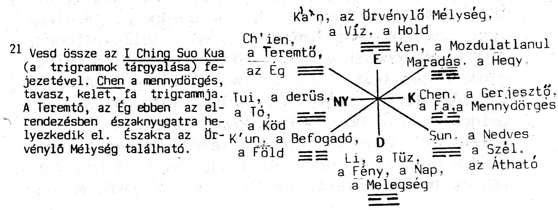
Chent jelképezi a fa-elem is, innen a fák sorainak képzete. A fák hét sora a hét testnyílás (vagy szív-nyílás) fényét jelenti. Az északnyugat a Teremtő iránya. Amikor ez egy hellyel továbbmozdul, az Örvénylő Mélység van ott. A nagy vízbe merülő Nap a Teremtő és a Mélység szimbóluma (jelképe). A Mélység az éjfél iránya (tzu, észak). A téli napegyenlőség idején a mennydörgés (Chen) teljesen le van fedve, és el van rejtve a föld közepébe. A fény pólusa (ellenpontja) csak a Chen trigram (változó jel) elérése után jelenik meg ismét a föld felett. Ezt az ideát (alapgondolatot) jelképezik a fák sorai. A többi ugyanígy levezethető.
A második szakaszban erre ráépítjük az alapot. A nagyvilág olyan, mint a jég, üvegszerű drágakő-világ. A fény ragyogása fokozatosan kikristályosodik. Innen egy nagy terasz emelkedik ki, és ezen idővel a Buddha megjelenik. Amikor az aranylény megjelenik, ki más lehetne az, mint a Buddha? Hiszen a Buddha a nagy megvilágosodás szent aranyembere. Ez egy visszaigazoló élmény.
Mármost három visszaigazoló élmény van, amelyek ellenőrizhetők. Az első az, hogy amikor az ember belép a meditáció (elmélyedés) állapotába, az istenek a völgyben vannak²². Emberi hangokat hallunk, mintha többszáz lépésre lennének, mégis elég tisztán. A hangok azonban mind olyanok, mintha visszhangok lennének egy völgyben. Mindig halljuk ezeket, de sohasem magunkat. Ezt nevezik az istenek völgyében való jelenlétének.
Olykor a következő tapasztalható: amikor az ember mozdulatlanná és nyugodttá válik, a szem világossága elkezd lángot vetni, és előttünk minden teljesen ragyogóvá válik, mintha fénylő felhőben lennénk. Ha az ember ilyenkor kinyitja a szemét és a testét keresi, nem találja többé. Ezt nevezik úgy, hogy „az üres kamrában világosság lőn”. Kívül s belül minden egyformán világos. Ez igen kedvező jel.
Vagy amikor az ember meditációban (elmélyedés állapotában) ül, a hús-vér test teljesen fénylővé válik, mintha selyemből, vagy nefritből lenne. Nehéznek érezzük ülve maradni; mintha valami húzna bennünket fölfelé. Ezt úgy hívják, hogy „A szellem visszatér, és az eget érinti.” Idővel az ember képessé válik ezt oly módon átélni, hogy valóban lebegni kezd.
Most már lehetséges, hogy e három élmény mindegyikét birtokoljuk. Azonban nem minden fejezhető ki. Minden embernek különböző dolgok jelenhetnek meg, diszpozíciójától (hajlamától) függően. Ha valaki éppen ezeket a dolgokat tapasztalja, az a jó adottságok és rátermettség jele. Azonban úgy van ezekkel a dolgokkal, mint amikor az ember vizet iszik. csak saját maga döntheti el a maga számára, hogy vajon a víz meleg-e, vagy hideg. Ugyanígy az embernek magának kell meggyőződnie ezekről a tapasztalatokról, csak akkor lesznek valóságosak.

²² Vö. Lao.tse, Tao Te Ching, 6. fejezetével.
- A FÉNY ÉLŐ MÓDON TÖRTÉNŐ KERINGETÉSE

Lü-tsu mester mondta: Amikor az ember fokozatosan sikert ér el a fény körforgásának létrehozásában, nem szabad abbahagynia megszokott foglalatosságait. A régi bölcsek (a lényeg ismerői) azt mondták, hogy „Amikor dolgunk akad, azt végezzük el; amikor dolgok kerülnek elénk, azokat értsük meg az alapjuktól felfelé.” Ha elfoglaltságainkat a megfelelő gondolatokkal helyesen kezeljük, akkor a külső dolgok nem szakítják meg a világosságot, hanem a fény saját törvényei szerint folytatja a keringést. Még a fény eleinte láthatatlan körforgása is ilyen módon veszi kezdetét; mennyivel inkább így van ez akkor a fény már egyértelműen megnyilvánult, valódi körforgásával.
Ha a hétköznapi életben valakinek megvan az a képessége, hogy a dolgokra mindig csak reflexeivel (önműködő visszahatással) reagáljon (válaszol), anélkül, hogy hozzátenné ehhez saját, vagy mások gondolatait, akkor ez a fénynek a körülményekből keletkező körforgása. Ez az első titok.
Ha korán reggel meg tudjuk szabadítani magunkat minden kötöttségünktől, és egy-két dupla órát meditálunk, majd ezt követően tisztán tárgyszerű, reflexerű (akaratlan) módon térünk rá egyéb tevékenységeinkre és fordulunk összes külső dolgaink felé, továbbá ha ezt megszakítás nélkül képesek vagyunk így folytatni, úgy a mennyekből már két-három hónap után leszállnak hozzánk a megvilágosodottak és elnyerjük tőlük áldásaikat.

Kommentár(szövegmagyarázat): A megelőző fejezet azokról az áldásos területekről szól, amelyekre beléphet az, aki előrejut a munkálkodásban. A jelen fejezet pedig azt akarta megmutatni a tanítványnak, hogyan kell gyakorlatait napról napra finomabbra alakítania ahhoz, hogy remélhesse az Életelixír (varázsszer) gyors megszerzését. Hogían történhetett, hogy a Mester éppen ezen a ponton beszél arról a tényről, hogy az embernek nem kell feladnia megszokott életmódját? Valaki esetleg azt gondolhatná, hogy a Mester éppenhogy meg akarja akadályozni a tanítványokat az Életelixir (varázsszer) gyors megszerzésében. A tudás birtokosának válasza erre az, hogy Szó sincs róla! A Mester arra ügyel, nehogy esetleg a tanítvány elmulassza karmájának (tett-következményeinek) betöltését, ezért beszél így. Mármost ha a gyakorlatok már elvezettek bennünket az áldásos területre, a szív (érzelmi-gondolatvilág) olyanná válik, mint egy nagy kiterjedésű vízfelület. Amikor dolgok jönnek, a dolgokat tükrözi vissza; amikor a dolgok távoznak, a szellem (teremtő tudat) és az energia (mozgató erő) maguktól újraegyesülnek, és nem hagyják, hogy kölsőségek elsodorják őket. Erre célzott a Mester, amikor azt mondta, hogy teljesen fel kell adni minden saját és mások gondolataiba való belebonyolódást. Ha a tanítványnak sikerül igaz gondolatokkal koncentrálnia (összpontosítania) az energia (mozgató erő) terére, nem szükséges elindítania a fény keringését, mert a fény magától kering. Ha pedig a fény kering, akkor az Elixir (varázsszer) spontán (ösztönös) módon elkészül, és a világi kötelességek teljesítése megszűnik akadály lenni. Más a helyzet a meditáció (elmélyedés) gyakorlásának kezdetén, amikor a szellem (teremtő tudat) és az energia (mozgató erő) még szétszórt és zavart. Ha valaki ebben a szakaszban nem tartja távol magától a világi ügyeket, s nem talál magának egy csendes helyet, ahol minden erejével összpontosíthat és elkerülheti a megszokott foglalatosságokból adódó zavaró tényezőket, akkor reggel esetleg túlzottan iparkodó, este pedig bizonyosan túlságosan fáradt lesz. Mennyi ideig tartana, míg valaki ilyen módon elérné a valódi titkokat? Ezért van megmondva, hogy „Eleinte, amikor az ember a gyakorlásra adja magát, félre kell tennie világi ügyeit.” És még ha ez nem is lehetséges teljes mértékben, akkor is oly módon kell ezeket vinnie és kézbentartania, hogy (az Elixir (varázsszer) érdekében tett) fáradozását teljes figyelem-összpontosítással végezhesse. Amikor azonban a gyakorlás már annyira előrehaladt, hogy az ember tapasztalja a titkos visszaigazolásokat, akkor már nem érdekes, ha az ember a szokásos ügyeit is rendbe rakja, úgy, hogy karmáját (tetteinek következményeit) betöltse. Ez jelenti a fény, élő módon történő keringetését. Réges régen, a Bíbor Sarki Fény Igaz Embere (Tzu-yang chen-jen,²³) mondott egy igét:
„Ha az ember úgy műveli tettét, hogy közben vegyül a világgal és mégis harmóniában (egyensúlyban) marad a fénnyel, akkor a kerek kerek és a szögletesnek sarka van; akkor az emberek között úgy él, mint aki rejtélyes, mégis látható, mint aki más, mégis ugyanaz, és senki nem tud mögé kerülni; akkor senki sem veszi észre titkos műveleteinket.” A fény, élő módon történő keringetése éppen ezt jelenti: összevegyülve élni a világgal, és mégis harmóniában (egyensúlyban) lenni a fénnyel.

²³ Ezt a nevet több taoista adeptus (beavatott) is viseli. Az, akire itt utalnak, valószínűleg Chang Po-tuan, aki az i.u. XI. században élt. Róla és írásairól ld. Tenney, L. Davis és Chao Yün-ts’ung in: Proceedings of the American Academy of Arts and Sciences, 73, 5 (1939) pp. 97-117. és 73, 13 (1940) pp. 371-399.
- EGY VARÁZSIGE A TÁVOLI UTAZÁSHOZ²⁴

Lü-tsu mester mondta: Yü Ch’ ing maga után hagyott egy varázsigét a távoli utazáshoz:

Négy szó kristályosítja ki a szellemet (teremtő tudatot) az
energia (mozgató erő) terében.
A hatodik hónapban hirtelen szálingózó
fehér havat látunk.
A harmadik örség idején a Nap korongja
vakító sugarakat lövell.
A vízben a Kedves szele fújdogál.
Az égben vándorolva eszünk a Befogadó
szellemi (tiszta tudat) erejéből.
És a még mélyebb titkok titka:
A föld amely sehol sincs, az az igazi
otthon…

Ezek a verssorok relytély relytély hátán. Jelentésük a következő: A legfontosabb dolgok a nagy Tao (helyes Út) szempontjából az alábbi szavak: nem-cselekvésen keresztül cselekvés. A nem-cselekvés megóvja az embert attól, hogy belebonyolódjék a formákba és képzetekbe (a materialitásba (anyagelvűségbe)). A cselkvés a nem-cselekvésben megóvja az embert attól, hogy dermedt ürességbe és halott semmibe merüljön. A hatás teljes egészében a központi Egy-en múlik; a hatás kioldása a két szemben történik. A két szem olyan, mint a Nagy Szekér tengelye, amely forgatja az egész teremtettséget; ezek idézik elő a világosság és sötétség pólusainak (ellenpontjainak) körforgását. Az Elixszír (varázsszer) az elejétől a végéig egyetlen dolgon múlik: azon, ami a fém a víz közepén, vagyis a víz-terület mérőónján. Mindezideig a fény keringetéséről beszéltünk, arra a kezdeti kioldó műveletre utalva ezzel, amely kívülről hat arra, ami belül rejlik. Ez arra való, hogy segítse az embert az Uralkodó elérésében. A tanítványok számára való a kezdeti szinteken. Keresztül kell menniük a két alsóbb átmeneti állapoton ahhoz, hogy elérjék a magasabbat. Miután az események egymásutánja világossá vált és a kioldás természetét megismertük, az ég nem rejti el többé előlünk az Utat, henem kinyilatkoztatja a végső igazságot. Tanítványok, tartsátok ezt titokban és kettőzzétek meg az erőfeszítéseiteket!
A fény keringetése általános megjelölés. Minél tovább halad a gyakorlás, annál inkább kitárja szirmait az Aranyvirág (a lélekben rejlő fejlődési erő). Azonban van a körforgásnak még egy ennél is csodálatosabb fajtája. Mindeddig kívülről dolgoztunk azon, ami belül van; most pedig a középpontban tartózkodunk, és irányítjuk azt, ami külső. Eddig az egész az Úr támogatására vég-

²⁴ A Chuang-tzu első fejezetére történő utalás.

zett szolgálat volt; most pedig az Úr parancsainak szétküldésévé válik. Az egész kapcsolat átfordult.
Ha valaki be akar hatolni ezzel a módszerrel a fonomabb régiókba, akkor először el kell érnie ehhez, hogy a test és a szív (érzelmi-gondolatvilág) tökéletesen uralt legyen, teljesen szabaddá és nyugodttá váljon, mentes legyen minden kötöttségtől és belebonyolódottságtól, ne zavarja meg a legcsekélyebb izgalom sem, és az égi szív (tudatfeletti felismerés tere) legyen pontosan a közepében. Ezután engedjük lejjebb a két szemhéjunkat, minhacsak egy szent rendeletet kaptunk volna kézhez, egy felszólítást, hogy lépjünk miniszteri hivatalba. Ki merészelné megtagadni az engedelmességet? Ezután az ember mindkét szemével megvilágítja az Örvénylő Mélység (víz, K’an) házát. Bárhová is megy az Aranyvirág (a lélekben rejlő fejlődési erő), a kettősség valódi fénye előtör, hogy találkozzék vele. A Kapaszkodó (fényesség, Li) fényes kívül és sötét belül; ez a Teremtő teste. Az egyetlen sötét (vonal) belép középre és ez válik uralkodóvá. Ennek eredményeképpen a szív (tudat) a dolgoktól függésben fejlődik, kifelé irányul, és az áramlásban hánykolódik. Amikor a keringő fény afelé világít, ami belül van, a továbbiakban nem a dolgoktól függésben fejlődik, a sötétség ereje megbénul, és az Aranyvirág (a lélekben rejlő fejlődési erő) koncentráltan (célra irányultan) fénylik. Ez akkor a kettősség összeszedett fénye. Az összefüggő dolgok vozzák egymást. Így a Mélység polarizált (megosztott) fény-vonala felfelé nyomakszik. Ez nem csak a mélységben lévő fényt jelenti, hanem teremtő fény ez, amely a Teremtő fényével találkozik. Amint e két szubsztancia (legbensőbb lényeg) találkozik egymással, szétválaszthatatlanul egyesülnek, és el nem múló élet alakul ki; magától jön és megy, emelkedik és süllyed a primordiális (ősi) energia (mozgató erő) otthonában. Sugárzó végtelenséget tapasztalunk; az egész testet könnyűnek érezzük és repülni szeretnénk. Ez az az állapot, amelyről így beszélnek: „Felhők töltik ki az ezer hegységet.” Fokozatosan lágyan előhullámzik; észrevétlenül emelkedik és süllyed. A pulzus (vérkeringés lüktetése) megszűnik és a légzés megáll. Ez a valódi teremtő egyesülés pillanata, az az állapot, amelyről azt szokták mondani, hogy „A Hold a tízezernyi vizeket összegyűjti.” E sötétség közepette az égi szív (tudatfeletti felismerés tere) hirtelen mozgásba kezd. Ez a már egy fénynek a visszatérése, az a szakasz, amikor a gyermek életre kel. Ennek a részleteit azonban alaposan meg kell magyarázni. Amikor az ember néz valamit, vagy hallgat valamit, a szeme és a füle mozog és követi a dolgokat, amíg azok el nem tűnnek. Ezek a mozgások azonban valamennyien alattvalók, és ha az égi uralkodó követi őket ténykedéseikben, az annyit tesz, mint: démonokkal együttélni.
Ha mármost minden mozgás közben és minden nyugalmi pillanatban emberekkel élünk együtt és nem démonokkal (szellemekkel), az azt jelenti, hogy az égi uralkodó az igazi ember. Amikor mozog és mi vele együtt mozgunk, a mozgás az Ég gyökere. Amikor mozdulatlan nyugalomban van és mi vele együtt ozdulatlan nyugalomban vagyunk, e mozdulatlanság a Hold barlangja. Amikor szünet nélkül váltogatja a mozgást és a nyugalmat, szünet nélkül kövessük Őt mozgásban és nyugalomban. Amikor belélegezve emelkedik és kilélegezve süllyed, emelkedjünk és süllyedjünk vele együtt. Ez az, amit az Ég gyökere és a Hold barlangja között ide-oda hullámzásnak nevezzük.
Amikor az égi szív (tudatfeletti felismerés tere) még fenntartja a nyugalmat, az idő előtti elmozdulás a túlzott renyheség hibájához vezet. Amikor az égi szív (tudatfeletti felismerés tere) már mozdult, az ennek követését célzó, de megkésett mozgás a merevség hibáját jelzi. Tehát amint megmozdul az égi szív (tudatfeletti felismerés tere), azonnal teljes szívünkkel (érzelmi gondolatvilágunkkal) felfelé kell törekednünk a Teremtő otthonába. Így a szellemi fény eléri a csúcsot; ez a vezetőnk. Ez a mozgás összhangban van az adott időszak követelésével. Az égi szív (tudatfeletti felismerés tere) felhág a Teremtő csúcspontjára, ahol tökéletes szabadságban teljesedik ki. Azután hirtelen a legmélyebb csendet igényli, és ilyenkor gyorsan és teljes szívünkből (érzelmi gondolatvilágunkból) a sárga palotába kell vezetnünk; tehát a szemek a szellem központi sárga lakóhelyére tekintenek.
Amikor a csendre irányuló vágy elérkezik, egyetlen egy gondolat se merüljön fel; aki befelé tekint, hirtelen azt is elfelejti, hogy ő tekint. Ekkor hagyni kell, hogy a test és a szív (érzelmi gondolatvilág) teljesen elengedetté váljon. Nyom nélkül eltünt minden kötöttség és belebonyolódottság. Nem tudom többé, hol található szellemem (alkotó tudatom) otthona és az olvasztótégelyem. Amennyiben az ember bizonyosságot akarna szerezni testéről, nem tudná többé elérni. Ez az állapot az Égnek a Földbe történőbehatolása, az a szakasz, amikor minden csoda visszatér a saját gyökerébe. Így van ez, amikor a kikristályosított szellem (teremtő tudat) behatol az energia (mozgató erő) terébe.
A Egy a fény körforgása. Amikor az ember elkezdi, eleinte ez még szétszóródott, és az ember össze akarja gyűjteni; a hat érzék nem működik. Ez az ember saját eredetének művelése és ápolása, az olaj feltöltése, hogy be tudjuk fogadni az életet. Amikor már annyira összegyűjtöttük, hogy az bőségesen elég, akkor könnyűnek és szabadnak érezzük magunkat, és ettől kezdve nincs már szükségünk erőfeszítésre. Ez a szellem (teremtő tudat) elnyugvása az ősök csarnokában, a megelőző Ég birtokba vétele.
Amikor valaki eljut odáig, hogy minden árnyék és minden visszhang szétfoszlik, úgyhogy tökéletesen mozdulatlan és szilárd, ez az erő barlangjában vett menedék, ahol minden, ami csodálatos volt, visszatér a gyökereihez. Az ember nem változtatja meg a helyet, azonban a hely szétválasztódik. Testetlen tér ez, ahol ezer és tízezer hely létezik egyetlen helyen. Az ember nem változtatja meg az időt, az idő azonban szétválasztódik. Időtlen idő ez, amikor az összes világkorszakok egyetlen pillanatba sűrűsödnek.
Mindaddig, amíg a szív (érzelmi gondolatvilág) nem érte el a tökéletes nyugalmat, nem tudja magát mozgatni. Az ember mozogja a mozgást és közben megfeledkezik a mozgás tényéről; ez nem önmagában vett mozgás. Ezért mondják: Ha a külső dolgoktól ösztönözve mozdul valaki, az a lény késztetése. Ha nem a külső dolgoktól ösztönözve mozdul valaki, az az Ég mozgása. Az a lény, aki az éggel szembe helyeződik át, lesüllyedhet, és a késztetések uralma alá kerülhet. A késztetések azon a tényen alapulnak, hogy vannak külső dolgok. Ezek olyan gondolatok, amelyek túlmennek az általunk elfoglalt pozíción (helyzeten). Ekkor a mozgás, mozgáshoz vezet. Ha azonban nem keletkezik gondolat, akkor megjelenik a helyes gondolat. Ez a valódi idea (alapgondolat). Amikor a dolgok mozdulatlan nyugalomban vannak és az ember teljesen szilárd, és az Ég kioldódása hirtelen mozgásba jön – hát nem szándékoltság nélküli mozgás-e ez? A „nem-cselekvésen keresztül cselekvés” pontosan ezt jelenti.
Ami a fejezet elején közölt verset illeti, az első két sor teljes egészében az Aranyvirág (a lélekben rejlő fejlődési erők) tevékenységére vonatkozik. A következő két sor a Nap és a Hold kölcsönös egymást áthatásával foglalkozik. A hatodik hónap a Kapaszkodó (Lí, a tűz). A fehér hó, amely hullik, nem más, minta tűz trigram (átalakuló jel) közepén lévő poláris (megosztott) homály, mely átfordulóban van a Befogadóvá. A hajnali időpont az Örvénylő Mélység (K’ an, a víz) jelzése. A Nap korongja a víz trigramban (átalakuló jelben) lévő poláris (megosztott) vonal, amely átfordulóban van a Teremtővé. Ez adja meg annak módját, hogyan kezeljük a Mélység trigramot (átalakuló jelet) és hogyan fordítsuk át a Kapaszkodó (Lí, a tűz) trigramját (átalakuló jelét).
A következő két sornak a Nagy Szekér tengelyének tevékenységéhez van köze, a kettősségből való teljes kioldódás emelkedéséhez és süllyedéséhez. A víz az Örvénylő Mélység trigramja (átalakuló jele); a szem a Kedves (Sun) jele. A szem világossága megvilágítja a Mélység otthonát, és ott ellenőrzése alá vonja a nagy fény csíráját. „Az égben” – ez a Teremtő házát jelenti (Ch’ ien). „Az égben vándorolva, eszünk a Befogadó szellemi (isteni életadó szikra) erejéből.” Ez arra utal, hogyan hatja át a szellem (teremtő tudat) az erőt, hogyan hatja át az ég a földet; oly módon történik ez, hogy a tűz táplálható legyen.
Végül az utolsó két sor a legmélyebb titokra hívja fel a figyelmet, amely elejétől végéig nélkülözhetetlen. Ez a szív (érzelmi gondolatvilág) mosakodása, és a gondolatok megtisztítása; ez a szent fürdő. A szent tudomány (megismerő, rendszerező tevékenység) annak ismeretéből indul ki, hogy hol kell megállni; és úgy fejezi be, hogy megáll a legfőbb jónál. A kettősségen túl veszi kezdetét és a végén ismét a kettősségen túlra kerül.
A Buddha úgy beszél a múlandóról, a tudat (gondolatvilág, gondolati tér) teremtőjéről, mint amely a vallás alapvető igazsága. És a mi taoizmusunkban is az „üresség előidézése” kifejezésben rejlik az élet és az emberi természet kiteljesítésének egész művelete. Mindahány vallás egyetért abban, hogy egyetlen feladatunk a szellemi Elixir (varázsszer) megtalálása, melynek révén a halálból átmehetünk az életbe. Miben áll ez a szellemi Elixir (varázsszer)? Azt jelenti ez, hogy örökké a szándék-nélküliségben tartózkodunk. A fürdő legmélyebb titka tehát tanaink szerint a szív (érzelmi gondolatvilág) kiüresítésének gyakorlásában fogalmazható meg. Ezzel a dolog el van intézve. Amit most itt egy szóban kinyilatkoztattam, az tíz év erőfeszítésének az eredménye.
Ha valakinek még most sem lenne teljesen világos, hogyan lehet jelen mindhárom szakasz egyetlen szakaszban, az üresség, tévképzet és közép hármas buddhista kontemplációján (szemlélődésén) keresztül próbálom ezt még világosabbá tenni.
A három kontempláció (szemlélődés) közül az üresség következik elsőnek. Minden dologra úgy tekintünk, mint amely üres. Ezután következik a tévképzet. Bár tudjuk, hogy a dolgok üresek, mégsem pusztítjuk el őket, hanem az üresség közepette szemléljük ügyeinket. Azonban bár az ember nem pusztítja el a dolgokat, nem is fordít különösebb figyelmet rájuk – ez a közép kontemplálása (szemlélete). Miközben az ember az üresség szemléletét gyakorolja, tudja azt is, hogy nem pusztíthatja el a tízezer dolgot, és mégsem tulajdonít nekik jelentőséget. Ilyen módon a három kontempláció (szemlélődés) egybeesik. Az erő azonban végülis az üresség meglátásában áll. Ezért amikor valaki az üresség szemléletét gyakorolja, az üresség bizonyosan üresség, de üresség a tévképzet is, sőt a közép is üresség. Nagy erő szükséges a tévképzet szemléletének gyakorlásához; ilyenkor a tévképzet valóban tévképzet lesz, de az üresség is tévképzet, és ugyancsak tévképzet a közép is. Amikor az ember a közép útján halad, az üresség képzetét is megalkotja; ezek nem üresek, hanem középpontiaknak nevezi. Az ember gyakorolja a tévképzet szemléletét is, de ezt magát nem nevezi tévképzetnek, hanem középpontinak nevezi. Hogy mi köze a középhez, arról felesleges többet mondani.

Kommentár(szövegmagyarázat): E fejezet először Yü Ch’ ing varázsigélyét említi a távoli utazáshoz. A varázsige állítása szerint az Út titkos csodája abban áll, hogy hogyan alakul ki valami a semmiből. Amennyiben a szellem és az erő kikristályosodott formában egyesülnek, idővel a semmi ürességének közepette megjelenik az igazi tűz egy szikrája. Ez alatt az idő alatt minél mozdulatlanabbá válik a szellem, annál ragyogóbbá lesz a tűz. A tűz fényessége a hatodik hónapban járó Nap hevéhez hasonló. Miután a lángoló tűz elpárologtatja a Mélység vizét, a gőz áthevül, és amikor a forrásponton túljut, szállingózó hóhoz hasonlóan felfelé emelkedik. Ezt jelenti az, hogy az ember a hatodik hónapban szállingózó havat lát. De ha a vizet a tűz elpárologtatta, akkor az igazi erő felébresztődött; amikor viszont a sötétség nyugalomban van, a fény akkor kezd mozogni; bizonyos tekintetben hasonlít ez az éjféli helyzethez. Ezért a beavatottak ezt az időszakot az eleven éjfél idejének hívják. Ez időtájt az ember azzal a céllal gyakorol, hogy az erőt visszafelé áramlásra és felemelkedésre késztesse, hogy onnan áramoljon aztán az ismét lefelé a zuhanásba, hasonlóan a Nap-kerék felfelé irányuló forgásához. Erről szól az, hogy „A harmadik őrség idején a Nap korongja vakító sugarakat lövell.” A forgatásos módszer a légzést használja fújtatóul az élet kapujának tüzéhez; ilyen módon sikerülhet az igazi erőt eredeti helyére hozni. Ezt jelenti az, hogy a vízben szél fujdogál. A megelőző Ég magában álló erejében kifejlődik a következő Ég ki- és bemenő lélekzete, és annak lobogtató energiája (mozgató ereje).
Az út – visszafelé áramoltató módon – a keresztcsonttól halad felfelé a Teremtő ormáig, keresztül a Teremtő otthonán; majd pedig közvetlenül lefelé-áramló módon két emeletet süllyed a solaris plexus (napfonat)-ig, és átmelegíti azt. Ezért mondja a vers, hogy „Az égben vándorolva eszünk a Befogadó szellemi erejéből.” Mivel az igazi erő visszakerül az üres helyre, idővel energia (mozgató erő) és forma gazdaggá és teljessé válik, a test és a szív (érzelmi gondolatvilág) pedig boldoggá és derűssé. Ha a tan kerekének forgatását gyakorolva nem volna mindez elérherő, ugyan hogyan másképp foghatnánk hozzá e távoli utazásnak? Ez annyit tesz, mint: a kikristályosodott szellem visszasugárzik a szellem-tűzre és – a legmélyebb csend eszközével – szellőzteti a „tüzet a víz közepette”, amely az üres barlang közepén van. Ezért mondja a vers: „És a még mélyebb titkok titka: a föld, amely sehol sincs, az az igazi otthon.”
A tanítvány gyakorlataival immár rejtélyes területekre hatol be; azonban ha nem ismeri a lágyítás módszerét, félő, hogy aligha fogja előállítani az Életelixirt (varázsszer). Ezért nyilatkoztatta ki a Mester a titkot, amit a korábbi szent emberek gondosan őriztek. Ha a tanítvány a kikristályosodott szellemet rögzítve tartja az erő barlangjában, s ugyanakkor hagyja, hogy a legmélyebb csend és mozdulatlanság uralkodjon el, akkor a sötétség homályában egy bizonyos valami alakul ki a semmiből, vagyis a nagy Egy Aranyvirága (a lélekben rejlő fejlődési erő) megjelenik. Ezzel egyidejűleg a tudat (gondolatvilág, gondolati tér) fénye megkülönböztetést nyer az emberi természet (hsing) fényétől. Ezért megmondatott: „A külső dolgok ingerei (ráhatásai) által kiváltott mozgás ennek közvetlenül kifelé történő áramlásához és egy ember megteremtéséhez vezet. Ez a tudat (gondolatvilág, gondolati tér) fénye.” Ha a tanítvány, miután az igazi erőt megfelelőképpen összpontosította, nem hagyja azt közvetlenül kifelé áramlani, hanem visszafelé történő áramlásra kényszeríti, akkor ez az élet fénye; a víz-kerék forgatásának a módszerét kell alkalmazni. Ha az ember folyamatosan végzi a forgatást, akkor az igazi erő cseppről cseppre visszatér a gyökerekhez. Ezután a víz-kerék megáll, a test megtisztult, és az erő friss. Az egyes forgatások egy-egy égi ciklust (időközt) jelentenek, amit Ch’ iu Mester kis égi ciklusnak (körforgásnak) nevezett. Ha valaki nem vár az erő felhasználásával addig, amíg az megfelelően összpontosított, akkor túlságosan puha és gyenge lesz, és nem alakul ki az Elixir (varázsszer). Ha viszont az erő már ott van és az ember nem alkalmazza, akkor túlságosan öreggé és merevvé válik, és ekkor sem nagyon állítható az Életelixir (varázsszer). Amikor sem nem túl öreg, sem nem túl puha, akkor van itt a kellő ideje az erő célzott alkalmazásának. Erre céloz a Buddha, amikor azt mondja: „A jelenség ürességbe torkollik.” Ez a mag energiává (mozgató erővé) történő szublimálása (átváltoztatása). Amennyiben a tanítvány nem érti meg ezt az elvet (elméleti alapot), és hagyja, hogy az erő közvetlenül kifelé áramoljék, akkor az energia (mozgató erő) maggá változik; ezt kell érteni az alatt, hogy „Az üresség végül jelenségbe torkollik.” Azonban minden ember, aki testileg egyesül egy nővel, először örömet érez, majd pedig keserűséget; amikor a mag kiömlött, a test fáradt és a szellem (lélekerő) kimerült lesz. Egészen más a helyzet, amikor az adeptus (beavatott) a szellemet (teremtő tudatot) és az erőt egyesíti. Ez először tisztaságot, majd frisseséget eredményez; amikor a mag transzformálódik (átváltozik), a test egészséges és szabad. Van egy hagyomány, amely szerint az öreg P’ eng Mester azért élt meg nyolszáz évet, mert szolgálólányokat használt élete táplálására, ez azonban félreértés. Valójában a szellem (teremtő tudat) és erő szublimálásának (átváltoztatásának) módszerét alkalmazta. Az Életelixir (varázsszer) tanában többnyire jelképeket használnak, s ezek között szerepel az is, amely a Kapaszkodó (Li) tüzét menyasszonyhoz, a Mélység vizét a fiúhoz (puer aeternus) hasonlítja. Ebből keletkezett az a félreértés, hogy P’ eng mester nők segítségével állította helyre férfiasságát. Ezek tévedések, amelyek később utat törtek maguknak.
Az adeptus (beavatott) azonban csak akkor alkalmazhatja a Mélység (K’ an) és a Kapaszkodó (Li) felszámolásának eszközét, ha egyenes szándékkal fog a gyakorláshoz, másképpen nem képes tiszta vegyüléket előállítani. Az igazi cél a földhöz van rendelve; a föld színe sárga, ezért az Életelixirről (varázsszerről) szóló könyvekben ezt a sárga csírával jelképezik. Amikor a Mélység és a Kapaszkodó (Li) egyesülnek, megjelenik az Aranyvirág (a lélekben rejlő fejlődési erő); az arany színe fehér, és ezért a fehér hót használjuk szimbólumaként (jelképeként). A világi emberek azonban, akik nem értik az Életelixir (varázsszer) Könyvének: titkos szavait, félremagyarázzák az abban szereplő sárgát és fehéret, amennyiben úgy veszik, minha a kőből történő aranycsinálás eszközéről lenne szó. Hát nem ostobaság ez?
Egy régi adeptus (beavatott) így beszélt: „Korábban minden iskola ismerte ezt a drágakövet, csak az ostobák nem ismerték teljesen.” Ha elgondolkodunk ezen, akkor belátjuk, hogy a régiek valójában a saját testükben jelenlévő mag-energia (mozgató erő) segítségével tettek szert hosszú életre, s nem pedig ilyen, vagy olyan elixir (varázsszer) lenyelésével hosszabbították meg éveik számát. A világi emberek azonban elvesztették a gyökereket és a fának csak a koronájához kötődnek. Az Életelixir (varázsszer) Könyve ezt is mondja: „Amikor a jó ember (fehér mágus (szellemi dolgok mestere)) rossz eszközöket használ, a rossz eszközök a jó irányába hatnak.” Ez a mag energiává (mozgató erővé) történő átalakítását jelenti. „Azonban ha a rossz ember használja a helyes eszközöket, azok is a rossz irányba fognak hatni.” Ez a férfi és a nő testi egyesülését jelenti, amiből fiúk és lányok származnak. A tudatlanok kontrollálatlan (ellenőrizetlen) kéjelgésben pazarolják el testük legdrágább kincsét, és nem tudják, hogyan őrizzék meg magenergiájukat. Amikor ez elfogy, a test elpusztul. A szent és bölcs (a lényeget ismerő) emberek számára az élet művelésének egyetlen módja az, hogy elpusztítják vágyaikat és megörzik magjukat. Az összegyült mag erővé transzformálható (átváltoztatható), és ha már elegendő van belőle, akkor ez teremtő erejű testet tud képezni. Az emberek közötti különbség lényegében csak azon múlik, hogy miképpen használják a lefelé-, vagy visszafelé történő áramoltatást.
E fejezet egész értelme arra irányul, hogy a tanítvány számára világossá tegye az olaj feltöltésének módszerét az élettel való találkozáskor. Itt a szemek a legfontosabbak. A két szem a sarkcsillag fogantyúja. Amint az ég a sarkcsillag, mint középpont körül forog, az emberek között a helyes szándéknak kell uralkodónak lennie. Ezért az Életelixir (varázsszer) kiteljesedése teljes egészében a helyes szándék harmonizálásától (kiegyensúlyozottságától) függ. Ezért amikor arról esik szó, hogy az alapok száz nap alatt lefektethetők, mindenekelőtt a gyakorlásba fektetett szorgalom és a testi felépítés erejének fokát kell számításba venni. Aki buzgó a gyakorlásban, és erős alkattal rendelkezik, annak gyorsabban sikerül mozgásba hozni a hátulsó folyó vízi-kerekét. Ha valaki rátalált a gondolatok és az energia (mozgató erő) egymással történő összehangolásának módszerére, akkor száz napon belül befejezheti az Elixirt (varázsszert). Aki azonban gyenge és tunya, az még száz nap után sem fogja azt előállítani. Amikor az Elixir (varázsszer) elkészült, a szellem és az erő tiszta és világos; a szív (érzelmi gondolatvilág) üres, az emberi természet (hsing) megnyilvánult, és a tudat (gondolatvilág, gondolati tér) fénye az emberi természet fényévé transzformálódik (alakúl át). Ha az ember továbbra is szilárdan, megszakítás nélkül tartja az emberi természet fényét, a Mélység és a Kapaszkodó (tűz, Li) spontán (ösztönös) módon közösülnek. Amikor a Mélység és a Kapaszkodó összevegyülnek, a szent gyümölcs megszületik. A szent gyümölcs beérése a nagy égi ciklus (körforgás) hatása. A további magyarázat az égi ciklus (körforgás) módszerénél végződik.
Ez a könyv az élet művelésének eszközével foglalkozik, és először megtanít, hogyan fogjunk hozzá a dologhoz a tekintet orrnyeregre történő irányításával; ehelyütt a visszafordítás módszere kerül bemutatásra; a megszilárdítás és elengedés módszereivel egy másik könyv, a Hsü Ming Fang (Az élet meghosszabbításának módszerei, ²⁵) foglalkozik.

²⁵ A Hui Ming Ching másik neve.
AZ ARANYVIRÁG, VAGY HALHATATLAN SZELLEM-TEST IDEÁJÁNAK ALAPJÁUL SZOLGÁLÓ KÍNAI ELGONDOLÁSOK ÖSSZEGZÉSE²⁶

A Tao (a rezdületlen, tiszta/üres tudat útja), az osztatlan, nagy Egy két ellentétes valóság-elvet hoz létre, a sötétet és a világosat, yin-t és yang-ot. Ezeket eleinte csupán embertől független természeti erőknek gondolták, később azonban a szexuális (nemi) és egyéb kettősségeket is ezekből származtatták. A yin-ből ered K’ un, a befogadó női princípium (alapelv); a yang-ból ered Ch’ ien, a teremtő férfi princípium (alapelv); yin-ből ered ming, az élet; yang-ból ered hsing, az emberi természet.
Minden indivíduum (egyed) tartalmaz egy központi monádot (önálló szellemi lényt), amely a fogamzás pillanatában életre és emberi természetre, ming-re és hsing-re hasad szét. Ezek egyén fölötti princípiumok (alapelvek), és így az európai tradíció (hagyomány) eros (szerelem) és logos (világész) fogalmával hozhatók összefüggésbe.
Az individuum (egyed) személyes testi létezésében ezeket két másik pólus (ellenpont), a p’ o lélek (vagy anima (földi-lélek)) és a hun lélek (animus (magasabb lélek)) képviseli. E kettő az egyén egész élete során konfliktusban (küzdelemben) áll egymással, mindkettő uralomra törekszik. A halál után szétválnak és eltérő úton haladnak tovább. Az anima (földi-lélek) elmerül a földbe, mint kuei, kísértet-lény. Az animus (magasabb lélek) felemelkedik és shen-né, szellemmé vagy istenné válik. A shen idővel visszatérhet a Tao-ba (helyes Út-ra).
Ha az élet-erő lefelé áramlik, vagyis gát és akadály nélkül törhet a külvilág felé, akkor az anima (földi-lélek) győzedelmeskedik az animus (magasabb lélek) fölött; nem alakul ki szellem-test vagy Aranyvirág (a lélekben rejlő fejlődési erő), és a halálban az én elveszik. Ha az élet-erőt a „visszafelé-áramoltatás” folyamatán vezetjük keresztül, vagyis megőrizzük és „felemelkedésre” késztetjük ahelyett, hogy hagynánk szétszóródni, akkor az animus (magasabb lélek) győzedelmeskedik, és az én a halál után is fennmarad. Ekkor ez shen-né, szellemmé (teremtő, tiszta tudattá), vagy istenné válik. Az, aki egész élete során a megőrzés útjához tartja magát, elérheti az Aranyvirág (a lélekben rejlő fejlődési erők) szintjét, amely megszabadítja az én-t az ellentétek harcától, és ismét a Tao (helyes Út), az osztatlan, nagy Egy részévé teszi azt.

Az Aranyvirág (a lélekben rejlő fejlődési erők), vagy halhatatlan szellem-test kialakulásával
kapcsolatos kínai fogalmak vázlata

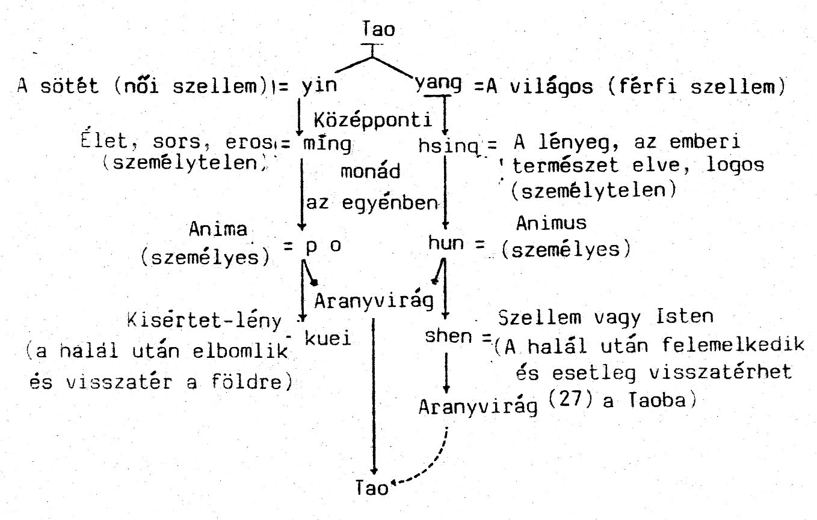

²⁷ Mivel a szövegben elég sokminden utal arra, hogy buddhista hatásra az Aranyvirágot (a lélekben rejlő fejlődési erőket) végülis kizárólag a szellemi oldalról származóként fogja fel, e tényt a shen-ből húzott szaggatott vonallal juttattuk kifejezésre. Az eredeti kínai tanításban azonban az Aranyvirág (a lélekben rejlő fejlődési erők) előállítása még a yang és a yin erők egyenrangú összjátékának megvalósításán múlott.

HUI MING CHING

A Tudat és az Élet könyve

ELŐSZÓ

(Részletek az 5. német kiadás előszavából)

A „Hui Ming Ching” –et, „A Tudat és az Élet Könyvét” Liu Hua-yang írta 1794-ben, aki Kiangsi tartományban született és később szerzetes lett a Kettős Lótuszvirág kolostorban, Anhui tartományban.
Maga a „hui” szó a kínai filozófiában a harmadik kozmikus (világmindenséggel kapcsolatos) princípiumot (alapelvet) jelöli (a hsing, az emberi természet és a ming, az élet mellett). Jelentése: tudat (gondolati tér), amely összefüggésben van ugyan az emberi természettel (hsing) de nem azonos azzal. Mindkettő közös jellemzője, hogy a ming (élet) ellentétjei.
A szöveg a meditációra (elmélyedésre) vonatkozó buddhista és taoista útbaigazításokat egyesíti. Az alap-elgondolás az, hogy születéskor a lélek (az emberi lét legbensőbb lényege) két szférája (működési területe), a tudat (gondolati tér) és az élet, különválnak egymástól. A tudat (gondolati tér) az az elem, amely elkülönül és individualizálódik (egyénné válik) a személyben, az élet pedig az az elem, amely egyesíti őt a kozmosszal (világmindenséggel). E két elem meditáció (elmélyedés) útján történő egyesítése az az alapelv, amelyre ez a szöveg épül. Az életet a tudatnak (gondolatvilágnak) művelése alá kell vonnia, minthogy abba van belemerülve. Ílymódon az élet aktiválódik (működik) és a gazdagabbá vált tudattal (gondolatvilággal) egyesülve egy személy-feletti szellemi (teremtő-tudati) síkra lép egyfajta spirituális (szellemi) újjászületés formájában. Ez az újjászületés aztán továbbfejlődve a tudati (gondolatvilágbeli) állapot belső differenciálódásához (szétágazáshoz) vezet. Mindenesetre a meditáció (elmélyedés) célja végülis minden különbség eltörlése a végső integrált (egyesített) életben, amely már mentes az ellentétektől…

- A KIÁRAMLÁS MEGSZÜNTETÉSE

Ha tökéletesre akarod formálni a kiáramlás
nélküli gyémánttestet,
Szorgalmasan hevítsd a tudatosság és élet
gyökerét.
Gyújts világot az áldott vidéken, amely min-
dig kéznél van,
És elrejtva időzzön ott mindig igazi önmagad.

A kínai szövegben itt egy illusztráció (kép) található, amely az ember testét ábrázolja.
A test alsó felének közepére egy csíra(életindító erő)sejt van berajzolva, amely az élet kapuját elválasztja a tudatosság (érzékelt) bejáratától. A kettő között található az a külvilágba vezető csatorna, amelyen keresztül az életnedvek kiáramlanak.

A Tao (helyes Út) legszubtilisebb (legfinomabb) titka az emberi természet és az élet művelésének nincs jobb módja, mint hogy mindkettőt visszavezetjük az egységbe. A régi idők szent emberei, és a nagy bölcsek (lényeget ismerők) a külső világból vett képek segítségével fejtették ki az emberi természet és az élet egyesítésére vonatkozó elgondolásaikat; nem voltak hajlandók erről nyiltan, allegóriák (megszemélyesítések) nélkül beszélni. Ezért a titok, hogy miként művelhetjük e kettőt egyidejűleg, elveszett a földről. Amit a következő képsorozaton keresztül megkísérlek majd bemutatni, az nem holmi titkok könnyelmű elárulása, éppen ellenkezőleg, miután a Leng-yen-ching-nek a kiáramlás megszüntetésére vonatkozó gondolatait dolgoztam egybe a Hua-yen-ching titkos elképzeléseivel, alkalmanként utalva a többi szútrákra (tantételekre) is, hogy e valódi képben összegezzem azokat, meg lehet érteni ebből, hogy a tudatosság (érzékelés) és az élet nem valami olyasmi, ami külsődleges lenne a csíra(életindító erő)hólyaghoz képest. Olyannak rajzoltam ezt a képet, hogy a kettős művelés isteni gyakorlatait végző társakat emlékeztesse: ilyen módon érik be az igazi mag, ilyen módon idézhető elő a kiáramlás megszűnése, ilyen módon olvasztható ki a sheli¹, ilyen módon teljesedik ki a nagy Tao (Út).
A csíra (életindító erő) hólyag azonban láthatatlan üreg; nincsen sem formája, sem képzete. Amikor a vitális (élettel összefüggő) lélekzet felgerjed, akkor jön létre e kis hólyag magja; amikor elcsitul, akkor ismét eltűnik. Ez az a hely, ahol igazság lakozik, az oltár, amelyen a tudatosság (felismerés) és az élet készül. Ezt nevezik birodalomnak. E különféle nevek mind a csíra (életindító erő) hólyagot jelentik. Ha egy halálán lévő ember nem ismeri ezt a csíra (életindító erő) hólyagot, sem ezer születés, sem tíz a tengerfenék sárkánypalotájának, a havas he-
gyek határvidékének, a primordiális (elsődleges) útnak, a legmagasabb boldogság

¹Śarῖra, a szilárd, vagyis halhatatlan test.
világának, a határtalan ezer korszak nem lesz elegendő számára ahhoz, hogy megtalálja a tudat (gondolatvilág) és élet egységét.
Ez a csíra(életindító erő)-pont valami hatalmas. Mielőtt ez a mi testünk megszületne a szüleinktől, a fogamzás idején először ez a mag jön létre, és ebben lakozik benne az emberi természet és az élet. A kettő összekeveredik és egységet képez, szétválaszthatatlanul összevegyül az olvasztókemence szikráihoz hasonlóan, mint a primordiális (ősi) harmónia és az isteni törvény kombinációja (összetétele). Ezért mondják: „A megjelenés előtti állapotban kimeríthetetlen lélekzet honol.” Az a mondás is ismeretes, hogy „Mielőtt még a szülők befejeznék a gyerek nemzését, az élet-lélekzet teljes és az embrió (egyesült szellem és lélekzet-erő) tökéletes.” Azonban amikor az embrió (egyesült szellem és lélekzet-erő) megmozdul, az olyan, mintha egy magas hegyen valakinek kicsúszott volna a lába alól a talaj: egy kiáltással a mélybe zuhan, és ettől kezdve az emberi természet és az élet szétválik egymástól. Ettől a pillanattól kezdve az emberi természet nem látja többé az életet, sem az élet az emberi természetet. És most a sors lép működésbe: a fiatalság érett korba, az érett kor öregségbe fordul, az öregség pedig szomorúságba.
Ezért a Julai² (Buddha), nagy részvéttől vezettetve megengedte, hogy a készítés és olvasztás titka ismertté váljon. Tanítása a méhbe történő újra-belépés és ott az emberi természetnek és az én életének újrateremtése; ő mutatta meg nekünk, hogy a szellem és a lélek (életlélekzet) hogyan lépnek be a csíra(életindító erő)hólyagba, hogyan kell őket vegyíteni, hogy ismét egységet képezzenek és így alkalmassá váljanak az igazi gyümölcs megérlelésére, éppen úgy, mint ahogy annak idején a sperma (hím ivarmirigy termék), valamint az apa és az anya lelke is ebbe a csíra(életindító erő)hólyagba lépett be és egyesült egy lénnyé az embrió (egyesült szellem és lélekzet-erő) megérlelése érdekében³. Az elv ugyanaz.
A csíra (életindító erő) hólyagban van az uralkodó tüze; a csíra(életindító erő)hólyag bejáratánál van a miniszter tüze; az egész testben pedig a nép tüze. Amikor az uralkodó tüze kifejeződésre jut, azt a miniszter tüze befogadja. Amikor a miniszter tüze mozdul, a nép tüze követi őt. Ha a három tűz ebben a sorrendben jut kifejeződésre, akkor az ember fejlődik. Amikor azonban a három tűz fordított sorrendben visszatér, a Tao (célhoz vezető helyes Út) fejlődik ki.
Ez az oka annak, hogy valamennyi bölcs (a lényeget ismerő) a csíra (életindító erő) hólyaggal kezdi munkáját, amelyben a kiáramlás megszűnik. Ha valaki nem építi ki ezt az ösvényt, hanem más dolgokat épít fel, nem megy semmire. Ezért valamennyi iskola és szekta (elkülönült vallási csoport), amelyik nem tudja, hogy a tudatosság (érzékelés) és élet, szabályozó elve ebben a csíra (életindító erő) hólyagban van, és amelyik ezért a külső világban keresi azt, semmit sem érhet el, dacára minden erőfeszítésnek, hogy kívül találja meg azt.

² A Tathãgata Buddha
³ Ching, a sperma a férfias elem; ch’ i, a lélek, vagy lélekzet-erő pedig a nőies, befogadó elem.

- A TÖRVÉNNYEL ÖSSZHANGBAN TÖRTÉNÖ KERINGETÉS⁴ HAT SZAKASZA

Ha valaki felfedezi a Buddha útjának kezdetét, ott találja a
Nyugat áldott városát.
A törvénnyel összhangban történő keringést követően felfelé,
az ég irányába fordulás következik be a lélekzet beszívásakor.
Amikor a lélekzet kiáramlik, az erő a föld felé irányul.
Egy periódus (korszak) hat szakaszból (hou) áll.
Két szakaszban az ember összeszedi Monit (Śãkyamunit).
A nagy Tao (Út) előjön a középpontból.
Ne kívül keresd a promordiális (ősi) magot!

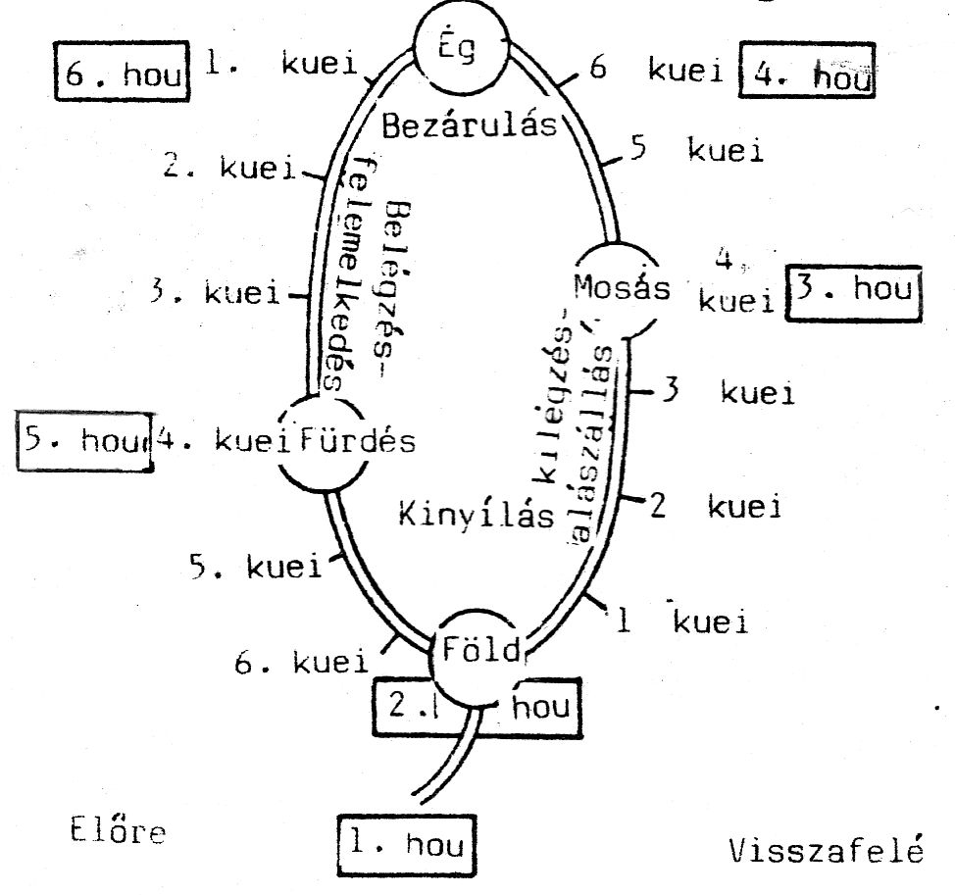

⁴ E fogalom a buddhista szóhasználatból került át. A buddhista szövegekben rendszerint a „Törvény kereke” kifejezéssel szokták nyugati nyelvekre fordítani.
A Tao (helyes Út) legcsodálatosabb hatása a Törvénnyel összhangban történő keringés. Ami a mozgást kimeríthetetlenné teszi, az az Út. Ami a magot legjobban szabályozza, az a ritmus (egyenletes lüktetés) (kuei). Ami a gyakorlások számát a legjobban meghatározza, az a szakaszok (hou) módszere.
Ez a megközelítés az egész Törvényt magában foglalja, és benne foglaltatnak a nyugati Buddha valódi tulajdonságai. Az ebben rejlő titkok megmutatják, hogyan vonhatjuk ellenőrzésünk alá a folyamatot a kilélekzés és belélekzés segítségével; hogyan fejeződik ki a fogyatkozás és növekvés váltakozása bezárulásában és kinyílásban; hogyan kell ápolnunk az igaz gondolatokat annak érdekében, nehogy eltérjünk az úttól; hogyan teszi lehetővé a régiók (övezetek) szilárd elhatárolása a megfelelő időben történő kezdést és leállást.
Feláldozom magam az ember szolgálatában azzal, hogy teljes egészében bemutattam ezt a képet, amely az égi magot tökéletesen kinyilatkoztatja, úgy, hogy minden laikus (tanulatlan) és világi ember számára is elérhetővé és kiteljesíthetővé váljék. Akiből hiányzik a tökéletes erény (hibátlanság), az is találhat benne valamit, Tao (helyes Út)-ját azonban nem adja meg számára az ég. Miért nem? A tökéletes erény (hibátlanság) úgy hozzátartozik a Tao (helyes Út)-hoz, mint a madár egyik szárnya a másikhoz: ha az egyik hiányzik, a másikkal nem megy semmire. Ezért szükséges az elvhűség (szilárd meggyőződés) és tisztelet, az emberség és igazságkövetés, valamint a szigorú ragaszkodás az öt parancsolathoz⁵; csak ekkor van meg az ember számára annak a lehetősége, hogy bármit is elérjen.
A A Tudat és Élet e könyvében azonban minden finomságot és titkot megtalálhatunk, hogy azokat fontolhassuk és latolgassuk; úgy, hogy mindezek a maguk igaz valójában váljanak elérhetővé.

A rajz (ld. az ábrát) az erő-áram keringését kívánja bemutatni a lélekző mozgás során. A belégzést a has lesüllyedése, a kilégzést pedig annak felemelkedése kíséri, a lényeg azonban ezekben a gyakorlatokban az, hogy visszafelé áramoltató mozgást hozzunk létre a következőképpen: amikor belélekzünk, ki kell nyitni az alsó erő-kaput, és engedni kell, hogy az erő felfelé emelkedjen a hátulsó erő-csatorna mentén (a gerincoszlopban). Ez a felfelé áramlás a rajzon jelölt idői szakaszokban megy végbe. Kilélekzéskor a felső kaput lezárjuk, és az energiát (mozgató erőt) elöl, áramoltatjuk lefelé, ugyancsak a feltüntetett idői szakaszoknak megfelelően. Továbbra is oda kell figyelnunk, hogy a „mosás” és a „fürdés” szintjei nem pontosan a csatornák közepénél helyezkednek el, hanem a „mosás” kissé a közép felett, a „fürdés” pedig valamivel a közép alatt, az ábrának megfelelően.

⁵ A buddhista „öt-parancsolat” a következő: (1) Ne ölj; (2) Ne lopj; (3) Ne kövess el házasságtörést; (4) Ne hazudj; (5) Ne igyál bódító italokat, és ne egyél húst.
- A MŰKÖDÉS ÉS URALOM KÉT ERŐ-VEZETÉKE

Megjelenik a módja a primordiális (elsődleges) út belélekzésének és ki-lélekzésének.
Ne felejtsd el a Törvénnyel összhangban történő keringés alatt elhelyezkedő fehér vezetéket!
Mindig táplálja tűz az örök élet üregét!
Ó, találd meg a ragyogó igazgyöngy halhatatlanság-helyét!

Az eredeti könyvben itt egy új kép található, amely nagyon hasonlít az elsőhöz. A kép ismét az erő útvonalait mutatja be: az elülső lefelé vezet, és ezt működésvezetéknek (jen) nevezik; a hátul lévő, és felfelé vezető pedig az uralom-vezeték (tu).

Ez a kép valójában ugyanaz, mint a megelőző. Újbóli megmutatásának indoka az, hogy a Tao (Út) művelésére törekvő egyén figyelmét felhívja arra: a saját testében is van egy Törvénnyel összhangban történő keringés. Azért készítettem ezt a képet, hogy általa felvilágosítsam társaimat a cél keresésében. Amikor ez a két vezeték (a működésé és az uralomé) megszakítatlan összeköttetésbe hozható, akkor minden erő-vezeték egyesül. A szarvas farkára hajtott orral alszik, hogy lezárja az uralmi erő-vezetékét. A daru és a teknősbéka viszont működés-vezetékeiket zárják el. Ezért élhet meg ez a három állat akár ezer évet is. Az ember még ennél is mennyivel tovább juthat! Annak az embernek, aki végzi a Tao (Út) művelését, aki mozgásba hozza a Törvénnyel összhangban történő keringést a tudatosság (érzékelés) és élet körforgásba történő bevonása céljából, annak nem kell félnie, hogy nem sikerül életét meghosszabbítania és útját kiteljesítenie.

- A TAO EMBRIÓJA

A Törvénnyel összhangban, de eröltetés nélkül az embernek szorgalmasan fénnyel kell magát feltöltenie.
Feledve a látszatot fordulj befelé, és segítsed az igazi szellemi erőt!
Tíz hónapig az embrió (egyesült szellem és lélekzet-erő) tűz alatt van.
Egy év után a mosások és fürdetések felmelegednek.

(ábra a következő oldalon)

Ez a kép megtalálható a Leng-yen-ching eredeti kiadásában. A tudatlan szerzetesek azonban, akik nem ismerték fel rejtett jelentését és semmit sem tudtak a Tao (Út) embriójáról (szellem és lélekzet-erejéről), ennek okán elkövették azt a hibát, hogy kihagyták a későbbi kiadásokból. Csak beavatottak magyarázatai alapján jöttem rá, hogy a Julai (Buddha) (Tathãgata (aki így ment)) ismeri a Tao (helyes Út) embriójának (szellem és lélekzet-erejének) valódi gyakorlatait. Ez az embrió (szellem és lélekzet-erő) nem valami testileg látható dolog, amit más lények is kiteljesíthetnének, hanem valójában az én szellemi lélekzet-ereje. Először a szellemnek át kell hatnia a lélekzet-erőt (a lelket), majd a lélekzet-erő beburkolja a szellemet. Amikor a szellem és a lélekzet-erő szilárdan egyesült és a gondolatok nyugodtak és mozdulatlanok, ezt az állapotot jellemzik embrióként (szellem és lélekzet-erőként). A lélekzet-erőnek ki kell kristályosodnia; a szellem csak ezután válik hatékonnyá. Ezért mondják a Leng-yen-ching-ben: „Anyai gondját viseld a felébredésnek és a válasznak!" A két erő egymást táplálja és erősíti. Ezért mondják: „Napról napra növekedés figyelhető meg.” Amikor az erő már elég intenzív (átható erejű), és az embrió (szellem és lélekzet-erő) kerek és kifejlett, egyszer csak kilép a fej tetején. Ezt úgy nevezik, hogy: a betetőzött megjelenés, amely embrióként (szellem és lélekzet-erőként) jön elő és önmagát nemzi, mint Buddha gyermeke.

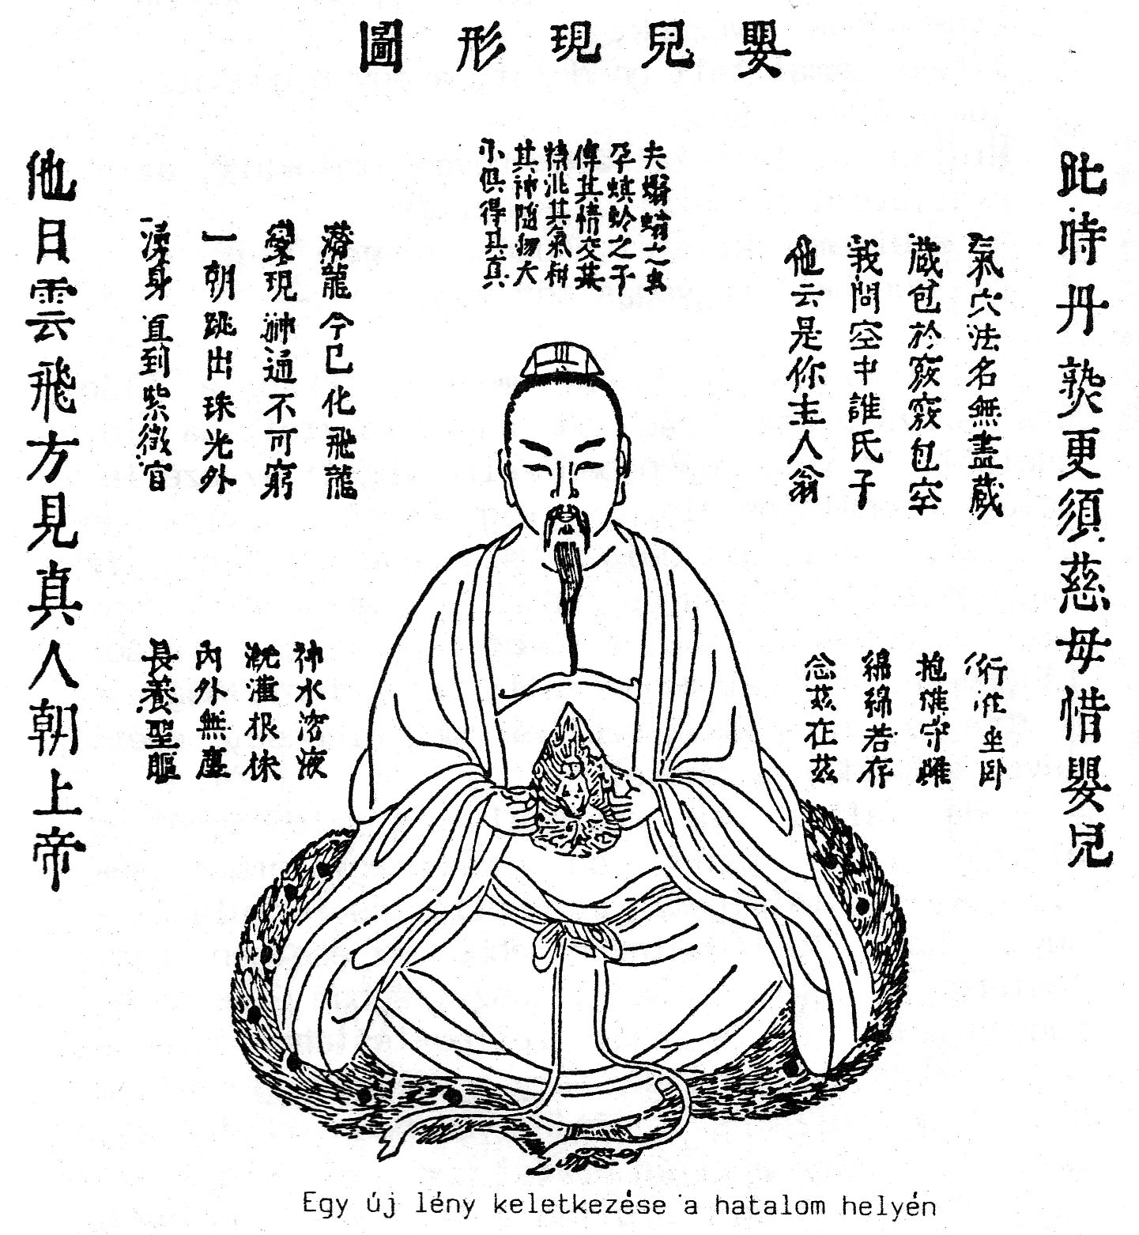

- A GYÜMÖLCS SZÜLETÉSE

A testen kívül van egy test, amit Buddha képmásának
nevezünk.
A hatalommal telt gondolat, avagy a gondolatok hiánya
a Bodhi.
Miután a lélekzet-erő révén átalakult, az ezerlevelű
lótuszvirág kinyílik.
A szellem kikristályosodása nyomán százszoros tündöklő
ragyogás tör elő.

A Leng-yen-chu⁶ „Ekkor a világ ura százszorosan ragyogó fényt árasztott hajtincseiből. A fény közepében felragyogott az ezerlevelű, csodálatos lótuszvirág. És ott, a virágban ült egy átalakult Julai (Buddha). És a feje tetejéből tíz ragyogó fehér fénysugár indult ki, amelyek mindenütt láthatók voltak. A tömeg felnézett a kiáradó fényre és a Julai (Buddha) megszólalt: „Az isteni, mágikus (varázslatos) mantra (szó) a világosság-szellem megjelenése, ezért neve a Buddha gyermeke.”
Ha valaki nem részesül a tudatosságról (felismerésről) és életről szóló tanításban, hanem egyszerűen csak elvonulva ismételgeti a meditációs (elmélyedési) formulákat – ugyan hogy fejlődhetne ki ebben az esetben saját testéből a Julai (Buddha), aki lótuszvirágban ülve onnan ragyog elő, és a saját szellem-testében jelenik meg?! Sokan azt mondják, hogy a világosság-szellem csak egy mellékes tanítás; ám hogy lehetne az, amit az ember a világ urától kap, mellékes tanítás? Ezzel itt én elárultam a Leng-yen legmélyebb titkát, azért, hogy tanítsam a tanítványokat. Aki ily módon fogja ezt be, az egyből felemelkedik a homályos titokhoz, s nem merül többé alá a mindennapi élet porába.

^{6 Suraṁgama mantra.}

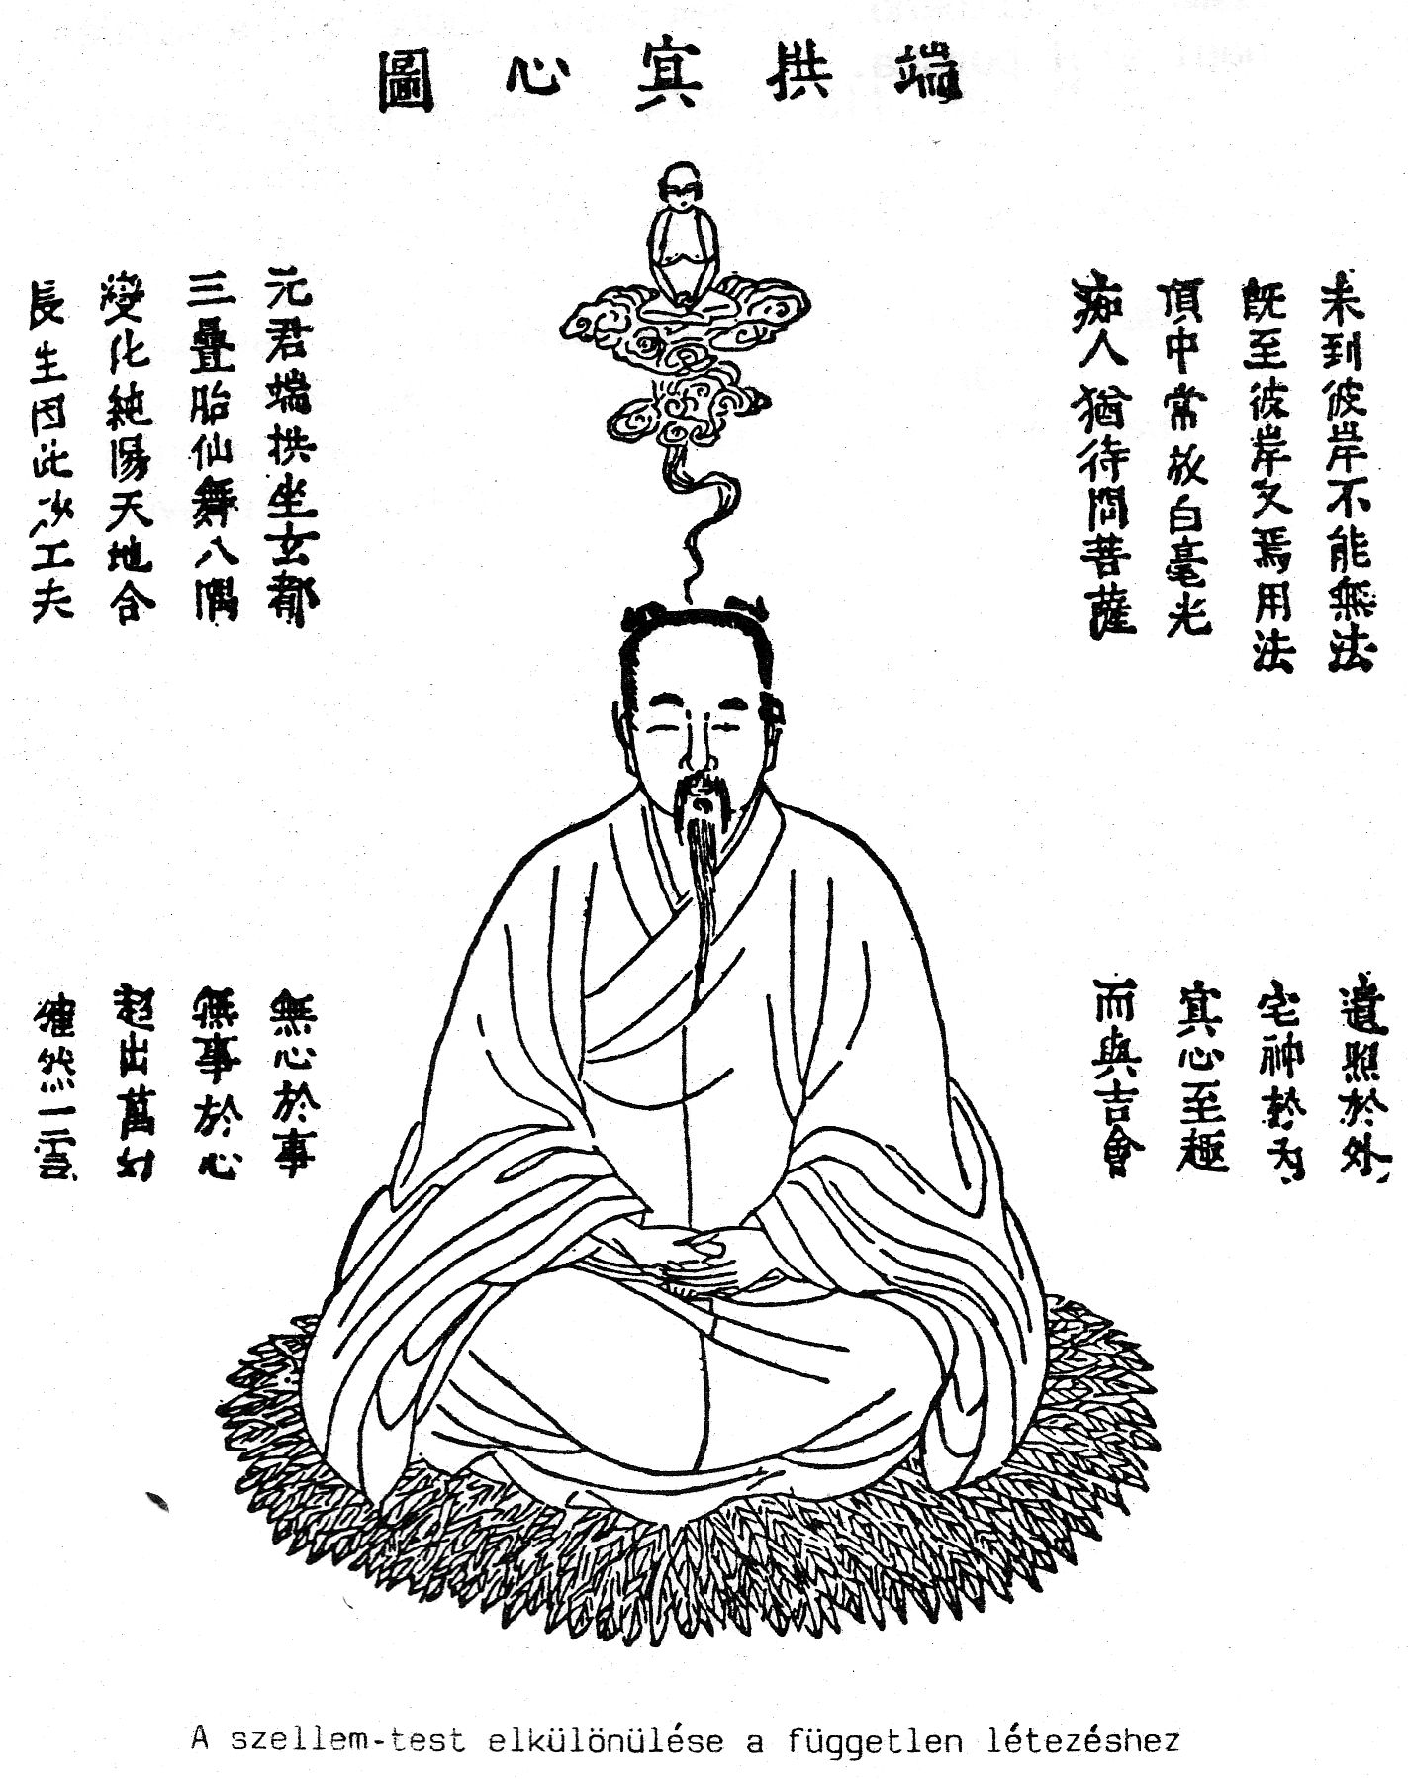

- AZ ÁTVÁLTOZTATOTT TEST MEGTARTÁSÁRÓL

Minden külön gondolat alakot ölt, és színben és formában
válik láthatóvá.
A szellemi össz-erő kinyilvánítja jeleit és üressé
transzformálja (átalakítja) magát.
Kimenve a létesülésbe, és nem-létesülésbe menve
kiteljesedik a varázslatos Tao (Út).
Minden külön alak az igazi forrással egyesült testként
jelenik meg.

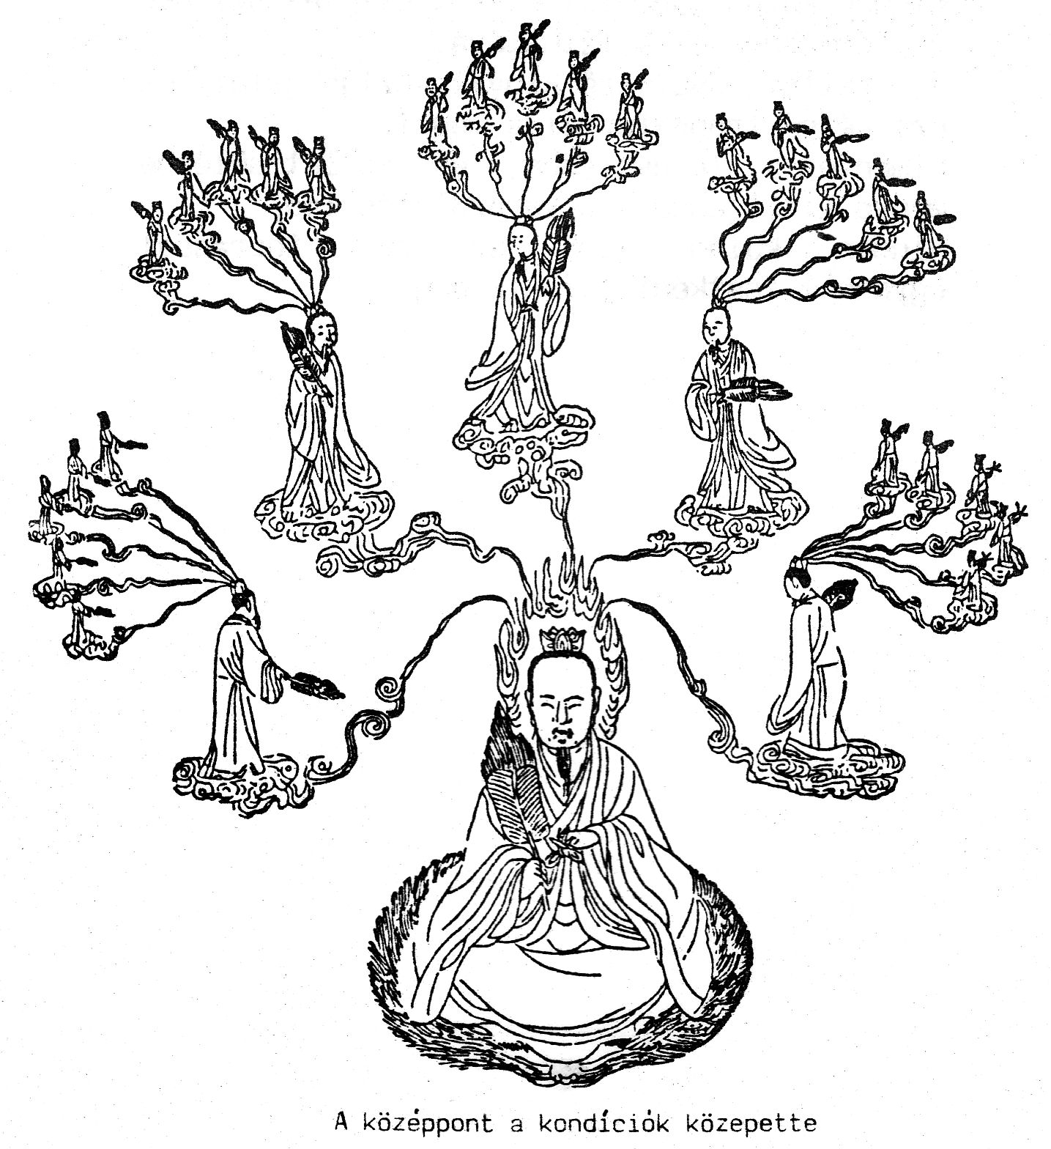
- A FALNAK FORDÍTOTT ARC

A szellem-tűz által alkotott alakok csak üres színek és formák.
Az emberi természet (hsing) fénye visszasugárzik a
primordiálisra (elsődlegesre, az ősire), az igazira.
A szív bevésete a térben lebeg; a holdfény elhomályosítatlanul
ragyog.
Az élet csónakja elérte a partot, napfény, ragyogó világosság.

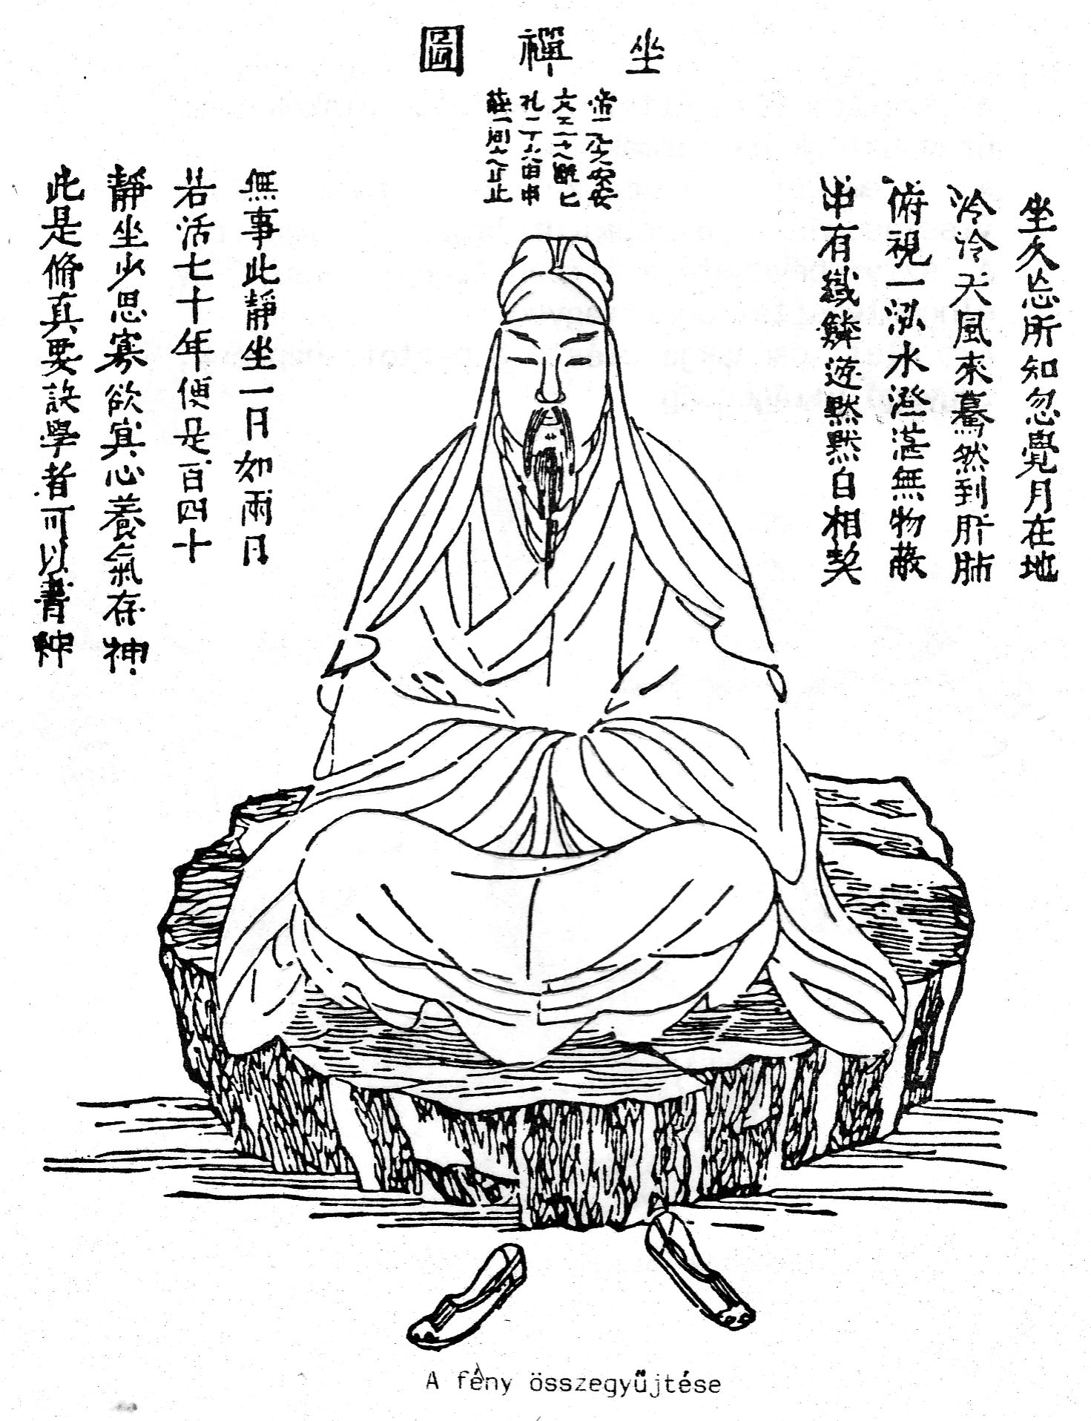
- ÜRES VÉGTELEN

Kezdet nélkül, vég nélkül,
Múlt nélkül, jövő nélkül.
Ragyogó fényudvar övezi a Törvény világát.
Egymást elfelejtve, mozdulatlanul és tisztán,
együttes végső hatalomban és ürességben.
Az ürességet a szív (érzelmi gondolatvilág) és az ég
világossága ragyogja be.
A tenger vize elsimult és felszínén a hold
tükröződik.
A felhők eltünnek a kék térben; a hegyek
tisztán ragyognak.
A tudat (gondolatvilág) visszatér a kontemplációba (szemlélődésbe);
a holdkorong magában elpihen.

TARTALOM

ELŐSZÓ 4
BEVEZETÉS 6

A T’ AI CHIN HUA TSUNG CHIN

szöveg és magyarázata 17
- AZ ÉGI TUDAT (A SZÍV) 18
- A PRIMORDIÁLIS SZELLEM ÉS A TUDATOS SZELLEM 21
- A FÉNY KERINGETÉSE ÉS A KÖZÉPPONT MEGTARTÁSA 25
- A FÉNY KERINGETÉSE ÉS A LÉGZÉS RITMUSOSSÁ TÉTELE 32
- A FÉNY KERINGETÉSE KÖZBEN ELŐFORDULÓ HIBÁK 36
- VISSZAIGAZOLÓ JELZÉSEK A FÉNY KERINGETÉSE SORÁN 38
- A FÉNY ÉLŐ MÓDON TÖRTÉNŐ KERINGETÉSE 40
- EGY VARÁZSIGE A TÁVOLI UTAZÁSHOZ 42

AZ ARANYVIRÁG, VAGY HALHATATLAN SZELLEM-TEST IDEÁJÁNAK
ALAPJÁUL SZOLGÁLÓ KÍNAI ELGONDOLÁSOK ÖSSZEGZÉSE 50

HUI MING CHING

A Tudat és az Élet könyve 52
ELŐSZÓ 53
- A KIÁRAMLÁS MEGSZÜNTETÉSE 54
- A TÖRVÉNNYEL ÖSSZHANGBAN TÖRTÉNŐ KERINGÉS HAT SZAKASZA 56
- A MŰKÖDÉS ÉS URALOM KÉT ERŐ-VEZETÉKE 58
- A TAO EMBRIÓJA 59
- A GYÜMÖLCS SZÜLETÉSE 61
- AZ ÁTVÁLTOZTATOTT TEST MEGTARTÁSÁRÓL 63
- A FALNAK FORDÍTOTT ARC 64
- ÜRES VÉGTELEN 65

A BUDDHISTA MISSZIÓ KIADVÁNYAIBÓL

SATIPATTHÃNA (a buddhista meditáció szíve)
OM MANI PADME HŨM (vajrayãna misztika)
TIBETI YOGA ÉS TITKOS TANÍTÁSOK
A NAGY FELSZABADULÁSRÓL SZÓLÓ TIBETI KÖNYV
A FEHÉR FELHŐK ÚTJA
MILAREPA * BUDDHA, DHARMA, SANGHA
DHAMMO (a Négy Nemes Igazság kifejtése)
A BUDDHIZMUS VÁLASZA HARMINCEGY ALAPVETŐ KÉRDÉSE
A VAJRAYÃNA MISZTIKUS IKONOGRÁFIÁJA
TIBETI MITOSZOK – A 84 MAHÃSIDDHA
TIBETI HALOTTASKÖNYV * HINDU HALOTTASKÖNYV
A TIBETI BUDDHITMUS GYÖNGYSZEMEIBŐL
MANU TÖRVÉNYEI * MUDRÁK ÉS SZIMBÓLUMOK
BHAGAVAD GĨTÃ * A CSEND HANGJA
VIVEKACHUNDÃMANI
AZ IJ ÉS NYÍL ÖSVÉNYE * A TUS ÉS ECSET ÖSVÉNYE
A CSAN BUDDHIZMUS TÖRTÉNETE
A HATODIK PATRIÁRCHA SŨTRÁJA
HUJ-HAJ TANÍTÁSA A HIRTELEN MEGVILÁGOSODÁSRÓL
VASFURULYA * A NINCS KAPU (koangyűjtemények)
INDIA KULTÚRTÖRTÉNETÉNEK ÁTTEKINTÉSE (sorozat: 1-7 Védizmus, bráhmanizmus,
számkhja, jóga, nyája, vaisésika.)
AZ ARANYVIRÁG TITKA * SZANSZKRIT NYELVTAN
TITKOS SZÓBELI TANÍTÁSOK (a tibeti buddhizmusban)
C.G. JUNG ÉS A KELETI BÖLCSELET * SZINKRONICITÁS
MEDITÁCIÓ ÉS PSZICHOTERÁPIA
A SZATURNUSZ ARCHETYPOSA
A BOLDOGSÁG MINT MISZTÉRIUM
A TRANSZFORMÁCIÓ MITOSZA
A YOGA MEDITÁCIÓ SAJÁTOSSÁGAI (Patanjali alapján)
USZÓ – tanulmányok az intézet előadásaihoz
ZEN-ÜZENET (Buddhizmus az irodalomban)
A BUDDHISTA STŨPA PSZICHO-KOZMIKUS SZIMBOLIKÁJA

A kiadványok megrendelhetők:
BUDDHISTA MISSZIÓ DOKUMENTÁCIÓ
1221• Budapest, Alkotmány u. 83

Kínai kifejezések, idegen szavak és szóértelmezések jegyzéke
Összeállította Pesti József e-mail: pesti1@t-online.hu skype: pesti.jozsef3

ADEPTUS magasabb tudás titkaiba beavatott (bölcs) személy
AKTÍV cselekvő, tevékeny, működő; hatásos, hatással lévő; megnyilvánult
ALLEGÓRIA megszemélyesítés; hasonlat pl.: üveg nyaka, idő rohan
ALKIMISTA aranycsináló; arannyá átváltozó → anyagiból szellemivé változó
ANIMA földi-lélek
ANIMÁLIS állati, állatias; lelkes; érzékelő, észlelő; ősi, ösztönös, elemi
ANIMUS magasabb-lélek
ARANYVIRÁG a lélekben rejlő fejlődési erők; lélekerő; halhatatlan szellem-test
ARCHAIKUS ősrégi, ősi, ókori, kezdeti, korai, régies, elavult
AUTOMATIKUS önműködő, irányítás nélküli, akaratunktól független, ösztönös, gépies
BARBÁRSÁG műveletlenség, durvaság, kegyetlenség, faragatlanság, embertelenség
BIPOLÁRIS kétjellemzőjű, kétsarkú
BÖLCSESSÉG a lényeg ismerete; tanultakon túlmutató tudás; a megtapasztalhatón túli összefüggések felismerése; a felismert tudás és szeretet gyakorlatba átültetése, megvalósítása
CENTRUM középpont, központ
CEREBRÁLIS az aggyal kapcsolatos, agyhoz tartozó, agyi…
CHEN Gerjesztő: az élet
C’ HIEN Teremtő: az ég; megtermékenyítő
CHIN HUA → ARANYVIRÁG a lélekben rejlő fejlődési erők; lélekerő
CHIN KUAN összpontosított szemlélődés
CIKLUS körforgás, szakasz, szabályosan ismétlődő időköz
CIRKULÁL kering
CSÍRA ősi életindító erő
DEGENERÁLÓDOTT elsatnyult, elcsenevészesedett; elfajult, elkorcsosult
DÉMONIKUS ördögi, ördöngös, gonosz, szörnyűséges, félelmetes; ártó szellem; káros, rosszra hajló ösztön
DERIVÁL származtat, levezet, eredeztet, nyer
DIFFERENCIÁLÓDÁS elkülönülés, szétágazás, szétválás, megoszlás, osztódás; különbözővé válás
DISZPOZÍCIÓ elrendezés; javaslat, rendelkezés, intézkedés; hajlam
DUALIZMUS kettősség
ÉGI SZÍV tudatfeletti felismerés tere
EGO az egyéniség, az Én; az Önvalóról való elképzelés, mintakép; a belső tulajdonságok összessége
ELIXÍR varázsszer; a mag-erő (nemi, szexuális) átváltoztatása szellemi erővé az égi körforgás (ciklus) módszerével
ELV egyetemes törvény-(szerűség); elméleti alap; szilárd meggyőződés
EMBRIÓ az egyesült szellem és lélekzet-erő elnyugodott gondolatú, mozdulatlan állapota
EMÓCIÓ érzelem
ENDOKRIN MIRIGY belső elválasztású (hormon és egyéb) váladéktermelő szerv
ENERGIA alkotó, mozgató erő
ENERVÁLT fásult, kimerült, kiélt, elgyengült, elerőtlenedett, ernyedt, bágyadt, elpuhult, élettelen, fásult, kedvtelen, kelletlen, erőtlen
ENTELECHION gondolkodó
ERÉNY vkinek, vminek előnyös, jó oldala, értékes tulajdonsága; tökéletesség, hibátlanság
EROSZ vágyakozó szeretet, szerelem
ESZENCIA lényeg; kivonat, sűrítmény
ESZME valamiről alkotott elképzelés, elgondolás, elmefuttatás; terv, ötlet, gondolat, szellemi irányzat
ÉTER világmindenséget betöltő szellemi (egyetemes) közvetítő közeg, (világ-) tér; mindent, mindenkor átható, változatlan, tiszta és végtelenül magas rezgésű ősanyag, energiaforrás
EXTERNALIZÁL megnyilvánít, kifelé megmutatja (azt ami belső)
EZOTERIKUS belső, rejtett bölcsesség; magasabb tudás titkaiba beavatottak számára hozzáférhető; mély értelmezés
FANTÁZIA képzelőerő, képzelet
FANTAZMAGÓRIA agyrém, ábrándkép, rémlátás; jelenés, látomás; lehetetlen elképzelés, agyszülemény, üres képzelgés
FANTOM agyrém, rémkép, kísértet; ábránd-, álomkép; mintaalak; képzeletbeli, képzelet, jelenség
FÁZIS állapot, fokozat, szakasz, időszak; helyzet
FEMININ nőies
FENOMENÁLIS rendkívüli, káprázatos, szenzációs, kitűnő, bámulatos
FILOZÓFIA bölcselet, életfelfogás; létszemlélet, világnézet, világszemlélet és ezek leírása
FIXÁL rögzít
GENERÁL létrehoz, okoz, alkot, előidéz; gerjeszt, előállít, eredményez
GÉNIUSZ rendkívül tehetséges, kiemelkedően értelmes
HARMÓNIA összhang, egyetértés, béke, egység, arányosság, ellentét nélküliség, kiegyensúlyozottság, egyensúly
HIPOTÉZIS tudományos feltevés, feltételezés
HSI lélekzet
HSIAO T’ IEN-TI világegyetem
HSING emberi természet
HSIU szív, tudat
HUI a tudat
HUMANITÁS emberség, emberiesség
HUN szellem-lélek
IDEA alapgondolat, általános fogalom, gondolati általánosítás, elképzelés, ötlet, elmefuttatás
INGER beavatkozás, befolyás, ráhatás, ráerőszakolás; hatókör
INTENZÍV alapos, mélyenszántó, fokozott, erős; tüzetes, átható, átütő
ILLUSZTRÁCIÓ kép, ábra, szemléltetés, megvilágítás, példázat, bemutatás
ILLUZÓRIKUS képzeletbeli, látszólagos; hiú, hiábavaló, értelmetlen; megvalósíthatatlan, kétséges
IMPULZUS lökés, lökésszerű hirtelen rövid hatás
INDIVIDUÁCIÓ egyedivé, egyénné válás; elkülönülés a többiektől
INDIVIDUÁLIS egyedi, önálló; egyéni, személyes
INDIVIDUUM egyén, egyéniség, egyed
INTEGRÁLT egységesített, egyesített, egységbe rendezett, összevont, összesített
INTELLEKTUÁLIS értelmi, észbeli, elgondolt, gondolkodásbeli
INTERIORIZÁCIÓ viselkedési szabály elsajátítása; valamely norma ösztönössé válása (belsővé tétel)
INTUÍCIÓ előzetes, ésszerű okfejtés és gondolkodás nélküli, hirtelen, tudatfeletti felismerés; felvillanó lelki megérzés, villanásszerű belső ráérzés; közvetlen tudás
INVOLÚCIÓ visszafejlődés, visszaalakulás, hanyatlás, elfajulás; eredeti állapot visszanyerése
JOGA az egyesülés módszertana; az elme leigázása, uralása által az Egység felismerése
JULAI a TATHÃGATA BUDDHA aki így ment; ekként távozott
K’ AN Mélység: a víz, a Hold; az érosz régiója
K’ UN Befogadó; a föld energiáiban testesül meg
KÁNON hit-szabálygyűjtemény
KARAKTER írásjel
KARMA (gondolati vagy testi) cselekvés, tett, tevékenység; ok és okozat (amit már végrehajtottunk, befejeztünk) és annak összes következménye, visszahatása
KEN Mozdulatlanul Maradás: ez a hegy a meditáció képe; élet és halál találkozó helye
KOMBINÁCIÓ összeállítás, összetétel, társítás, csoportosítás, változat
KOMMENTÁR szövegmagyarázat, megjegyzés, jegyzet
KONCENTRÁCIÓ összpontosítás, összeszedettség; egy gondolatra való irányultság; célra irányultság
KONDÍCIÓ (egészségi) állapot, erőnlét; feltétel, kikötés; (társadalmi) helyzet, állás
KONFLIKTUS összeütközés, nézeteltérés, harc, küzdelem
KONTEMPLÁCIÓ elmélyedő benső szemlélődés; a dolgok visszahatás nélküli folyamatos észlelése, hozzáfűzött gondolatok nélkül
KONTEXTUS összefüggés, kapcsolat
KONTINENS földrész
KONTROLLÁL ellenőriz
KONZERVÁL megőriz, megóv, megtart, karbantart; tartósít
KOORDINÁLT irányított, összehangolt, összeegyeztetett; mellérendelt
KORRIGÁL kiigazít, kijavít, helyesbít, helyrehoz
KOZMOSZ világmindenség, osztatlan egész, „Egy”; „Isten valósága”!
KUANG fény
KUEI a szellem (démon) eltávozott, visszahúzódott állapota
KULTÚRA műveltség
LAIKUS nem hozzáértő, nem szakképzett, nem szakmabeli; tanulatlan
LÁTENS lappangó, rejtett; nem látható
LÉLEK élet lélekzet, lélegzet-erő; a szellem burka; az emberi lét legbensőbb lényege
LI Kapaszkodó: a tűz, a nap, a világos
LOGOSZ az elvont egyetemes- világtörvény, világész; a világot irányító értelem, isteni kinyilatkozás, mindentudás; alkotó, teremtő hang, szó, Ige, elv; igaztudás; a létezés gyökere
MÁGIA titkos tudása; a világegyetem törvényeinek ismerete; a felső világgal történő találkozás, kapcsolatteremtés képessége, és az ebből következő csodatevés titkos hatalma
MÁGUS szellemi dolgok mestere; a világegyetem törvényeinek ismerője; különleges képességek, rejtett erők és isteni tudás birtokosa
MAHÃYÃNA nagy szekér/kocsi; széles út
MAKROKOZMOSZ a teljes fizikai világ; mindenség
MANIFESZTÁL kinyilatkoztat, kinyilvánít; kijelent, megnyilvánít, közzétesz; tüntet
MANTRA gondolatrögzítő hangsor, szent szó, „elmeőr” isteni név; védelmet nyújtó szellemi kifejezés; bizonyos módon elrendezett hangok összetétele
MATERIALISTÁS anyagelvűség
MEDITÁCIÓ elmélyedés; gondolat nélküli éber tudatosság; semmivel sem azonosuló, szemlélődő figyelem; erőfeszítés nélküli, folyamatos, megszakítatlan figyelem-összpontosítás
MECHANIZMUS gépezet, szerkezet, eszköz; mozgást átalakító berendezés, működési mód, módszer; működtető egység
METAFIZIKA a világnak az érzékszervekkel fel nem fogható részeit vizsgáló filozófiai ág
METANOIA megfordulni, visszafordulni, visszatérni; megtérés, visszatérés
MIKROKOZMOSZ az ember belső világa
MING az élet
MISZTIKA hit a természetfelettiben, az érzékfelettiben, az isteniben; minden létező alapját jelentő forrás, a mindenség természetes belső megtapasztalása; Isten-élmény
MISZTIKUS rejtett, rejtélyes; érzékfeletti (rejtett) felismerés, illetve ennek fokára érkezett beavatott személy, isteni tudás beavatottja
MITOLÓGIAI történeti, legendás, mondabeli
MÍTOSZ hitrege; mesés elbeszélés
MODERN korszerű, mai, korunkbeli
MONÁD önálló szellemi lény; osztatlan tökéletes egység; az isteni szikra az emberben; az isteni/valódi Én-ünk; a Teremtő jelenléte az emberben
MORÁL csapatszellem, közösségi szellem
NIRVÁNA ellobbanás, kialvás; megszabadulás, megvilágosodás
NORMALIZÁL beállítja a rendes (egészséges) állapotot
OKKULT titkos, titokzatos
PARADOX különös, szokatlan, furcsa; önmagának látszólag ellentmondó
PASSZÍV tétlen, mozdulatlan; közömbös, veszteséges
PATRIARCHA apa, ősatya, családfő; főnök, vezető, uralkodó; főpap
PERIÓDUS ismétlődő szakasz, -időszak, -korszak
PERSPEKTÍVA távlat, kilátás, látkép; nézőpont
POLÁRIS sarkos, ellentétes, megosztott
POLARITÁS ellentettség, ellentét; ellentétek egymásra hatása
PÓLUS sarokpont, végpont, ellenpont, csatlakozó pont
POZÍCIÓ helyzet, állapot
POZITÍV értékes, előnyös, haladó, valóságos, meglévő, tényleges; határozott; igenlő; 0-nál nagyobb
PRAXIS eljárás, gyakorlat; gyakorlati tevékenyég, tapasztalat; hivatás folytatása, egy foglalkozás törvényes előírások szerinti végzése
PREMISSZA előrebocsátott, előtét(el); előzmény, alapinformáció, kiindulópont
PRIMORDIÁLIS elsőrendű, elsődleges, ősi, alapvető
PRINCÍPIUM alapelv, vezérelv; alapok, ősok, végok (eredeti szellemi alap)
PSZICHÉ lélek
PSZICHOGÉN lelki eredetű
PSZICHOLÓGIA lélektan; érzés- és gondolkodásmód
PSZICHÓZIS elmezavar
PULZUS (vérkeringés) lüktetés, (érverés)
REAGÁL válaszol, visszahat
REAKCIÓ válasz, kölcsönhatás, ellenhatás, visszahatás, ellenállás
REALITÁS fizikai létező valóság, tény
REDUKCIÓ csökkentés, visszahúzás; kisebbítés
REFLEKTÁL visszaver, visszavet, visszahat, tükröz(tet); felel, válaszol, megjegyzést tesz;
REFLEX önműködő visszahatás; akaratlan, öntudatlan válasz
REFLEXIÓ válasz, visszatükröződés, visszahatás
REFORM jobbító változtatás, módosítás, átalakítás
RÉGIÓ táj, tájék, vidék, övezet, terület, réteg; tevékenységi kör
RELÁCIÓ viszony, viszonylat, kapcsolat, összefüggés, vonatkozás; érintkezés; összeköttetés
REZERVOÁR gyűjtőtartály, tározó, medence
RITMUS szabályos ütem, egyenletes lüktetés
SHEN kiterjedni, teremteni; Isten
SNENG eredet, megszületettség
SPERMA ondó, a hím ivarmirigyek terméke
SPIRITUÁLIS szellemi; a szavakkal kifejezhetetlenség állapota
SPONTÁN kényszer nélküli, szabad, önkéntes; ösztönös, önkéntelen; magától
STABIL állandó, szilárd, erős; egyensúlyban lévő; rögzített
STÁDIUM állapot, fokozat, fejlődési szakasz
SUN Kedves: mindent átható valóság-erők
SŨTRA szál, vezérfonal; tömör szellemes mondás; kijelentés; kifejtés; a tanítás pontos, rövid, tömör meghatározása, lényege; tantétel
SZEKTA elkülönült vallási csoport
SZELLEM alkotó, teremtő (tiszta) tudat; (isteni életadó szikra, életerő)
SZELLEM CSÍRÁJA isteni szikra életindító ereje
SZELLEM-TEST a lélekben rejlő fejlődési erők; lélekerő; az Aranyvirág
SZEXUÁLIS nemi, közösülési
SZFÉRA gömb, gömbfelület; égbolt; hatáskör, működési terület, érdekkör
SZIMBÓLUM jel, jelkép
SZIMPATIKUS IDEGRENDSZER felkészíti a szervezetet a hirtelen nagyobb terhelések elviselésére
SZINKRETISZTIKUS összekevert
SZÍV érzelmi gondolatvilág, érzelmi gondolati tér
SZOLÁRIS PLEXUS nap fonat (idegközpont)
SZUBLIMÁL átmenet nélkül közvetlen átvált, átváltoztat; megtisztít, megnemesít, felemel; az alacsonyabb rendű, szellemire való átváltása
SZUBSZTANCIA legbensőbb lényeg
SZUBSZTRÁTUM alaptényező, tárgyi alap, ősréteg; alsó réteg alatti rész
SZUBTILIS finom, gyengéd; aprólékos
SZUGGESZTÍV sugalló, ösztönző; erős befolyású, ellenállhatatlan hatású
SZÚTRA szál, vezérfonal; kijelentés; kifejtés; a tanítás pontos, rövid, tömör meghatározása, közlése, összefoglalása, lényege; tantétel
TALIZMÁN bajtól védelmező, szerencsét hozó tárgy
TAO CÉLJA átszellemült, megdicsőült formában megőrizni a személy ideáját (a tapasztalás által hagyott „nyomokat”). Ez az a fény, amely az élettel együtt visszatér önmagához, amelyet az Aranyvirág szimbolizál.
TAO nyomvonal, helyes Út, a célhoz. Tudatos Út. A rezdületlen tiszta/üres tudat útja. A mozdulatlan mozgató. Az önmaga által létező. Az ősszellem. A nagy tartótengely. A legvégső elv
TENDENCIA irány, irányzat; irányulás, irányultság; törekvés, hajlandóság
TERMINOLÓGIA szakszókincs, szakkifejezések
TRADÍCIÓ hagyomány
TRANSZCENDENTÁLIS tudatfeletti
TRANSZFORMÁL átalakít, átváltoztat
TRANSZPONÁL áthelyez
TRIGRAMOK folytonos átalakulásban lévő jelek; állandó változást mutató képek
TUDAT gondolatvilág, ahol a gondolkodás zajlik; gondolati tér rendezett tartalommal (nem fizikai, hanem szellemi terület)
TUDATOS gondolattartalom felfogása, felismerése, érzékelése
TUDOMÁNY köznapi megismerés által a világról alkotott megismerhető jelenségeket rendszerező tevékenység
TUI Derűs: a tó, a köd; lezáró állapot
VITÁLIS életerős, eleven; az élettel összefüggő, élethez tartozó; életre vonatkozó/való; életbevágó
YOGA az elme leigázása, uralása által az Egység felismerése; az egyesülés módszertana
YOGI jógaösvény követője; aki a szabályos jóga-technikát követi; aki az egyesülés útját követi, -útján halad, -módszerét gyakorolja

